Металлические конструкции
Расчетное обоснование

Содержание тома

Обозначение | Наименование | Примечание
________-КР.РР-С | Содержание тома | 2
________-КР.РР | Расчетное обоснование | 3
 | Прилагаемые документы
Приложение А | Элементы ВК | __
 | Расчет стоек ШПК
 | Расчет стоек одиночных стояков | __
 | Расчет подвеса для трубопровода Ду200 | __
 | Расчет подвеса для совместной прокладки инженерных сетей (тип 1) | __
 | Расчет подвеса для совместной прокладки инженерных сетей (тип 2) | __
 |  | __
Приложение Б | Элементы АР
 | Расчет ограждения оконного проема
Приложение В
Приложение Г | Сертификаты | __

Общая часть

Все расчеты металлических конструкций, узлов их крепления выполнены в соответствии с требованиями следующих нормативных правовых актов и нормативно-технических документов:
Федеральный закон от 22.07.2008 № 123-ФЗ «Технический регламент о требованиях пожарной безопасности» (с изменениями от 25.12.2023);
Федеральный закон от 30.12.2009 № 384-ФЗ «Технический регламент о безопасности зданий и сооружений» (с изменениями от 02.07.2013);
Постановление Правительства РФ от 28.05.2021 № 815 «Об утверждении перечня национальных стандартов и сводов правил (частей таких стандартов и сводов правил), в результате применения которых на обязательной основе обеспечивается соблюдение требований Федерального закона «Технический регламент о безопасности зданий и сооружений»;
СП 15.13330.2020 Каменные и армокаменные конструкции;
СП 16.13330.2017 Стальные конструкции;
СП 20.13330.2016 Нагрузки и воздействия;
СП 22.13330.2016 Основания зданий и сооружений;
СП 28.13330.2017 Защита строительных конструкций от коррозии;
СП 63.13330.2018 Бетонные и железобетонные конструкции. Основные положения;
СП 70.13330.2012 Несущие и ограждающие конструкции.

Приложение А. Элементы ВК

Расчет стоек ШПК
В качестве стоек ШПК применены стальные трубы квадратные по ГОСТ 8639-82 из стали С245 по ГОСТ 27772-2021 в количестве двух штук, опирающиеся на несущие монолитные плиты перекрытия из тяжелого бетона.
В нижнем узле нагрузка на плиту передается через равнополочный уголок 63х5 по ГОСТ 8509-93 с закреплением в монолитную плиту двумя болтами БСР 8х85 по ГОСТ 28778-90. В верхнем узле стойка закреплена через изогнутую пластину 4х80х160 по ГОСТ 19903-2015 с закреплением в монолитную плиту болтом БСР 8х85 по ГОСТ 28778-90, что обеспечивает отсутствие передачи нагрузки с верхней монолитной плиты перекрытия на стальную стойку.
Стальные стойки воспринимают нагрузки только от собственного веса и нагрузку от навешиваемого оборудования в виде ШПК.
Стойки приняты из квадратного профиля 60х4 по ГОСТ 8639-82 длиной 2760 мм. Опирание стоек шарнирное, коэффициент свободной длины принят 1,0.
В расчет по СП 16.13330.2017 принята одна стойка с половиной нагрузки от ШПК.
Нагрузки.
Собственный вес стойки (1 шт.) – 0,019×1,00 = 0,019 тс (расчет по 2 ГПС).
Собственный вес стойки (1 шт.) – 0,019×1,05 = 0,020 тс (расчет по 1 ГПС).
Вес от ШПК – 0,060×1,00 = 0,060 тс (расчет по 2 ГПС).
Вес от ШПК – 0,060×1,20 = 0,072 тс (расчет по 1 ГПС).
Вес от ШПК (на одну стойку) – 0,030 тс (расчет по 2 ГПС).
Вес от ШПК (на одну стойку) – 0,036 тс (расчет по 1 ГПС).
Изгибающий момент на стойку с учетом эксцентриситета передачи нагрузки от ШПК – (0,030+0,019)х0,15 = 0,00735 тс×м (расчет по 2 ГПС).
Изгибающий момент на стойку с учетом эксцентриситета передачи нагрузки от ШПК – (0,036+0,020)х0,15 = 0,0084 тс×м (расчет по 1 ГПС).
Эксцентриситет приложения нагрузки от ШПК составляет 114,5 мм, значение округлено до 150 мм в запас, поскольку как показал расчет проверка на воздействие силовых факторов не несёт определяющего характера. При учете изгибающего момента в качестве сжимающей силы с эксцентриситетом приложения учтены вес от ШПК и вес от самой стойки, так как опирание идет через уголок с эксцентриситетом (60/2+63,5/2 = 61,75 мм), величина эксцентриситета принята 150 мм в запас.

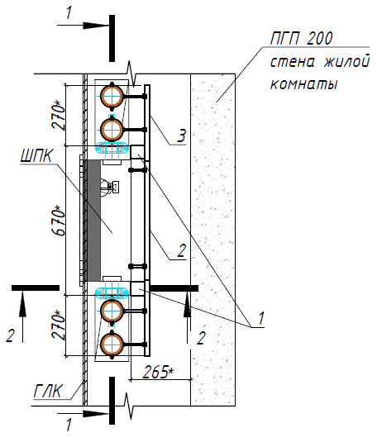
Схема установки стоек ШПК, 1.

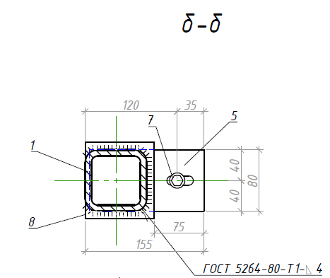

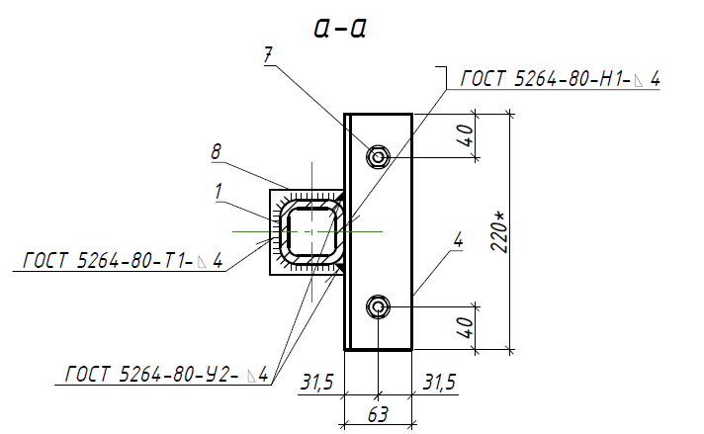
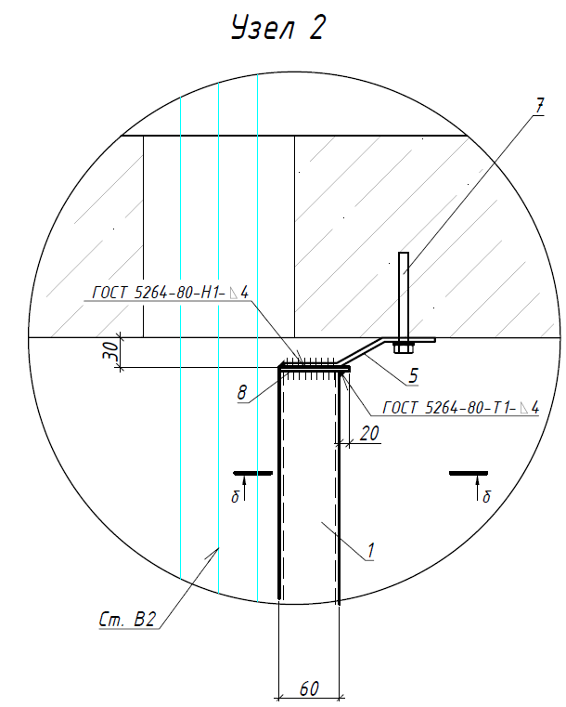
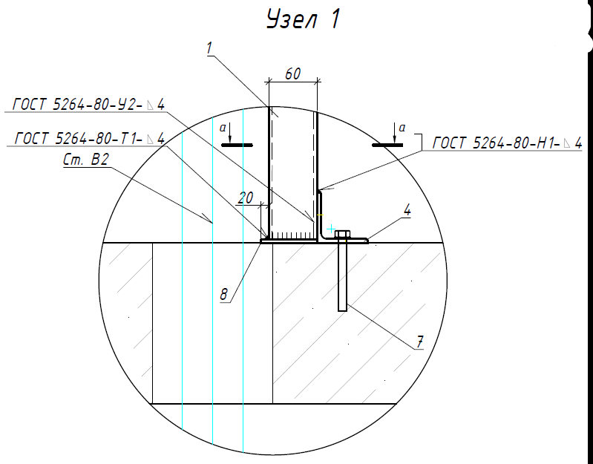
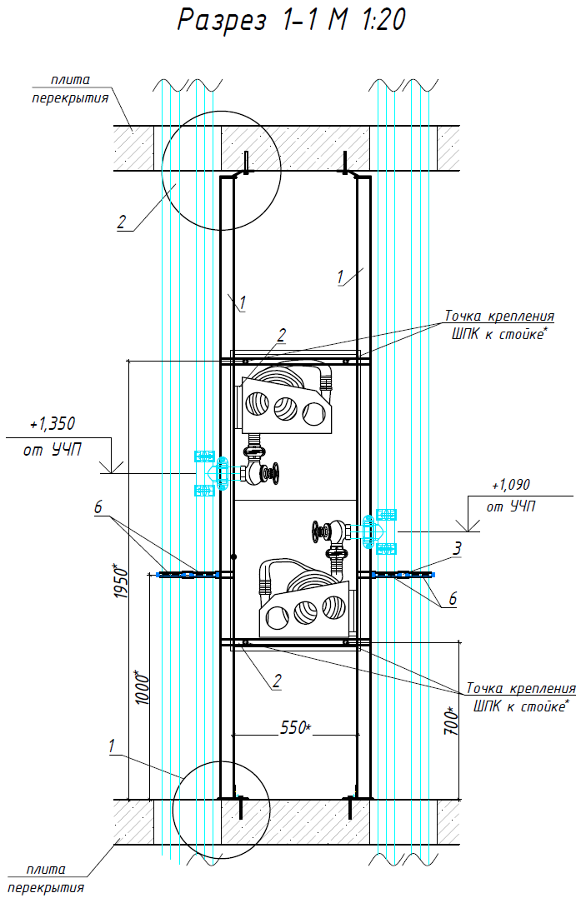
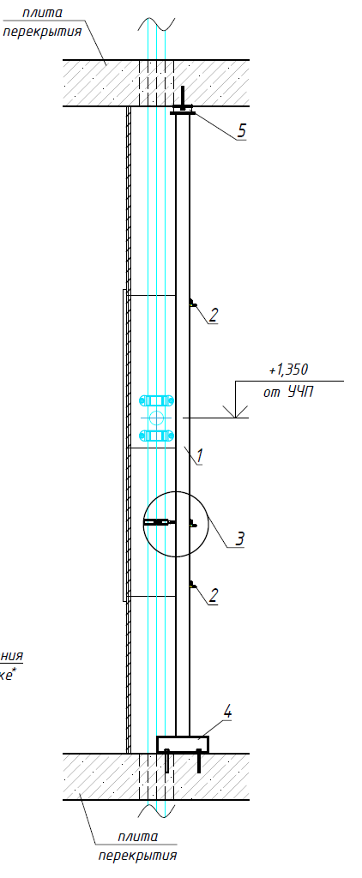
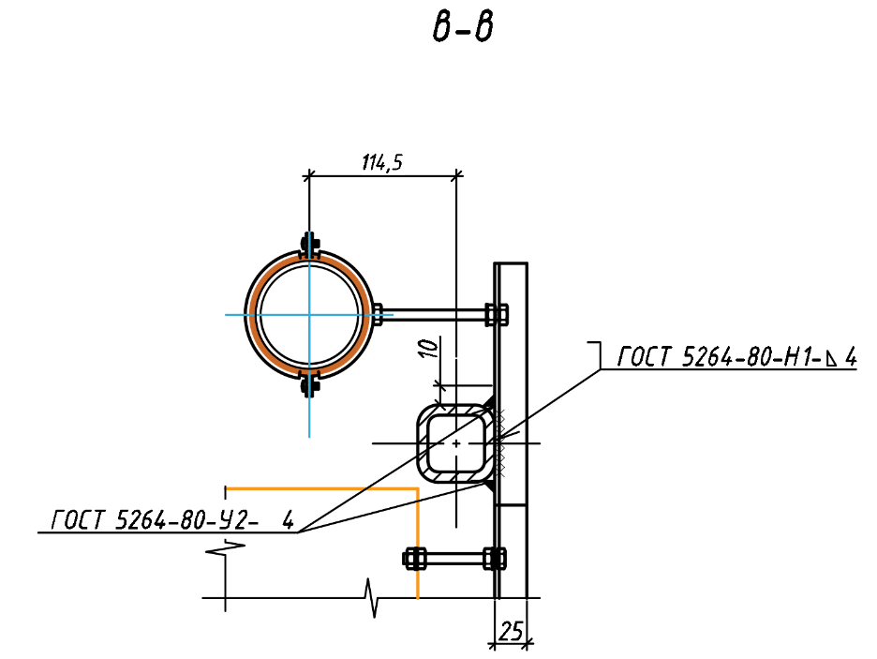
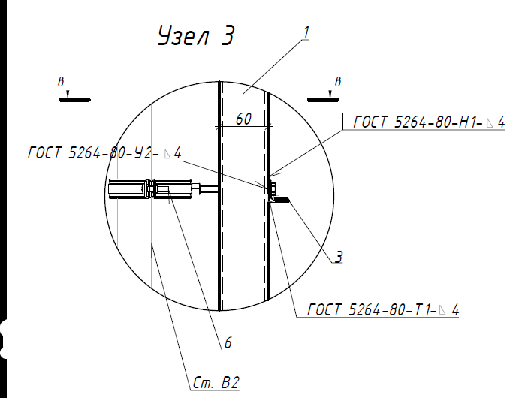
Схема установки стоек ШПК, 2.

Расчет сжато-изогнутых элементов
Информация о расчете: Расчет выполнен в соответствии с СП 16.13330.2017 Стальные конструкции: п.п. 9.1.1; 9.2.4; 9.2.2.
Исходные данные:
Геометрические размеры элемента:
- Расчетная длина элемента lefx = 2760 мм;
- Расчетная длина элемента lefy = 2760 мм;
- Длина элемента l = 2760 мм;
Нагрузка:
- Нормальная сила N = 0,056 тс = 0,056 / 0,00010197162123 = 549,1724 Н;
- Изгибающий момент Mx = 0,0084 тс м = 0,0084 / 0,000000101972 = 82375,55407 Н мм;
- Изгибающий момент My = 0,0084 тс м = 0,0084 / 0,000000101972 = 82375,55407 Н мм;
Физические характеристики:
- Модуль сдвига G = 76000 МПа;
- Модуль упругости E = 206000 МПа;
Прочность:
(Вид металла - Фасонный прокат; Сталь и толщина металла - С245 по ГОСТ 27772; t = от 4 до 20 включ. мм):
- Предел текучести стали Ryn = 245 МПа;
- Временное сопротивление стали разрыву Run = 370 МПа;
- Расчетное сопротивление растяжению, сжатию, изгибу по пределу текучести Ry = 240 МПа;
- Расчетное сопротивление растяжению, сжатию, изгибу по временному сопротивлению Ru = 360 МПа;
- Расчетное сопротивление стали сдвигу Rs = 139 МПа;
Коэффициенты надежности и условия работы:
- Коэффициент условия работы gc = 1,05 ;
- Коэффициент надежности в расчетах по вр. сопротивлению gu = 1,3;
- Коэффициент надежности по нагрузке gf = 1 ;
Основные характеристики сечений:

(Сечение ветви - из сортамента; Характеристики сечения - Трубы стальные квадратные ГОСТ 8639-82; Гн. [] 60x4; Сечение - одноветвевое):
- Высота сечения h = 60 мм;
- Ширина сечения b = 60 мм;
- Толщина стенки tw = 4 мм;
- Толщина полки tf = 4 мм;
- Радиус закругления r = 4 мм;
- Площадь A = 8,68 см 2 = 8,68 / 0,01 = 868 мм 2;
- Погонная масса m = 6,8138 кг/м;
- Момент инерции Jx = 44,73 см 4 = 44,73 / 0,0001 = 447300 мм 4;
- Момент инерции Jy = 44,73 см 4 = 44,73 / 0,0001 = 447300 мм 4;
- Момент сопротивления нетто Wx1 = 14,91 см 3 = 14,91 / 0,001 = 14910 мм 3;
- Момент сопротивления нетто Wx2 = 14,91 см 3 = 14,91 / 0,001 = 14910 мм 3;
- Момент сопротивления нетто Wy1 = 14,91 см 3 = 14,91 / 0,001 = 14910 мм 3;
- Момент сопротивления нетто Wy2 = 14,91 см 3 = 14,91 / 0,001 = 14910 мм 3;
- Статический момент Sx = 9,4 см 3 = 9,4 / 0,001 = 9400 мм 3;
- Статический момент Sy = 9,42 см 3 = 9,42 / 0,001 = 9420 мм 3;
- Момент инерции при кручении Jt = 35,1 см 4 = 35,1 / 0,0001 = 351000 мм 4;
- Отношение пл-ди полки к пл-ди стенки при изгибе вокруг оси X afwx = 0,5 ;
- Отношение пл-ди полки к пл-ди стенки при изгибе вокруг оси Y afwy = 0,5 ;
Результаты расчета:
1) Расчет на прочность внецентренно-сжатых или внецетренно-растянутых элементов
Элемент - внецентренно-сжатый.
Предел текучести стали: Ryn = mkp Ryn = 1 · 245 = 245 МПа .
Временное сопротивление стали разрыву: Run = mkp Run = 1 · 370 = 370 МПа .
Расчетное сопротивление растяжению, сжатию, изгибу по пределу текучести:
Ry = mkp Ry = 1 · 240 = 240 МПа .
Расчетное сопротивление растяжению, сжатию, изгибу по временному сопротивлению: Ru = mkp Ru = 1 · 360 = 360 МПа .
Расчетное сопротивление стали сдвигу: Rs = mkp Rs = 1 · 139 = 139 МПа .
Проверка условий выполнения расчета по формуле (105 ): Т.к. Ry ≤ 440 МПа :
Непосредственное воздействие на элемент динамических нагрузок отсутствует.
Ослабления стенки отверстиями - отсутствуют.
Площадь нетто: An = A = 868 мм 2 = 8,68 см 2 .
Поперечная сила в сечении - отсутствует.
2) Продолжение расчета по п. п. 9.1.1 СП 16.13330.2017
Т.к. N/(An Ry) = 549,1724/(868 · 240) = 0,00264 ≤ 0,1 :
Формулу (105) следует применять при выполнении требований 8.5.8 и 8.5.18
3) Проверка устойчивости стенок балок по п. 8.5.8
Расчетное сопротивление стали сжатию для стенки: Ryw = Ry = 240 МПа .
Расчетное сопротивление стали сдвигу для стенки: Rsw = Rs = 139 МПа .
Прочность полок - равна прочности стенок.
Расчетное сопротивление стали сжатию для полки (пояса): Ryf = Ry = 240 МПа.
Коэффициент: r = Ryf/Ryw = 240/240 = 1 .
Площадь сечения одной стенки: Aw = (h-2 tf) tw = (60-2 · 4) · 4 = 208 мм 2 = 2,08 см 2 .
Площадь полки: Af = b tf = 60 · 4 = 240 мм 2 = 2,4 см 2 .
Тип сечения - сплошностенчатый стержень.
Балка - из гнутого профиля.
Расчетная высота стенки балки: hef = h-2 tf-2 r = 60-2 · 4-2 · 4 = 44 мм .
Условная гибкость стенки: lw = (hef/tw) ( mkp Ry/E) 0,5= (44/4) · ( 1 · 240/206000) 0,5= 0,37546 .
Коэффициент принимается по табл. 18 в зависимости от t/(mkp Rsw), a = 0,24 .
Площадь сечения: Aw = 2 Aw = 2 · 208 = 416 мм 2 = 4,16 см 2 .
af = Af/Aw = 240/416 = 0,57692 .
Mx/(mkp Ryf gc hef 2 tw (r af+a)) = 82375,55407/(1 · 240 · 1,05 · 44 2 · 4 · (1 · 0,57692+0,24)) = 0,05167 ≤ 1 (5,16717% от предельного значения) - условие выполнено (формула (86); п. п. 8.5.8 ).
4) Проверка устойчивости сжатых поясов балок по п. 8.5.18
Расчетное сопротивление стали сжатию для стенки: Ryw = Ry = 240 МПа.
Расчетное сопротивление стали сжатию для полки: Ryf = Ry = 240 МПа.
Момент сопротивления нетто для напряжений в сжатом поясе при изгибе относительно оси X: Wxnc = Wx2 = 14910 мм 3 = 14,91 см 3 .
Изгиб - в одной из главных плоскостей.
Напряжение в сжатом поясе: sc = Mx/(Wxnc gc) = 82375,55407/(14910 · 1,05) = 5,26176 МПа .
Условная гибкость поясного листа: lf1 = (bf/tf) ( mkp Ry/E) 0,5 = (60/4) · ( 1 · 240/206000) 0,5= 0,51199 .
Предельная условная гибкость поясного листа: luf, 1 = 1,5 ( mkp Ryf/sc) 0,5= 1,5 · ( 1 · 240/5,26176) 0,5= 10,13051 (формула (98); п. 8.5.18 ).
lf1 = 0,51199 ≤ luf, 1 = 10,13051 (5,05394% от предельного значения) - условие выполнено .
5) Продолжение расчета по п. п. 9.1.1 СП 16.13330.2017
Следовательно при выполнении требований 8.5.8 и 8.5.18 расчет должен быть выполнен по формуле (105 )
6) Коэффициенты для расчета на прочность элементов стальных конструкций с учетом развития пластических деформаций
Тип сечения по табл. Е.1 - 3.
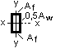
Коэффициент принимается по табл. Е.1 в зависимости от Af/Aw, cx = 1,12 .
Коэффициент принимается по табл. Е.1 в зависимости от Af/Aw, cy = 1,12 .
Коэффициент принимается по табл. Е.1 n = 1,5 .
Минимальное значение момента сопротивления нетто:
Wxnmin = min(Wxn1 ; Wxn2) = min(14910;14910) = 14910 мм 3 = 14,91 см 3 .
Тип сечения - замкнутые.
(N/(An Ry gc)) n +Mx/(cx Wxnmin Ry gc) = (549,1724/(868 · 240 · 1,05)) 1,5+82375,55407/(1,12 · 14910 · 240 · 1,05) = 0,0197 ≤ 1 (1,97008% от предельного значения) - условие выполнено (формула (105); п. п. 9.1.1 ).
7) Расчет на устойчивость внецентренно-сжатых элементов постоянного сечения из плоскости действия момента при изгибе в плоскости наибольшей жесткости, совпадающей с плоскостью симметрии (Jx>Jy)
Расчет на устойчивость внецентренно-сжатых элементов
Расчет на устойчивость сплошностенчатых стержней коробчатого сечения
Радиус инерции: ix = ( Jx/A) 0,5= ( 447300/868) 0,5= 22,70072 мм .
Гибкость стержня относительно оси x: lx = lefx/ix = 2760/22,70072 = 121,58205 .
Радиус инерции: iy = ( Jy/A) 0,5= ( 447300/868) 0,5= 22,70072 мм .
Гибкость стержня относительно оси y: ly = lefy/iy = 2760/22,70072 = 121,58205 .
Гибкость: l = max(lx ; ly) = max(121,582;121,582) = 121,582 .
Момент сопротивления сечения для наиболее сжатого волокна относительно оси x-x: Wcx = Wx2 = 14910 мм 3 = 14,91 см 3 .
Момент сопротивления сечения для наиболее сжатого волокна относительно оси y-y: Wcy = Wy2 = 14910 мм 3 = 14,91 см 3 .
Относительный эксцентриситет:
mx = (Mx/N) (A/Wcx) = (82375,55407/549,1724) · (868/14910) = 8,73236 .
Относительный эксцентриситет:
my = (My/N) (A/Wcy) = (82375,55407/549,1724) · (868/14910) = 8,73236 .
Т.к. my ≤ 20 : Условная гибкость при изгибе относительно оси y-y: ly = ly ; mkp Ry/E= 121,582 · ( 1 · 240/206000) 0,5= 4,14993 .
Тип сечения по табл. 7 - a.
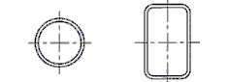
Т.к. ly ≤ 5,8 :
Коэффициент продольного изгиба принимается по табл. Д.1 в зависимости от ly fy = 0,44202 .
Коэффициент продольного изгиба: f = fy = 0,44202 .
Условная гибкость: l = ly = 4,14993 .
Относительный эксцентриситет: m = my = 8,73236 .
8) Коэффициент влияния формы сечения
Тип сечения по табл. Д.2 - 5.
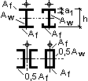
Коэффициент влияния формы сечения принимается по табл. Д.2 в зависимости от Af/Aw h = 1,25 .
Приведенный относительный эксцентриситет: mef, y = h my = 1,25 · 8,73236 = 10,91545 .
Т.к. mef, y ≥ 0,1 : Коэффициент продольного изгиба принимается по табл. Д.3 в зависимости от ly и mef, y fey = 0,09192 .
Коэффициент: a = N/(fey A mkp Ry gc) = 549,1724/(0,09192 · 868 · 1 · 240 · 1,05) = 0,02731 .
Гибкость: l = ly = 121,582 .
9) Проверка по условию предельной гибкости сжатых элементов
По таблице 32 СП 16.13330.2017:
Тип элемента - 5. Второстепенные колонны (стойки фахверка, фонарей и т. п.), элементы решетки колонн, элементы вертикальных связей между колоннами (ниже подкрановых балок), балки и прогоны, с учетом работы на сжатие.
Т.к. a < 0,5 : Коэффициент: a = 0,5 .
l = 121,582 ≤ 210-60 a = 210-60 · 0,5 = 180 (67,54556% от предельного значения) - условие выполнено .
Т.к. mx ≤ 20 :
Условная гибкость при изгибе относительно оси x-x: lx = lx ( mkp Ry/E) 0,5= 121,582 · ( 1 · 240/206000) 0,5= 4,14993 .
Условная гибкость: l = lx = 4,14993 .
Т.к. l ≥ 0,6 : Коэффициент продольного изгиба принимается по табл. Д.1 в зависимости от l, f = 0,44202 .
Т.к. l > 3,8; f = 0,44202 > 7,6/l 2 = 7,6/4,14993 2 = 0,4413 :
Коэффициент продольного изгиба: f = 7,6/l 2 = 7,6/4,14993 2 = 0,4413 .
Относительный эксцентриситет: m = mx = 8,73236 .
10) Коэффициент влияния формы сечения
Коэффициент влияния формы сечения принимается по табл. Д.2 в зависимости от Af/Aw h = 1,25 .
Приведенный относительный эксцентриситет: mef, x = h mx = 1,25 · 8,73236 = 10,91545 .
Т.к. mef, x ≥ 0,1 :
Коэффициент устойчивости принимается по табл. Д.3 в зависимости от lx и mef, x fex = 0,09192 .
Коэффициент: a = N/(fex A mkp Ry gc) = 549,1724/(0,09192 · 868 · 1 · 240 · 1,05) = 0,02731 .
Гибкость: l = lx = 121,582 .
11) Проверка по условию предельной гибкости сжатых элементов
По таблице 32 СП 16.13330.2017:
Т.к. a < 0,5 :
Коэффициент: a = 0,5 .
l = 121,582 ≤ 210-60 a = 210-60 · 0,5 = 180 (67,54556% от предельного значения) - условие выполнено .
12) Коэффициенты для расчета на прочность элементов стальных конструкций с учетом развития пластических деформаций
Коэффициент принимается по табл. Е.1 в зависимости от Af/Aw cx = 1,12 .
Коэффициент принимается по табл. Е.1 в зависимости от Af/Aw cy = 1,12 .
Коэффициент принимается по табл. Е.1 n = 1,5 .
Т.к. lx > 1 : Коэффициент: dx = 1-0,1 (-N) lx 2/(A mkp Ry) = 1-0,1 · (-549,1724) · 4,14993 2/(868 · 1 · 240) = 1,00454 (формула (122); п. 9.2.10 ).
(N принимается в формуле (122) со знаком минус в соответствии с изменением № 1 к СП 16.13330). Гибкость: l = max(lx ; ly) = max(121,582;121,582) = 121,582 .
13) Устойчивость стенок и поясных листов внецентренно сжатых элементов сплошного сечения
Высота стенки: hw = h-2 tf = 60-2 · 4 = 52 мм .
Условная гибкость при изгибе относительно оси x-x: lx = lx ( mkp Ry/E) 0,5= 121,582 · ; 1 · 240/206000= 4,14993 .
Условная гибкость при изгибе относительно оси y-y: ly = ly ( mkp Ry/E) 0,5= 121,582 · ; 1 · 240/206000= 4,14993 .
Условная гибкость: l = l ; mkp Ry/E= 121,582 · ( 1 · 240/206000) 0,5= 4,14993 .
Расчетная высота стенки балки:
hef = h-2 tf-2 r = 60-2 · 4-2 · 4 = 44 мм .
14) Продолжение расчета по п. п. 9.4 СП 16.13330.2017
Условная гибкость стенки: lw = (hef/tw) ( mkp Ry/E) 0,5= (44/4) · ( 1 · 240/206000) 0,5= 0,37546 .
Момент сопротивления сечения для наиболее сжатого волокна относительно оси x-x: Wcx = Wx2 = 14910 мм 3 = 14,91 см 3 .
Относительный эксцентриситет: mx = (Mx/N) (A/Wcx) = (82375,55407/549,1724) · (868/14910) = 8,73236 .
Т.к. mx ≤ 20 : Относительный эксцентриситет: m = mx = 8,73236 .
Условная гибкость: l = lx = 4,14993 .
15) Коэффициент влияния формы сечения
Коэффициент влияния формы сечения принимается по табл. Д.2 в зависимости от Af/Aw h = 1,25 .
16) Продолжение расчета по табл. Д.3
Приведенный относительный эксцентриситет: mef, x = h mx = 1,25 · 8,73236 = 10,91545 .
Т.к. mef, x ≤ 20; lx ≤ 5,8 :
Коэффициент продольного изгиба принимается по табл. Д.1 в зависимости от lx fx = 0,44202 .
Т.к. mef, x ≥ 0,1 :
Коэффициент устойчивости принимается по табл. Д.3 в зависимости от lx и mef, x fex = 0,09192 .
Т.к. mx = 8,73236 ≥ 1 и mx = 8,73236 ≤ 10; lx ≥ 2 :
Условная гибкость стенки, при которой не требуется проверять устойчивость стенки: luw = 1,2+0,35 lx = 1,2+0,35 · 4,14993 = 2,65248 (формула (126); табл. 22).
17) Продолжение расчета по п. п. 9.4.2 СП 16.13330.2017
Предельная условная гибкость стенки при M = Mx: luw, x = luw = 2,65248 .
Сечение элемента принято по предельной гибкости
Т.к. ( fm A mkp Ry/N) 0,5= ( 1 · 868 · 1 · 240/549,1724) 0,5= 19,47651 > 1,25 :
Значение предельной условной гибкости поясов следует увеличивать умножением на коэффициент ; fm Amkp Ry/N , но не более чем на 1,25.
Предельная условная гибкость стенки при M = Mx:
luw, x = luw, x 1,25 = 2,65248 · 1,25 = 3,3156 .
18) Продолжение расчета по п. п. 9.4.2 СП 16.13330.2017
Т.к. lw = 0,37546 ≤ luw, x = 3,3156 :
Устойчивость стенок балок не требуется проверять
19) Расстановка поперечных ребер жесткости
Т.к. lw ≤ 2,3 : Укрепление стенок балок поперечными ребрами при данном значении lw - не требуется.
20) Продолжение расчета по п. п. 9.4.2 СП 16.13330.2017
Расчетная ширина: bef = bef, 1 = 60 мм .
21) Устойчивость полок и поясных листов внецентренно сжатых элементов сплошного сечения
Т.к. lx > 4 : Условная гибкость при изгибе относительно оси x-x: lx = 4 .
Условная гибкость поясного листа: lf1 = (bef, 1/tf) ( mkp Ry/E) 0,5 = (60/4) · ( 1 · 240/206000) 0,5= 0,51199 .
Т.к. l > 1 : Условная гибкость стенки, при которой не требуется проверять устойчивость стенки: luw = 1+0,2 l = 1+0,2 · 4,14993 = 1,82999 (формула (26); п. 7.3.2 ).
Т.к. luw > 1,6 : Условная гибкость стенки, при которой не требуется проверять устойчивость стенки: luw = 1,6 .
luw = luw = 1,6 .
22) Продолжение расчета по п. п. 9.4.7 СП 16.13330.2017
Предельная условная гибкость свеса пояса или поясного листа центрально-сжатого элемента:
lufc = luw = 1,6 .
Т.к. mx ≤ 20; mx = 8,73236 > 5 и mx = 8,73236 ≤ 20 :
luf, 5 = lufc-0,01 (5,3+1,3 lx) 5 = 1,6-0,01 · (5,3+1,3 · 4) · 5 = 1,075 (формула (133); п. 9.4.7 ).
Сжимающее напряжение у расчетной границы стенки: s = Mx/Wx2 = 82375,55407/14910 = 5,52485 МПа .
Т.к. lw = 0,37546 ≤ 6 ( mkp Ry/s) 0,5= 6 · ( 1 · 240/5,52485) 0,5= 39,54546 :
Расчетное сопротивление стали сжатию для полки: Ryf = Ry = 240 МПа.
Момент сопротивления нетто для напряжений в сжатом поясе при изгибе относительно оси X: Wxnc = Wx2 = 14910 мм 3 = 14,91 см 3 .
Напряжение в сжатом поясе: sc = Mx/(Wxnc gc) = 82375,55407/(14910 · 1,05) = 5,26176 МПа .
Предельная условная гибкость поясного листа: luf, 1 = 1,5 ( mkp Ryf/sc) 0,5= 1,5 · ( 1 · 240/5,26176) 0,5= 10,13051 (формула (98); п. 8.5.18 ).
luf, 20 = luf, 1 = 10,13051 .
23) Продолжение расчета по п. п. 9.4.7 СП 16.13330.2017
Предельная условная гибкость поясного листа:
luf, 1 = luf, 5+(mx -5) (luf, 20-luf, 5)/15 = 1,075+(8,73236-5) · (10,13051-1,075)/15 = 3,32823 .
Предельная условная гибкость поясного листа при M = Mx:
luf, 1x = luf, 1 = 3,32823 .
Сечение элемента принято по предельной гибкости
Т.к. ( fm A mkp Ry/N) 0,5= ( 1 · 868 · 1 · 240/549,1724) 0,5= 19,47651 > 1,25 :
Значение предельной условной гибкости поясов следует увеличивать умножением на коэффициент ( fm Amkp Ry/N) 0,5 , но не более чем на 1,25.
Предельная условная гибкость поясного листа при M = Mx:
luf, 1x = luf, 1x 1,25 = 3,32823 · 1,25 = 4,16029 .
24) Продолжение расчета по п. п. 9.4.7 СП 16.13330.2017
lf1 = 0,51199 ≤ luf, 1x = 4,16029 (12,30659% от предельного значения) - условие выполнено .
25) Продолжение расчета по п. п. 9.4 СП 16.13330.2017
Т.к. Jx = 447300 мм 4 = 44,73 см 4 ≤ Jy = 447300 мм 4 = 44,73 см 4 :
Wx, min = min(Wx1 ; Wx2) = min(14910;14910) = 14910 мм 3 = 14,91 см 3 .
N/(fey A mkp Ry gc)+Mx/(cx dx Wx, min mkp Ry gc) = 549,1724/(0,09192 · 868 · 1 · 240 · 1,05)+82375,55407/(1,12 · 1,00454 · 14910 · 1 · 240 · 1,05) = 0,0468 ≤ 1 (4,68001% от предельного значения) - условие выполнено (формула (120); п. п. 9.2.10 ).
N/(fex A mkp Ry gc) = 549,1724/(0,09192 · 868 · 1 · 240 · 1,05) = 0,02731 ≤ 1 (2,73136% от предельного значения) - условие выполнено (формула (121); п. п. 9.2.10 ).
Т.к. mx ≤ 20; my ≤ 20 : не требуется выполнять расчет как для изгибаемых элементов.
Определяющим расчетом с максимальным коэффициентом использования сечения является проверка по условию предельной гибкости сжатых элементов, согласно которому коэффициент использования составляет 0,675.
Выводы
Прочность и устойчивость стоек ШПК из стальных труб квадратного сечения 60х4 по ГОСТ 8639-82 из стали С245 обеспечены.

Расчет стоек одиночных стояков
В качестве одиночных стоек применены стальные трубы квадратные по ГОСТ 8639-82 из стали С245 по ГОСТ 27772-2021 в количестве одной штуки на стояк, опирающиеся на несущие монолитные плиты перекрытия из тяжелого бетона.
В нижнем узле нагрузка на плиту передается через равнополочный уголок 75х5 по ГОСТ 8509-93 с закреплением в монолитную плиту двумя болтами БСР 8х85 по ГОСТ 28778-90. В верхнем узле стойка закреплена через изогнутую пластину 4х80х160 по ГОСТ 19903-2015 с закреплением в монолитную плиту болтом БСР 8х85 по ГОСТ 28778-90, что обеспечивает отсутствие передачи нагрузки с верхней монолитной плиты перекрытия на стальную стойку.
Стальные стойки воспринимают нагрузки только от собственного веса и нагрузку от навешиваемого оборудования в виде отдельных стояков инженерных систем.
Стойки приняты из квадратного профиля 80х4 по ГОСТ 8639-82 длиной 2760 мм. Опирание стоек шарнирное, коэффициент свободной длины принят 1,0.
Нагрузки.
Собственный вес стойки (1 шт.) – 0,027×1,00 = 0,027 тс (расчет по 2 ГПС).
Собственный вес стойки (1 шт.) – 0,027×1,05 = 0,028 тс (расчет по 1 ГПС).
Вес от стояка – 0,027×1,00 = 0,027 тс (расчет по 2 ГПС).
Вес от стояка – 0,027×1,20 = 0,032 тс (расчет по 1 ГПС).
Горизонтальная нагрузка от стояка – 0,10×1,00 = 0,10 тс (расчет по 2 ГПС).
Горизонтальная нагрузка от стояка – 0,10×1,20 = 0,12 тс (расчет по 1 ГПС).
Изгибающий момент на стойку с учетом эксцентриситета передачи нагрузки – (0,027+0,027)х0,30 = 0,0162 тс×м (расчет по 2 ГПС).
Изгибающий момент на стойку с учетом эксцентриситета передачи нагрузки – (0,028+0,032)х0,30 = 0,0180 тс×м (расчет по 1 ГПС).
Эксцентриситет приложения нагрузки от стояка составляет 300 мм. При учете изгибающего момента в качестве сжимающей силы с эксцентриситетом приложения учтены вес от стояка и вес от самой стойки, так как опирание идет через уголок с эксцентриситетом (80/2+75/2 = 77,5 мм), величина эксцентриситета принята 300 мм в запас. Изгибающий момент приложен в двух направлениях.

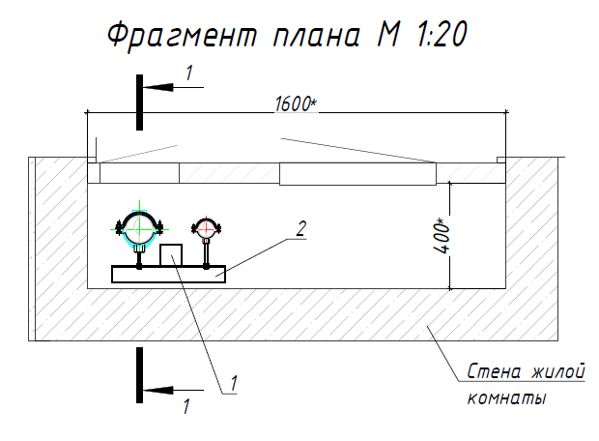
Схема установки стоек одиночных стояков, 1.
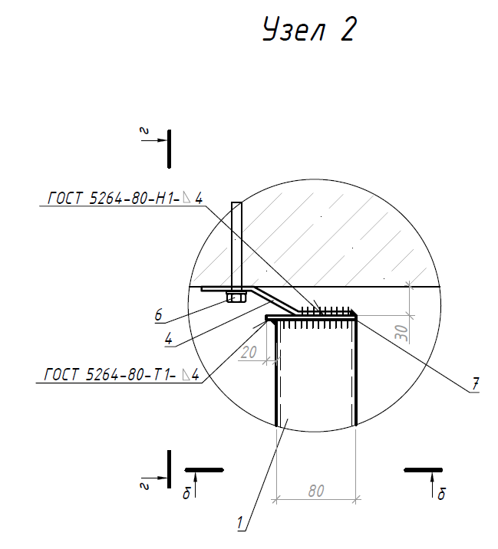
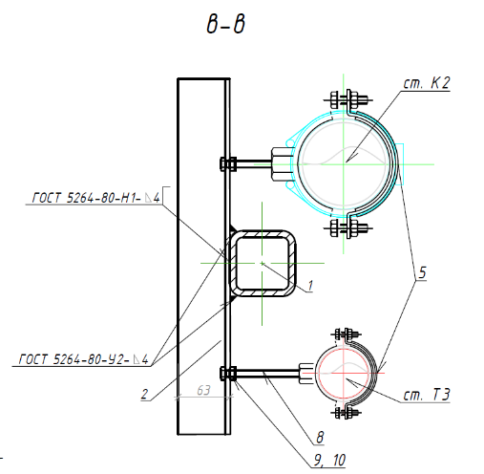
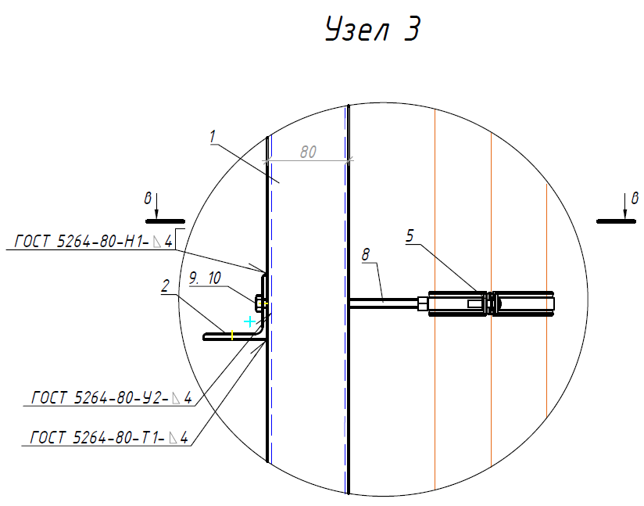
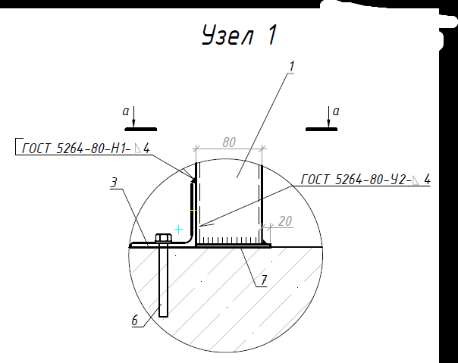
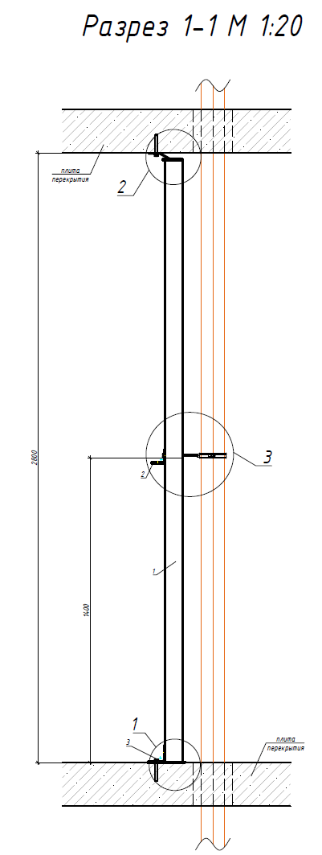
Расчет сжато-изогнутых колонн (труба) при изгибе в двух направлениях
Информация о расчете: Расчет выполнен в соответствии с СП 16.13330.2017 Стальные конструкции
Исходные данные:
Геометрические размеры элемента:
- Расчетная длина элемента lefx = 2760 мм;
- Расчетная длина элемента lefy = 2760 мм;
Нагрузка:
- Нормальная сила N = 0,06 тс = 0,06 / 0,00010197162123 = 588,399 Н;
- Изгибающий момент Mx = 0,018 тс м = 0,018 / 0,000000101972 = 176519,04444 Н мм;
- Изгибающий момент My = 0,018 тс м = 0,018 / 0,000000101972 = 176519,04444 Н мм;
- Поперечная сила на одну стенку сечения Qy = 0,12 тс = 0,12 / 0,00010197162123 = 1176,798 Н;
Физические характеристики:
- Модуль сдвига G = 76000 МПа;
- Модуль упругости E = 206000 МПа;
Прочность:
(Вид металла - Фасонный прокат; Сталь и толщина металла - С245 по ГОСТ 27772; t = от 4 до 20 включ. мм):
- Предел текучести стали Ryn = 245 МПа;
- Временное сопротивление стали разрыву Run = 370 МПа;
- Расчетное сопротивление растяжению, сжатию, изгибу по пределу текучести Ry = 240 МПа;
- Расчетное сопротивление растяжению, сжатию, изгибу по временному сопротивлению Ru = 360 МПа;
- Расчетное сопротивление стали сдвигу Rs = 139 МПа;
Коэффициенты надежности и условия работы:
- Коэффициент условия работы gc = 1 ;
- Коэффициент надежности в расчетах по временному сопротивлению gu = 1,3;
- Коэффициент надежности по нагрузке gf = 1,2 ;
Основные характеристики сечений:
(Сечение ветви - из сортамента; Характеристики сечения - Трубы стальные квадратные ГОСТ 8639-82; Гн. [] 80x4; Сечение - одноветвевое):
- Высота сечения h = 80 мм;
- Ширина сечения b = 80 мм;
- Толщина стенки tw = 4 мм;
- Толщина полки tf = 4 мм;
- Радиус закругления r = 4 мм;
- Площадь A = 11,88 см 2 = 11,88 / 0,01 = 1188 мм 2;
- Погонная масса m = 9,33 кг/м;
- Момент инерции Jx = 113,17 см 4 = 113,17 / 0,0001 = 1131700 мм 4;
- Момент инерции Jy = 113,17 см 4 = 113,17 / 0,0001 = 1131700 мм 4;
- Момент сопротивления нетто Wx1 = 28,29 см 3 = 28,29 / 0,001 = 28290 мм 3;
- Момент сопротивления нетто Wx2 = 28,29 см 3 = 28,29 / 0,001 = 28290 мм 3;
- Момент сопротивления нетто Wy1 = 28,29 см 3 = 28,29 / 0,001 = 28290 мм 3;
- Момент сопротивления нетто Wy2 = 28,29 см 3 = 28,29 / 0,001 = 28290 мм 3;
- Статический момент Sx = 17,3 см 3 = 17,3 / 0,001 = 17300 мм 3;
- Статический момент Sy = 17,34 см 3 = 17,34 / 0,001 = 17340 мм 3;
- Момент инерции при кручении Jt = 87,8 см 4 = 87,8 / 0,0001 = 878000 мм 4;
- Отношение пл-и полки к пл-ди стенки при изгибе вокруг оси X afwx = 0,5 ;
- Отношение пл-ди полки к пл-ди стенки при изгибе вокруг оси Y afwy = 0,5 ;
Дополнительные характеристики сечений:
- Расчетная ширина пояса коробчатого сечения bef, 1 = 80 мм;
Результаты расчета:
1) Расчет на прочность внецентренно-сжатых или внецетренно-растянутых элементов
Элемент - внецентренно-сжатый.
Предел текучести стали: Ryn = mkp Ryn = 1 · 245 = 245 МПа .
Временное сопротивление стали разрыву: Run = mkp Run = 1 · 370 = 370 МПа .
Расчетное сопротивление растяжению, сжатию, изгибу по пределу текучести:
Ry = mkp Ry = 1 · 240 = 240 МПа .
Расчетное сопротивление растяжению, сжатию, изгибу по временному сопротивлению: Ru = mkp Ru = 1 · 360 = 360 МПа .
Расчетное сопротивление стали сдвигу: Rs = mkp Rs = 1 · 139 = 139 МПа .
Проверка условий выполнения расчета по формуле (105 ):
Т.к. Ry ≤ 440 МПа : Непосредственное воздействие на элемент динамических нагрузок - отсутствует.
Ослабления стенки отверстиями - отсутствуют.
Площадь нетто: An = A = 1188 мм 2 = 11,88 см 2 .
Поперечная сила в сечении - имеется.
Касательные напряжения: t = Qy Sx/(Jx tw) = 1176,798 · 17300/(1131700 · 4) = 4,49735 МПа .
2) Продолжение расчета по п. п. 9.1.1 СП 16.13330.2017
Т.к. N/(An Ry) = 588,399/(1188 · 240) = 0,00206 ≤ 0,1 :
Формулу (105) следует применять при выполнении требований 8.5.8 и 8.5.18
3) Проверка устойчивости стенок балок по п. 8.5.8
Расчетное сопротивление стали сжатию для стенки: Ryw = Ry = 240 МПа .
Расчетное сопротивление стали сдвигу для стенки: Rsw = Rs = 139 МПа .
Прочность полок - равна прочности стенок.
Расчетное сопротивление стали сжатию для полки (пояса): Ryf = Ry = 240 МПа.
Коэффициент: r = Ryf/Ryw = 240/240 = 1 .
Площадь сечения одной стенки: Aw = (h-2 tf) tw = (80-2 · 4) · 4 = 288 мм 2 = 2,88 см 2 .
Площадь полки: Af = b tf = 80 · 4 = 320 мм 2 = 3,2 см 2 .
Касательные напряжения: t = Qy/Aw = 1176,798/288 = 4,0861 МПа .
Тип сечения - сплошностенчатый стержень. Сечение – коробчатое. Балка - из гнутого профиля.
Расчетная высота стенки балки: hef = h-2 tf-2 r = 80-2 · 4-2 · 4 = 64 мм .
Условная гибкость стенки: lw = (hef/tw) ( mkp Ry/E) 0,5= (64/4) · ( 1 · 240/206000) 0,5 = 0,54612 .
Коэффициент принимается по табл. 18 в зависимости от t/(mkp Rsw), a=0,23782.
Площадь сечения: Aw = 2 Aw = 2 · 288 = 576 мм 2 = 5,76 см 2 .
af = Af/Aw = 320/576 = 0,55556 .
Mx/(mkp Ryf gc hef 2 tw (r af+a)) = 176519,04444/(1 · 240 · 1 · 64 2 · 4 · (1 · 0,55556+0,23782)) = 0,05658 ≤ 1 (5,65821% от предельного значения) - условие выполнено (формула (86); п. п. 8.5.8 ).
4) Проверка устойчивости сжатых поясов балок по п. 8.5.18
Расчетное сопротивление стали сжатию для стенки: Ryw = Ry = 240 МПа .
Расчетное сопротивление стали сжатию для полки (пояса): Ryf = Ry = 240 МПа.
Момент сопротивления нетто для напряжений в сжатом поясе при изгибе относительно оси X: Wxnc = Wx2 = 28290 мм 3 = 28,29 см 3 .
Изгиб - в двух главных плоскостях.
Момент сопротивления нетто для напряжений в сжатом поясе при изгибе относительно оси Y: Wync = Wy2 = 28290 мм 3 = 28,29 см 3 .
Напряжение в сжатом поясе: sc = Mx/(Wxnc gc)+My/(Wync gc) =
= 176519,04444/(28290 · 1)+176519,04444/(28290 · 1) = 12,47925 МПа .
Условная гибкость поясного листа: lf1 = (bf/tf) ( mkp Ry/E) 0,5 = (80/4) · ( 1 · 240/206000) 0,5 = 0,68266 .
Предельная условная гибкость поясного листа: luf, 1 = 1,5 ( mkp Ryf/sc) 0,5=
= 1,5 · ( 1 · 240/12,47925) 0,5= 6,57813 (формула (98); п. 8.5.18 ).
lf1 = 0,68266 ≤ luf, 1 = 6,57813 (10,37772% от предельного значения) - условие выполнено .
5) Продолжение расчета по п. п. 9.1.1 СП 16.13330.2017
Следовательно при выполнении требований 8.5.8 и 8.5.18 расчет должен быть выполнен по формуле (105 )
6) Коэффициенты для расчета на прочность элементов стальных конструкций с учетом развития пластических деформаций
Тип сечения по табл. Е.1 - 3.
Коэффициент принимается по табл. Е.1 в зависимости от Af/Aw cx = 1,12 .
Коэффициент принимается по табл. Е.1 в зависимости от Af/Aw cy = 1,12 .
Коэффициент принимается по табл. Е.1 n = 1,5 .
Минимальное значение момента сопротивления нетто:
Wxnmin = min(Wxn1 ; Wxn2) = min(28290;28290) = 28290 мм 3 = 28,29 см 3 .
Минимальное значение момента сопротивления нетто:
Wynmin = min(Wyn1 ; Wyn2) = min(28290;28290) = 28290 мм 3 = 28,29 см 3 .
Тип сечения - замкнутые.
(N/(An Ry gc)) n +Mx/(cx Wxnmin Ry gc)+My/(cy Wynmin Ry gc) = (588,399/(1188 · 240 · 1)) 1,5+176519,04444/(1,12 · 28290 · 240 · 1)+176519,04444/(1,12 · 28290 · 240 · 1) = 0,04652 ≤ 1 (4,65195% от предельного значения) - условие выполнено (формула (105); п. п. 9.1.1 ).
7) Расчет на устойчивость сплошностенчатых стержней при сжатии и изгибе в двух направлениях (Jx>Jy)
Jx = 1131700 мм 4 = 113,17 см 4 ≥ Jy = 1131700 мм 4 = 113,17 см 4 (100% от предельного значения) - условие выполнено .
Радиус инерции: ix = ( Jx/A) 0,5= ( 1131700/1188) 0,5= 30,86437 мм .
Гибкость стержня относительно оси x: lx = lefx/ix = 2760/30,86437 = 89,4235 .
Радиус инерции: iy = ( Jy/A) 0,5= ( 1131700/1188) 0,5= 30,86437 мм .
Гибкость стержня относительно оси y: ly = lefy/iy = 2760/30,86437 = 89,4235 .
Гибкость: l = max(lx ; ly) = max(89,4235;89,4235) = 89,4235 .
Условная гибкость при изгибе относительно оси y-y:
ly = ly ( mkp Ry/E) 0,5= 89,4235 · ( 1 · 240/206000) 0,5= 3,05228 .
Тип сечения по табл. 7 - a.

Т.к. ly ≤ 5,8 :
Коэффициент продольного изгиба принимается по табл. Д.1 в зависимости от ly fy = 0,6925 .
Момент сопротивления сечения для наиболее сжатого волокна относительно оси x-x: Wcx = Wx2 = 28290 мм 3 = 28,29 см 3 .
Момент сопротивления сечения для наиболее сжатого волокна относительно оси y-y: Wcy = Wy2 = 28290 мм 3 = 28,29 см 3 .
Относительный эксцентриситет:
mx = (Mx/N) (A/Wcx) = (176519,04444/588,399) · (1188/28290) = 12,59804 .
Относительный эксцентриситет:
my = (My/N) (A/Wcy) = (176519,04444/588,399) · (1188/28290) = 12,59804 .
8) Расчет на устойчивость сплошностенчатых стержней коробчатого сечения
Условная гибкость при изгибе относительно оси y-y:
ly = ly ; mkp Ry/E= 89,4235 · ( 1 · 240/206000) 0,5= 3,05228 .
Относительный эксцентриситет: m = my = 12,59804 .
Условная гибкость: l = ly = 3,05228 .
9) Коэффициент влияния формы сечения
Тип сечения по табл. Д.2 - 5.
Коэффициент влияния формы сечения принимается по табл. Д.2 в зависимости от Af/Aw h = 1,25 .
10) Продолжение расчета по табл. Д.3
Приведенный относительный эксцентриситет: mef, y = h my = 1,25 · 12,59804 = 15,74755 .
Т.к. mef, y ≤ 20; mef, y ≥ 0,1 :
Коэффициент продольного изгиба принимается по табл. Д.3 в зависимости от ly и mef, y fey = 0,07801 .
11) Продолжение расчета по п. п. 9.2.10 СП 16.13330.2017
Условная гибкость при изгибе относительно оси x-x:
lx = lx ( mkp Ry/E) 0,5= 89,4235 · ( 1 · 240/206000) 0,5= 3,05228 .
Т.к. mx ≤ 20 :
Относительный эксцентриситет: m = mx = 12,59804 .
Условная гибкость: l = lx = 3,05228 .
12) Коэффициент влияния формы сечения
Коэффициент влияния формы сечения принимается по табл. Д.2 в зависимости от Af/Aw h = 1,25 .
13) Продолжение расчета по п. п. 9.2.10 СП 16.13330.2017
Приведенный относительный эксцентриситет: mef, x = h mx = 1,25 · 12,59804 = 15,74755 .
Т.к. mef, x ≤ 20; l ≥ 0,6 :
Коэффициент продольного изгиба принимается по табл. Д.1 в зависимости от l f = 0,6925 .
Т.к. mef, x ≥ 0,1 :
Коэффициент устойчивости принимается по табл. Д.3 в зависимости от lx и mef, x fex = 0,07801 .
14) Коэффициенты для расчета на прочность элементов стальных конструкций с учетом развития пластических деформаций
Коэффициент принимается по табл. Е.1 в зависимости от Af/Aw cx = 1,12 .
Коэффициент принимается по табл. Е.1 в зависимости от Af/Aw cy = 1,12 .
Коэффициент принимается по табл. Е.1 n = 1,5 .
15) Продолжение расчета по п. п. 9.2.10 СП 16.13330.2017
Т.к. lx > 1 :
Коэффициент: dx = 1-0,1 (-N) lx 2/(A mkp Ry) = 1-0,1 · (-588,399) · 3,05228 2/(1188 · 1 · 240) = 1,00192 (формула (122); п. 9.2.10 ).
(N принимается в формуле (122) со знаком минус в соответствии с изменением № 1 к СП 16.13330)
Т.к. ly > 1 :
Коэффициент: dy = 1-0,1 (-N) ly 2/(A mkp Ry) = 1-0,1 · (-588,399) · 3,05228 2/(1188 · 1 · 240) = 1,00192 (формула (122); п. 9.2.10 ).
(N принимается в формуле (122) со знаком минус в соответствии с изменением № 1 к СП 16.13330)
Т.к. My <> 0; mef, y ≤ 20 :
Wx, min = min(Wx1 ; Wx2) = min(28290;28290) = 28290 мм 3 = 28,29 см 3 .
16) Устойчивость стенок и поясных листов внецентренно сжатых элементов сплошного сечения
Высота стенки: hw = h-2 tf = 80-2 · 4 = 72 мм .
Условная гибкость при изгибе относительно оси x-x:
lx = lx ( mkp Ry/E) 0,5= 89,4235 · ( 1 · 240/206000) 0,5= 3,05228 .
Условная гибкость при изгибе относительно оси y-y:
ly = ly ( mkp Ry/E) 0,5= 89,4235 · ( 1 · 240/206000) 0,5= 3,05228 .
Условная гибкость: l = l (mkp Ry/E) 0,5= 89,4235 · (1 · 240/206000) 0,5= 3,05228.
Расчетная высота стенки балки: hef = h-2 tf-2 r = 80-2 · 4-2 · 4 = 64 мм .
17) Продолжение расчета по п. п. 9.4 СП 16.13330.2017
Условная гибкость стенки: lw = (hef/tw) ( mkp Ry/E) 0,5= (64/4) · ( 1 · 240/206000) 0,5= 0,54612 .
Расчет на устойчивость внецентренно-сжатых элементов на действие момента Mx
Момент сопротивления сечения для наиболее сжатого волокна относительно оси x-x: Wcx = Wx2 = 28290 мм 3 = 28,29 см 3 .
Относительный эксцентриситет: mx = (Mx/N) (A/Wcx) = (176519,04444/588,399) · (1188/28290) = 12,59804 .
Т.к. mx ≤ 20 :
Относительный эксцентриситет: m = mx = 12,59804 .
Условная гибкость: l = lx = 3,05228 .
18) Коэффициент влияния формы сечения
Коэффициент влияния формы сечения принимается по табл. Д.2 в зависимости от Af/Aw h = 1,25 .
19) Продолжение расчета по табл. Д.3
Приведенный относительный эксцентриситет: mef, x = h mx = 1,25 · 12,59804 = 15,74755 .
Т.к. mef, x ≤ 20; lx ≤ 5,8 :
Коэффициент продольного изгиба принимается по табл. Д.1 в зависимости от lx fx = 0,6925 .
Т.к. mef, x ≥ 0,1 :
Коэффициент устойчивости принимается по табл. Д.3 в зависимости от lx и mef, x fex = 0,07801 .
Т.к. mx = 12,59804 > 10 и mx = 12,59804 ≤ 20; lx ≥ 2 :
Условная гибкость стенки, при которой не требуется проверять устойчивость стенки: luw = 1,2+0,35 lx = 1,2+0,35 · 3,05228 = 2,2683 (формула (126); табл. 22).
luw10 = luw = 2,2683 .
20) Определение предельной гибкости стенки
Местное напряжение в балке - отсутствует.
Условная гибкость стенки, при которой не требуется проверять устойчивость стенки: luw = 3,5 .
21) Продолжение расчета по табл. 22
luw20 = luw = 3,5 .
Условная гибкость стенки, при которой не требуется проверять устойчивость стенки: luw = luw10+(mx -10) (luw20-luw10)/10 = 2,2683+(12,59804-10) · (3,5-2,2683)/10 = 2,5883 .
22) Продолжение расчета по п. п. 9.4.2 СП 16.13330.2017
Предельная условная гибкость стенки при M = Mx: luw, x = luw = 2,5883 .
23) Продолжение расчета по п. п. 9.4.2 СП 16.13330.2017
Т.к. lw = 0,54612 ≤ luw, x = 2,5883 :
Устойчивость стенок балок не требуется проверять
24) Расстановка поперечных ребер жесткости
Т.к. lw ≤ 2,3 :
Укрепление стенок балок поперечными ребрами при данном значении lw - не требуется.
25) Продолжение расчета по п. п. 9.4.2 СП 16.13330.2017
Расчет на устойчивость внецентренно-сжатых элементов на действие момента My
Момент сопротивления сечения для наиболее сжатого волокна относительно оси y-y: Wcy = Wy2 = 28290 мм 3 = 28,29 см 3 .
Относительный эксцентриситет: my = (My/N) (A/Wcy) = (176519,04444/588,399) · (1188/28290) = 12,59804 .
Т.к. ly ≤ 5,8 :
Коэффициент продольного изгиба принимается по табл. Д.1 в зависимости от ly fy = 0,6925 .
Относительный эксцентриситет: m = my = 12,59804 .
Условная гибкость: l = ly = 3,05228 .
26) Коэффициент влияния формы сечения
Коэффициент влияния формы сечения принимается по табл. Д.2 в зависимости от Af/Aw h = 1,25 .
27) Продолжение расчета по табл. Д.3
Приведенный относительный эксцентриситет: mef, y = h my = 1,25 · 12,59804 = 15,74755 .
Т.к. mef, y ≤ 20; mef, y ≥ 0,1 :
Коэффициент продольного изгиба принимается по табл. Д.3 в зависимости от ly и mef, y fey = 0,07801 .
Т.к. my = 12,59804 > 10 и my = 12,59804 r 20; ly ≥ 2 :
Условная гибкость стенки, при которой не требуется проверять устойчивость стенки: luw = 1,2+0,35 ly = 1,2+0,35 · 3,05228 = 2,2683 (формула (126); табл. 22).
luw10 = luw = 2,2683 .
28) Определение предельной гибкости стенки
Условная гибкость стенки, при которой не требуется проверять устойчивость стенки: luw = 3,5 .
29) Продолжение расчета по табл. 22
luw20 = luw = 3,5 .
Условная гибкость стенки, при которой не требуется проверять устойчивость стенки: luw = luw10+(my -10) (luw20-luw10)/10 = 2,2683+(12,59804-10) · (3,5-2,2683)/10 = 2,5883 .
30) Продолжение расчета по п. п. 9.4.2 СП 16.13330.2017
Предельная условная гибкость стенки при M = My: luw, y = luw = 2,5883 .
31) Продолжение расчета по п. п. 9.4.2 СП 16.13330.2017
Т.к. lw = 0,54612 ≤ luw, y = 2,5883 :
Устойчивость стенок балок не требуется проверять
32) Расстановка поперечных ребер жесткости
Т.к. lw ≤ 2,3 :
Укрепление стенок балок поперечными ребрами при данном значении lw - не требуется.
33) Продолжение расчета по п. п. 9.4.2 СП 16.13330.2017
Расчетная ширина: bef = bef, 1 = 80 мм .
34) Устойчивость полок и поясных листов внецентренно сжатых элементов сплошного сечения
Условная гибкость поясного листа: lf1 = (bef, 1/tf) ( mkp Ry/E) 0,5= (80/4) · ( 1 · 240/206000) 0,5= 0,68266 .
Т.к. l > 1 :
Условная гибкость стенки, при которой не требуется проверять устойчивость стенки: luw = 1+0,2 l = 1+0,2 · 3,05228 = 1,61046 (формула (26); п. 7.3.2 ).
Т.к. luw > 1,6 :
Условная гибкость стенки, при которой не требуется проверять устойчивость стенки: luw = 1,6 .
luw = luw = 1,6 .
35) Продолжение расчета по п. п. 9.4.7 СП 16.13330.2017
Предельная условная гибкость свеса пояса или поясного листа центрально-сжатого элемента: lufc = luw = 1,6 .
Т.к. mx ≤ 20; mx = 12,59804 > 5 и mx = 12,59804 ≤ 20 :
luf, 5 = lufc-0,01 (5,3+1,3 lx) 5 = 1,6-0,01 · (5,3+1,3 · 3,05228) · 5 = 1,1366 (формула (133); п. 9.4.7 ).
Сжимающее напряжение у расчетной границы стенки:
s = max(Mx/Wx2 ; My/Wy2) = max(176519,04444/28290;176519,04444/28290) = 6,23963 МПа .
Т.к. lw = 0,54612 ≤ 6 ( mkp Ry/s) 0,5= 6 · ( 1 · 240/6,23963) 0,5= 37,21152 :
Расчетное сопротивление стали сжатию для полки (пояса): Ryf = Ry = 240 МПа.
Момент сопротивления нетто для напряжений в сжатом поясе при изгибе относительно оси X: Wxnc = Wx2 = 28290 мм 3 = 28,29 см 3 .
Момент сопротивления нетто для напряжений в сжатом поясе при изгибе относительно оси Y: Wync = Wy2 = 28290 мм 3 = 28,29 см 3 .
Напряжение в сжатом поясе: sc = Mx/(Wxnc gc)+My/(Wync gc) =
= 176519,04444/(28290 · 1)+176519,04444/(28290 · 1) = 12,47925 МПа .
Предельная условная гибкость поясного листа:
luf, 1 = 1,5 ( mkp Ryf/sc) 0,5= 1,5 · ( 1 · 240/12,47925) 0,5= 6,57813 (формула (98); п. 8.5.18).
luf, 20 = luf, 1 = 6,57813 .
36) Продолжение расчета по п. п. 9.4.7 СП 16.13330.2017
Предельная условная гибкость поясного листа: luf, 1 = luf, 5+(mx -5) (luf, 20-luf, 5)/15 = 1,1366+(12,59804-5) · (6,57813-1,1366)/15 = 3,89293 .
Предельная условная гибкость поясного листа при M = Mx: luf, 1x = luf, 1 = 3,89293 .
37) Продолжение расчета по п. п. 9.4.7 СП 16.13330.2017
lf1 = 0,68266 ≤ luf, 1x = 3,89293 (17,53589% от предельного значения) - условие выполнено .
Т.к. my ≤ 20; my = 12,59804 > 5 и my = 12,59804 ≤ 20 :
luf, 5 = lufc-0,01 (5,3+1,3 ly) 5 = 1,6-0,01 · (5,3+1,3 · 3,05228) · 5 = 1,1366 (формула (133); п. 9.4.7 ).
Сжимающее напряжение у расчетной границы стенки:
s = max(Mx/Wx2 ; My/Wy2) = max(176519,04444/28290;176519,04444/28290) = 6,23963 МПа .
Т.к. lw = 0,54612 ≤ 6 ( mkp Ry/s) 0,5= 6 · ( 1 · 240/6,23963) 0,5= 37,21152 :
Расчетное сопротивление стали сжатию для полки (пояса): Ryf = Ry = 240 МПа.
Момент сопротивления нетто для напряжений в сжатом поясе при изгибе относительно оси X: Wxnc = Wx2 = 28290 мм 3 = 28,29 см 3 .
Момент сопротивления нетто для напряжений в сжатом поясе при изгибе относительно оси Y: Wync = Wy2 = 28290 мм 3 = 28,29 см 3 .
Напряжение в сжатом поясе: sc = Mx/(Wxnc gc)+My/(Wync gc) = 176519,04444/(28290 · 1)+176519,04444/(28290 · 1) = 12,47925 МПа .
Предельная условная гибкость поясного листа:
luf, 1 = 1,5 ( mkp Ryf/sc) 0,5= 1,5 · ( 1 · 240/12,47925) 0,5= 6,57813 (формула (98); п. 8.5.18).
luf, 20 = luf, 1 = 6,57813 .
38) Продолжение расчета по п. п. 9.4.7 СП 16.13330.2017
Предельная условная гибкость поясного листа: luf, 1 = luf, 5+(my -5) (luf, 20-luf, 5)/15 = 1,1366+(12,59804-5) · (6,57813-1,1366)/15 = 3,89293 .
Предельная условная гибкость поясного листа при M = My: luf, 1y = luf, 1 = 3,89293 .
39) Продолжение расчета по п. п. 9.4.7 СП 16.13330.2017
lf1 = 0,68266 ≤ luf, 1y = 3,89293 (17,53589% от предельного значения) - условие выполнено .
40) Продолжение расчета по п. 9.2.10 СП 16.13330.2017
N/(fey A mkp Ry gc)+Mx/(cx dx Wx, min mkp Ry gc) = 588,399/(0,07801 · 1188 · 1 · 240 · 1)+176519,04444/(1,12 · 1,00192 · 28290 · 1 · 240 · 1) = 0,04962 ≤ 1 (4,96226% от предельного значения) - условие выполнено (формула (120); п. 9.2.10 ).
Принимаем гибкость для проверки предельной гибкости при изгибе относительно оси y-y:
Гибкость: l = ly = 89,4235 .
Коэффициент: a = N/(fey A mkp Ry gc) = 588,399/(0,07801 · 1188 · 1 · 240 · 1) = 0,02645 .
41) Проверка по условию предельной гибкости сжатых элементов
По таблице 32 СП 16.13330.2017:
Тип элемента - 5. Второстепенные колонны (стойки фахверка, фонарей и т. п.), элементы решетки колонн, элементы вертикальных связей между колоннами (ниже подкрановых балок), балки и прогоны, с учетом работы на сжатие.
Т.к. a < 0,5 : Коэффициент: a = 0,5 .
l = 89,4235 ≤ 210-60 a = 210-60 · 0,5 = 180 (49,67972% от предельного значения) - условие выполнено .
42) Продолжение расчета по п. 9.2.10 СП 16.13330.2017
Т.к. mef, x ≤ 20 :
Минимальное значение момента сопротивления:
Wy, min = min(Wy1 ; Wy2) = min(28290;28290) = 28290 мм 3 = 28,29 см 3 .
N/(fex A mkp Ry gc)+My/(cy dy Wy, min mkp Ry gc) = 588,399/(0,07801 · 1188 · 1 · 240 · 1)+176519,04444/(1,12 · 1,00192 · 28290 · 1 · 240 · 1) = 0,04962 ≤ 1 (4,96226% от предельного значения) - условие выполнено (формула (121); п. 9.2.10 ).
Принимаем гибкость для проверки предельной гибкости при изгибе относительно оси x-x:
Гибкость: l = lx = 89,4235 .
Коэффициент: a = N/(fex A mkp Ry gc) = 588,399/(0,07801 · 1188 · 1 · 240 · 1) = 0,02645 .
43) Проверка по условию предельной гибкости сжатых элементов
По таблице 32 СП 16.13330.2017:
Т.к. a < 0,5 : Коэффициент: a = 0,5 .
l = 89,4235 ≤ 210-60 a = 210-60 · 0,5 = 180 (49,67972% от предельного значения) - условие выполнено .
Определяющим расчетом с максимальным коэффициентом использования сечения является проверка по условию предельной гибкости сжатых элементов, согласно которому коэффициент использования составляет 0,497.
Выводы
Прочность и устойчивость стоек для одиночных стояков из стальных труб квадратного сечения 80х4 по ГОСТ 8639-82 из стали С245 обеспечены.

Расчет подвеса трубопровода Ду200
В качестве подвеса трубопровода Ду200 применены рамы из стальных уголков равнополочных 50х5 по ГОСТ 8509-93 из стали С245 по ГОСТ 27772-2021, закрепленные в несущие монолитные плиты перекрытия из тяжелого бетона.
Рамы имеют возможность регулировки по высоте, для чего в двух вертикальных элементах подвеса просверлены отверстия под болтовые соединения, сечение подвесов имеют локальные ослабления. Локальные ослабления расположены с двух сторон уголка, размер отверстий в ширину составляет 12 мм, площадь ослаблений составляет 12х5х2 = 120 мм², или 1,2 см².
Соединение верхнего и нижнего элементов подвеса осуществляется двумя болтами М10х40 (на каждую ветвь рамы подвеса).
Рама подвеса в верхнем узле закреплена через равнополочный уголок 50х5 по ГОСТ 8509-93 в монолитную плиту болтами Hilti HSL-3 M10, по два болта на каждую ветвь подвеса.
Рама подвеса воспринимает нагрузки только от собственного веса и нагрузку от навешиваемого оборудования в виде трубопровода Ду200 с заполнением.
Элементы подвеса приняты из равнополочного уголка 50х5 по ГОСТ 8509-93 длиной от 645 до 1645 мм, общая высота подвеса от уровня приложения нагрузки до монолитной плиты перекрытия от 1000 до 2000 мм. Опирание подвесов шарнирное, коэффициент свободной длины принят 1,0.
В расчет по СП 16.13330.2017 принята одна ветвь рамы подвеса с половиной нагрузки от трубопровода Ду200.
Нагрузки при расположении подвесов с шагом 1,0 м.
Собственный вес рамы (всей) – 0,022×1,00 = 0,022 тс (расчет по 2 ГПС).
Собственный вес рамы (всей) – 0,022×1,05 = 0,023 тс (расчет по 1 ГПС).
Вес от трубы Ду200 – 0,023×1,00 = 0,023 тс (расчет по 2 ГПС).
Вес от трубы Ду200 – 0,023×1,05 = 0,024 тс (расчет по 1 ГПС).
Вес от заполнения трубы – 0,033 м³ × 1000 кгс/м³ = 33 кгс (расчет по 2 ГПС).
Вес от заполнения трубы – 0,033×1,3 = 0,043 тс (расчет по 1 ГПС).
Вес всей конструкции – 0,022+0,023+0,033 = 0,078 кгс (2 ГПС).
Вес всей конструкции – 0,023+0,024+0,043 = 0,090 кгс (1 ГПС).
Вес от на одну ветвь – (0,022+0,023+0,033)/2 = 0,039 тс (расчет по 2 ГПС).
Вес от на одну ветвь – (0,023+0,024+0,043)/2 = 0,045 тс (расчет по 1 ГПС).
Вес от трубы принят в соответствии с паспортом производителя – 23,1 кгс/п.м.
Нагрузки при расположении подвесов с шагом 2,0 м.
Собственный вес рамы (всей) – 0,022×1,00 = 0,022 тс (расчет по 2 ГПС).
Собственный вес рамы (всей) – 0,022×1,05 = 0,023 тс (расчет по 1 ГПС).
Вес от трубы Ду200 – 0,023×1,00×2,0 = 0,046 тс (расчет по 2 ГПС).
Вес от трубы Ду200 – 0,023×1,05×2,0 = 0,048 тс (расчет по 1 ГПС).
Вес от заполнения трубы – 0,033×2,0 = 0,066 кгс (расчет по 2 ГПС).
Вес от заполнения трубы – 0,066×1,3 = 0,086 тс (расчет по 1 ГПС).
Вес всей конструкции – 0,022+0,046+0,066 = 0,134 кгс (2 ГПС).
Вес всей конструкции – 0,023+0,048+0,086 = 0,157 кгс (1 ГПС).
Вес от на одну ветвь – (0,022+0,046+0,066)/2 = 0,067 тс (расчет по 2 ГПС).
Вес от на одну ветвь – (0,023+0,048+0,086)/2 = 0,079 тс (расчет по 1 ГПС).
Вес от трубы принят в соответствии с паспортом производителя – 23,1 кгс/п.м.

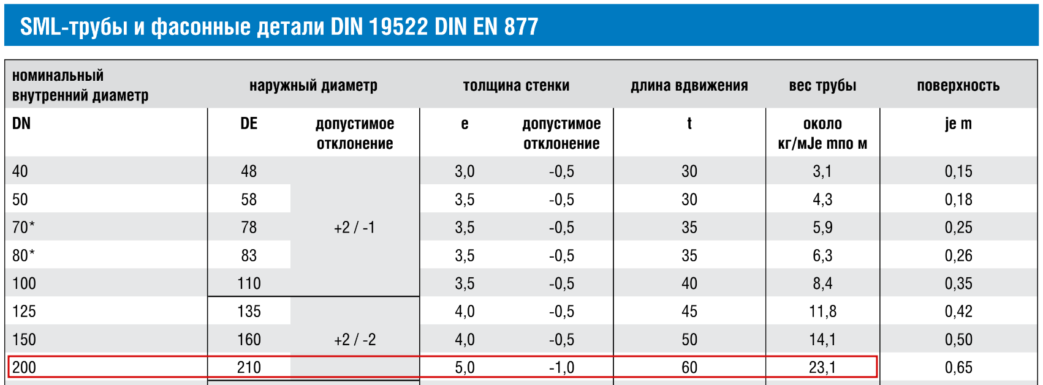
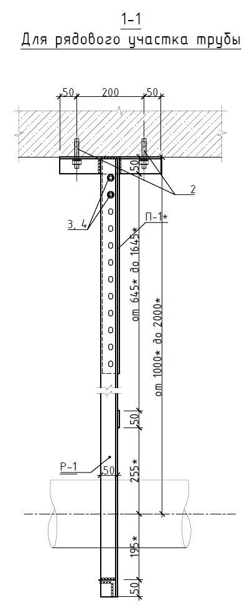
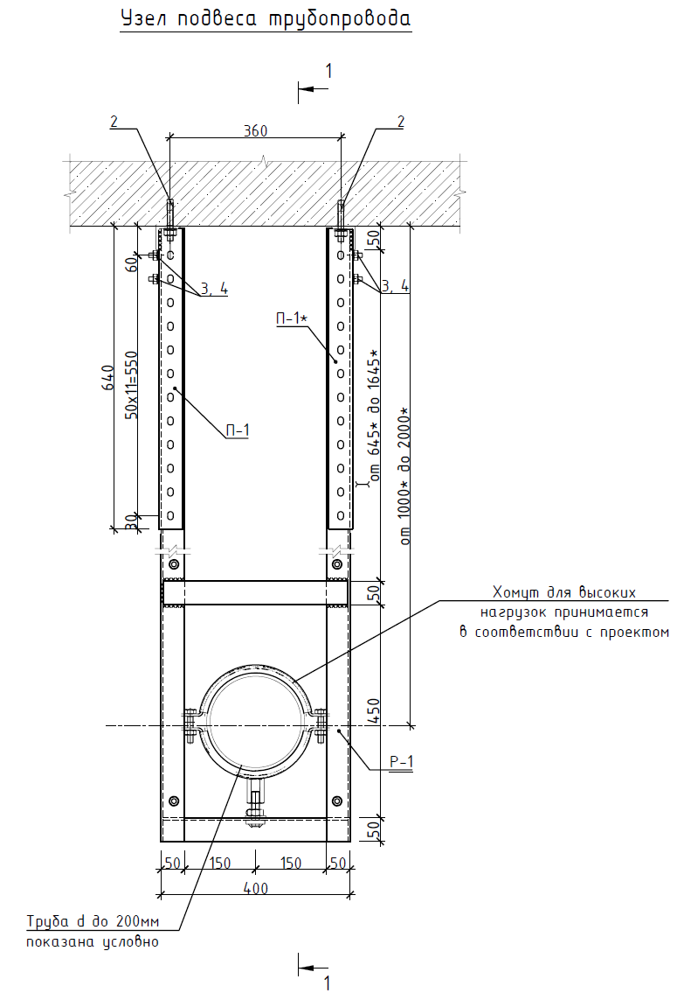
Схема устройства подвеса

Расчет центрально-растянутых элементов из одиночных уголков, прикрепленных одной полкой болтами при шаге подвесов 1,0 м
Информация о расчете:
Расчет выполнен в соответствии с СП 16.13330.2017 Стальные конструкции: п.п. 7.1.2;10.4.1
Исходные данные:
Нагрузка:
- Нормальная сила N = 0,045 тс = 0,045 / 0,00010197162123 = 441,29925 Н;
Физические характеристики:
- Модуль сдвига G = 76000 МПа;
- Модуль упругости E = 206000 МПа;
Характеристики ослабления сечения:
- Суммарная площадь ослаблений сечения Ao = 1,2 см 2 = 1,2 / 0,01 = 120 мм 2;
Прочность:
(Вид металла - Фасонный прокат; Сталь и толщина металла - С245 по ГОСТ 27772; t = от 4 до 20 включ. мм):
- Предел текучести стали Ryn = 245 МПа;
- Временное сопротивление стали разрыву Run = 370 МПа;
- Расчетное сопротивление растяжению, сжатию, изгибу по пределу текучести Ry = 240 МПа;
- Расчетное сопротивление растяжению, сжатию, изгибу по временному сопротивлению Ru = 360 МПа;
- Расчетное сопротивление стали сдвигу Rs = 139 МПа;
Коэффициенты надежности и условия работы:
- Коэффициент условия работы gc = 1 ;
- Коэффициент надежности в расчетах по временному сопротивлению gu = 1,3;
- Коэффициент надежности по нагрузке gf = 1,3 ;
Основные характеристики сечений:

(Сечение ветви - из сортамента; Характеристики сечения - Одиночные уголки стальные горячекатанные равнополочные по ГОСТ 8509-86; L 50x50x5; Сечение - одноветвевое):
- Высота сечения h = 35,4 мм;
- Ширина сечения b = 70,8 мм;
- Толщина стенки tw = 5 мм;
- Толщина полки tf = 5 мм;
- Радиус закругления r = 5,5 мм;
- Площадь A = 4,8 см 2 = 4,8 / 0,01 = 480 мм 2;
- Погонная масса m = 3,77 кг/м;
- Момент инерции Jx = 4,63 см 4 = 4,63 / 0,0001 = 46300 мм 4;
- Момент инерции Jy = 17,77 см 4 = 17,77 / 0,0001 = 177700 мм 4;
- Момент сопротивления нетто Wx1 = 2,3 см 3 = 2,3 / 0,001 = 2300 мм 3;
- Момент сопротивления нетто Wx2 = 2,3 см 3 = 2,3 / 0,001 = 2300 мм 3;
- Момент сопротивления нетто Wy1 = 5,02 см 3 = 5,02 / 0,001 = 5020 мм 3;
- Момент сопротивления нетто Wy2 = 5,02 см 3 = 5,02 / 0,001 = 5020 мм 3;
- Статический момент Sx = 8,496 см 3 = 8,496 / 0,001 = 8496 мм 3;
- Отношение пл-ди полки к пл-ди стенки при изгибе вокруг оси X afwx = 1 ;
- Отношение пл-ди полки к пл-ди стенки при изгибе вокруг оси Y afwy = 1 ;
Размеры в болтовом соединении:
- Расстояние вдоль усилия от края элемента до центра ближайшего отверстия a = 305 мм;
- Расстояние между отверстиями s = 50 мм;
- Диаметр отверстия для болта d = 12 мм;
- Площадь части сечения прикрепляемой полки уголка между краем отверстия и пером An1 = 0,95 см 2 = 0,95 / 0,01 = 95 мм 2;
Результаты расчета:
1) Расчет на прочность сечений в местах крепления растянутых элементов из одиночных уголков
Элемент - растянутый.
2) Учет ослаблений сечения
Ослабления рассматриваемого сечения - имеются.
Площадь нетто: An = A-Ao = 480-120 = 360 мм 2 = 3,6 см 2 .
3) Коэффициент условия работы для растянутого одиночного уголка, прикрепляемого одной полкой болтами
Соединение - одноболтовое.
При выполнении условий:
a = 305 мм ≥ 1,5 d = 1,5 · 12 = 18 мм (1694,44444% от предельного значения) - условие выполнено .
s = 50 мм ≥ 2 d = 2 · 12 = 24 мм (208,33333% от предельного значения) - условие выполнено .
Предел текучести стали: Ryn = mkp Ryn = 1 · 245 = 245 МПа .
Временное сопротивление стали разрыву: Run = mkp Run = 1 · 370 = 370 МПа .
Расчетное сопротивление растяжению, сжатию, изгибу по пределу текучести:
Ry = mkp Ry = 1 · 240 = 240 МПа .
Расчетное сопротивление растяжению, сжатию, изгибу по временному сопротивлению: Ru = mkp Ru = 1 · 360 = 360 МПа .
Расчетное сопротивление стали сдвигу: Rs = mkp Rs = 1 · 139 = 139 МПа .
Ry < 380 МПа (63,15789% от предельного значения) - условие выполнено .
Количество болтов в ряду - 1.
Коэффициент принимается по табл. 6 a1 = 1,70 .
Коэффициент принимается по табл. 6 a2 = 0,05 .
Коэффициент: b = 1 .
gc1 = (a1 An1/An+a2)/b = (1,70 · 95/360+0,05)/1 = 0,49861 .
Расчет - кроме узлов крепления проводов опор ВЛ.
4) Продолжение расчета по п. п. 7.1.2 СП 16.13330.2017
N/(An Ru gc1/gu) = 441,2993/(360 · 360 · 0,49861/1,3) = 0,00888 ≤ 1 (0,888% от предельного значения) - условие выполнено (формула (6); п. п. 7.1.2 ).
5) Определение предельной гибкости элемента
Проверка гибкости растянутых элементов
Нагрузки - статические.
Вид элемента конструкции по табл. 33 - 5. Прочие элементы связей (кроме вертикальных связей между колоннами ниже подкрановых балок).
Предельная гибкость растянутых элементов принимается по табл. 33 lu = 400 .
Радиус инерции: ix = ; Jx/A= ; 46300/480= 9,82132 мм .
Гибкость стержня относительно оси x: lx = lefx/ix = 2000/9,82132 = 203,63861 .
Гибкость: l = lx = 203,6386 .
l = 203,6386 ≤ lu = 400 (50,90965% от предельного значения) - условие выполнено .
Определяющим расчетом с максимальным коэффициентом использования сечения является проверка стали сдвигу, согласно которому коэффициент использования составляет 0,631.
Выводы
Прочность и устойчивость ветви подвеса для трубопровода Ду200 из стальных равнополочных уголков 50х5 по ГОСТ 8509-86 из стали С245 обеспечены с учетом ослабления сечения.

Расчет болтов на одновременное действие нескольких усилий при шаге подвесов 1,0 м
Информация о расчете: Расчет выполнен в соответствии с СП 16.13330.2017 Стальные конструкции.
Исходные данные:
Нагрузка:
- Нормальная сила N = 0,045 тс = 0,045 / 0,00010197162123 = 441,29925 Н;
- Изгибающий момент Mx = 0 тс м = 0 / 0,000000101972 = 0 Н мм;
- Поперечная сила на одну стенку сечения Qy = 0 тс = 0 / 0,00010197162123 = 0 Н;
- Растягивающее усилие, действующее на болт
Nt = 0,045 тс = 0,045 / 0,00010197162123 = 441,29925 Н;
Прочность:
(Вид металла - Фасонный прокат; Сталь и толщина металла - С245 по ГОСТ 27772; t = от 4 до 20 включ. мм):
- Предел текучести стали Ryn = 245 МПа;
- Временное сопротивление стали разрыву Run = 370 МПа;
- Расчетное сопротивление растяжению, сжатию, изгибу по пределу текучести Ry = 240 МПа;
- Расчетное сопротивление растяжению, сжатию, изгибу по временному сопротивлению Ru = 360 МПа;
- Расчетное сопротивление стали сдвигу Rs = 139 МПа;
Коэффициенты надежности и условия работы:
- Коэффициент условия работы gc = 1 ;
- Коэффициент надежности в расчетах по временному сопротивлению gu = 1,3;
Расстояния от центра болта до края элемента:
- Расстояние вдоль усилия от края элемента до центра ближайшего отверстия a = 60 мм;
- Расстояние поперек усилия от края элемента до центра ближайшего отверстия a2 = 25 мм;
Расстояния между болтами:
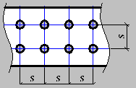
(Окаймляющие уголки - отсутствуют; Расположение болтов - рядовое (не шахматное)):
- Расстояние между центрами отверстий s = 50 мм;
Параметры болтового соединения:
- Наружный диаметр стержня болта d = 10 мм;
- Количество расчетных срезов ns = 1 ;
- Наименьшая суммарная толщина элементов St = 10 мм;
- Толщина наиболее тонкого наружного элемента в пакете tmin = 5 мм;
Количество болтов в полустыке:
- Число вертикальных рядов в полустыке k = 2 ;
- Количество болтов в одном вертикальном ряде в полустыке m = 1 ;
Результаты расчета:
1) Расчет болтового соединения при одновременном действии усилий, вызывающих срез и растяжение.
Число болтов в полустыке:
n = m k = 2 · 1 = 2 .
Расположение болтов - рядовое (не шахматное).
Максимальное расстояние между болтами, равноудаленными от нейтральной оси элемента: hmax = (m -1) s = (2-1) · 50 = 50 мм .
Усилие на наиболее загруженный горизонтальный ряд болтов от действия изгибающего момента определяется по формуле N1 = Mx hmax/S hi 2.
Используем преобразованный вариант этой формулы:
Усилие на наиболее нагруженный горизонтальный ряд болтов от действия изгибающего момента:
N1 = (Mx/hmax) 6 (m -1)/(m (m +1)) = (0/50) · 6 · (2-1)/(2 · (2+1)) = 0 Н .
2) Продолжение расчета по п. п. 14.2.13 СП 16.13330.2017
Срезывающее усилие, действующее на болт:
Ns = ( (N1 /k +N/n ) 2+(Qy/n ) 2) 0,5 = ((0/1+441,29925/2) 2+(0/2) 2) 0,5= 220,64963 Н = 0,0225 тс .
Предел текучести стали: Ryn = mkp Ryn = 1 · 245 = 245 МПа .
Временное сопротивление стали разрыву: Run = mkp Run = 1 · 370 = 370 МПа .
Расчетное сопротивление растяжению, сжатию, изгибу по пределу текучести: Ry = mkp Ry = 1 · 240 = 240 МПа .
Расчетное сопротивление растяжению, сжатию, изгибу по временному сопротивлению: Ru = mkp Ru = 1 · 360 = 360 МПа .
Расчетное сопротивление стали сдвигу: Rs = mkp Rs = 1 · 139 = 139 МПа .
Площадь сечения болта нетто принимается в зависимости от d
Abn = 61,3 мм 2 = 0,613 см 2 .
Класс болтов - 5,6.
Расчетное сопротивление болта растяжению принимается по табл. Г.5 Rbt = 225 МПа .
Усилие, воспринимаемое одним болтом на растяжение:
Nbt = mkp Rbt Abn gc = 1 · 225 · 61,3 · 1 = 13792,5 Н = 1,4 тс (формула (188); п. 14.2.9 ).
Соединение - одноболтовое.
В расчете на срез gb = 1.
Болт - не высокопрочный.
Расчетная площадь сечения болта принимается в зависимости от d Ab = 78,54 мм 2 = 0,785 см 2 .
Расчетное сопротивление болта срезу принимается по табл. Г.5 Rbs = 210 МПа.
Усилие, воспринимаемое одним болтом на срез:
Nbs = mkp Rbs Ab ns gb gc = 1 · 210 · 78,54 · 1 · 1 · 1 = 16493 Н = 1,68 тс (формула (186); п. 14.2.9 ).
Т.к. Ryn ≤ 285 МПа :
a /d = 60/12 = 5 ≥ 1,35 (27,0% от предельного значения) - условие выполнено .
Т.к. a /d = 60/12 = 5 > 2 :
Коэффициент условия работы соединения: gb = 1 .
Класс точности болта - B.
Расчетное сопротивление болта смятию принимается по табл. Г.6 в зависимости от Run Rbp = 485 МПа .
Усилие, воспринимаемое одним болтом на смятие:
Nbp = mkp Rbp d St gb gc = 1 · 485 · 10 · 10 · 1 · 1 = 48500 Н = 4,94 тс (формула (187); п. 14.2.9 ).
3) Уточнение требуемого количества болтов
Крепление элементов болтами - без промежуточных прокладок, односторонних накладок и коротышей, прикрепляемых к полке уголка или швеллера.
Увеличивать количество болтов по п. 14.2.14 не требуется.
4) Продолжение расчета по п. п. 14.2.13 СП 16.13330.2017
((Ns/Nbs) 2+(Nt/Nbt) 2) 0,5= ( (220,6496/16493) 2+(441,2993/13792,5) 2) 0,5 = 0,03468 ≤ 1 (3,468% от предельного значения) - условие выполнено (формула (190); п. п. 14.2.13 ).
Nt = 441,2993 Н = 0,045 тс ≤ Nbt = 13792,5 Н = 1,4 тс (3,20% от предельного значения) - условие выполнено (формула (188); п. 14.2.10 ).
Наименьшее значение расчетного усилия для одного болта:
Nb, min = min(Nbp ; Nbs) = min(48500;16493) = 16493 Н = 1,68 тс .
Наибольшее значение расчетного усилия для одного болта:
Nb, max = Ns = 220,6496 Н = 0,0225 тс .
5) Уточнение усилия в наиболее нагруженном болте
Увеличивать требуемое количество болтов (или усилие в наиболее нагруженном болте) по п. 14.2.14 не требуется.
6) Продолжение расчета по п. п. 14.2.12 СП 16.13330.2017
Nb, max = 220,6496 Н = 0,0225 тс ≤ Nb, min = 16493 Н = 1,68 тс (1,3378% от предельного значения) - условие выполнено .
7) Конструктивные требования табл. 40 по размещению болтов
Т.к. Ryn ≤ 375 МПа :
s = 50 мм ≥ 2,5 d = 2,5 · 10 = 25 мм (50,% от предельного значения) - условие выполнено .
Окаймляющие уголки - отсутствуют.
s = 50 мм ≤ 8 d = 8 · 12 = 96 мм (52,083% от предельного значения) - условие выполнено .
s = 50 мм ≤ 12 tmin = 12 · 5 = 60 мм (83,33333% от предельного значения) - условие выполнено .
Болты - не высокопрочные.
a = 30 мм ≤ 4 d = 4 · 12 = 48 мм (65,50% от предельного значения) - условие выполнено .
a2 = 25 мм ≤ 4 d = 4 · 12 = 48 мм (52,083% от предельного значения) - условие выполнено .
a = 30 мм ≤ 8 tmin = 8 · 5 = 40 мм (75% от предельного значения) - условие выполнено .
a2 = 25 мм ≤ 8 tmin = 8 · 5 = 40 мм (62,5% от предельного значения) - условие выполнено .
Т.к. Ryn ≤ 375 МПа :
a = 30 мм ≥ 2 d = 2 · 12 = 24 мм (80,0% от предельного значения) - условие выполнено .
Кромки - прокатные.
a2 = 25 мм ≥ 1,2 d = 1,2 · 12 = 24 мм (96,0% от предельного значения) - условие выполнено .
Определяющим расчетом с максимальным коэффициентом использования сечения является проверка по условию одновременного действия на болтовое соединение усилий, вызывающих срез и растяжение болтов, согласно которому коэффициент использования составляет 0,035.
Выводы
Прочность болтового соединения ветвей подвеса обеспечена.

Проверка прочности крепления подвесов при шаге подвесов 1,0 м
Рама подвеса в верхнем узле закреплена через равнополочный уголок 50х5 по ГОСТ 8509-93 в монолитную плиту болтами Hilti HSL-3 M10, по два болта на каждую ветвь подвеса.
В соответствии с каталогом производителя расчетное сопротивление на растяжение болта типа HSL-3 диаметром M10, установленного в основание из тяжелого бетона класса по прочности на сжатие В25 с учетом наличия трещин, определенная как для одиночного болта в соответствии с требованиями СП 513.1325800.2022 «Анкерные крепления к бетону», составляет не менее 10,7 кН, или 1,09 тс.
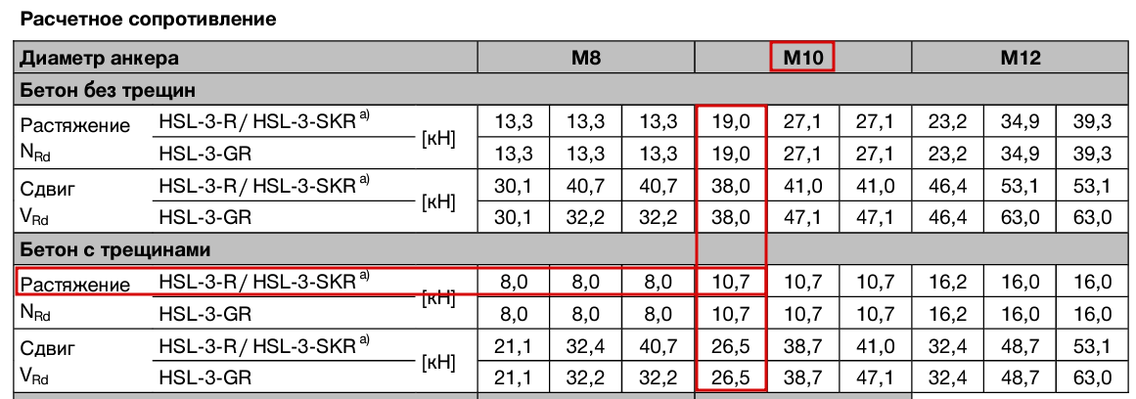
Общая нагрузка на раму подвеса составляет 0,09 тс, нагрузка на один болт составляет 0,0225 тс (2,064 % от предельного значения).
Выводы
Прочность узла крепления подвеса к монолитной плите перекрытия обеспечена.
Общие выводы
Прочность и устойчивость рамы подвеса при шаге расстановки 1,0 м для трубопровода Ду200 из стальных равнополочных уголков 50х5 по ГОСТ 8509-86 из стали С245 обеспечены с учетом ослабления сечения, прочность болтового соединения ветвей подвеса обеспечена, прочность узла крепления подвеса к монолитной плите перекрытия обеспечена.

Расчет центрально-растянутых элементов из одиночных уголков, прикрепленных одной полкой болтами при шаге подвесов 2,0 м
Информация о расчете:
Расчет выполнен в соответствии с СП 16.13330.2017 Стальные конструкции: п.п. 7.1.2;10.4.1
Исходные данные:
Нагрузка:
- Нормальная сила N = 0,079 тс = 775 Н;
Физические характеристики:
- Модуль сдвига G = 76000 МПа;
- Модуль упругости E = 206000 МПа;
Характеристики ослабления сечения:
- Суммарная площадь ослаблений сечения Ao = 1,2 см 2 = 1,2 / 0,01 = 120 мм 2;
Прочность:
(Вид металла - Фасонный прокат; Сталь и толщина металла - С245 по ГОСТ 27772; t = от 4 до 20 включ. мм):
- Предел текучести стали Ryn = 245 МПа;
- Временное сопротивление стали разрыву Run = 370 МПа;
- Расчетное сопротивление растяжению, сжатию, изгибу по пределу текучести Ry = 240 МПа;
- Расчетное сопротивление растяжению, сжатию, изгибу по временному сопротивлению Ru = 360 МПа;
- Расчетное сопротивление стали сдвигу Rs = 139 МПа;
Коэффициенты надежности и условия работы:
- Коэффициент условия работы gc = 1 ;
- Коэффициент надежности в расчетах по временному сопротивлению gu = 1,3;
- Коэффициент надежности по нагрузке gf = 1,3 ;
Основные характеристики сечений:
(Сечение ветви - из сортамента; Характеристики сечения - Одиночные уголки стальные горячекатанные равнополочные по ГОСТ 8509-86; L 50x50x5; Сечение - одноветвевое):
- Высота сечения h = 35,4 мм;
- Ширина сечения b = 70,8 мм;
- Толщина стенки tw = 5 мм;
- Толщина полки tf = 5 мм;
- Радиус закругления r = 5,5 мм;
- Площадь A = 4,8 см 2 = 4,8 / 0,01 = 480 мм 2;
- Погонная масса m = 3,77 кг/м;
- Момент инерции Jx = 4,63 см 4 = 4,63 / 0,0001 = 46300 мм 4;
- Момент инерции Jy = 17,77 см 4 = 17,77 / 0,0001 = 177700 мм 4;
- Момент сопротивления нетто Wx1 = 2,3 см 3 = 2,3 / 0,001 = 2300 мм 3;
- Момент сопротивления нетто Wx2 = 2,3 см 3 = 2,3 / 0,001 = 2300 мм 3;
- Момент сопротивления нетто Wy1 = 5,02 см 3 = 5,02 / 0,001 = 5020 мм 3;
- Момент сопротивления нетто Wy2 = 5,02 см 3 = 5,02 / 0,001 = 5020 мм 3;
- Статический момент Sx = 8,496 см 3 = 8,496 / 0,001 = 8496 мм 3;
- Отношение пл-ди полки к пл-ди стенки при изгибе вокруг оси X afwx = 1 ;
- Отношение пл-ди полки к пл-ди стенки при изгибе вокруг оси Y afwy = 1 ;
Размеры в болтовом соединении:
- Расстояние вдоль усилия от края элемента до центра ближайшего отверстия a = 305 мм;
- Расстояние между отверстиями s = 50 мм;
- Диаметр отверстия для болта d = 12 мм;
- Площадь части сечения прикрепляемой полки уголка между краем отверстия и пером An1 = 0,95 см 2 = 0,95 / 0,01 = 95 мм 2;
Результаты расчета:
1) Расчет на прочность сечений в местах крепления растянутых элементов из одиночных уголков
Элемент - растянутый.
2) Учет ослаблений сечения
Ослабления рассматриваемого сечения - имеются.
Площадь нетто: An = A-Ao = 480-120 = 360 мм 2 = 3,6 см 2 .
3) Коэффициент условия работы для растянутого одиночного уголка, прикрепляемого одной полкой болтами
Соединение - одноболтовое.
При выполнении условий:
a = 305 мм ≥ 1,5 d = 1,5 · 12 = 18 мм (1694,44444% от предельного значения) - условие выполнено .
s = 50 мм ≥ 2 d = 2 · 12 = 24 мм (208,33333% от предельного значения) - условие выполнено .
Предел текучести стали: Ryn = mkp Ryn = 1 · 245 = 245 МПа .
Временное сопротивление стали разрыву: Run = mkp Run = 1 · 370 = 370 МПа .
Расчетное сопротивление растяжению, сжатию, изгибу по пределу текучести:
Ry = mkp Ry = 1 · 240 = 240 МПа .
Расчетное сопротивление растяжению, сжатию, изгибу по временному сопротивлению: Ru = mkp Ru = 1 · 360 = 360 МПа .
Расчетное сопротивление стали сдвигу: Rs = mkp Rs = 1 · 139 = 139 МПа .
Ry < 380 МПа (63,15789% от предельного значения) - условие выполнено .
Количество болтов в ряду - 1.
Коэффициент принимается по табл. 6 a1 = 1,70 .
Коэффициент принимается по табл. 6 a2 = 0,05 .
Коэффициент: b = 1 .
gc1 = (a1 An1/An+a2)/b = (1,70 · 95/360+0,05)/1 = 0,49861 .
Расчет - кроме узлов крепления проводов опор ВЛ.
4) Продолжение расчета по п. п. 7.1.2 СП 16.13330.2017
N/(An Ru gc1/gu) = 775/(360 · 360 · 0,49861/1,3) = 0,015591 ≤ 1 (1,56% от предельного значения) - условие выполнено (формула (6); п. п. 7.1.2 ).
5) Определение предельной гибкости элемента
Проверка гибкости растянутых элементов
Нагрузки - статические.
Вид элемента конструкции по табл. 33 - 5. Прочие элементы связей (кроме вертикальных связей между колоннами ниже подкрановых балок).
Предельная гибкость растянутых элементов принимается по табл. 33 lu = 400 .
Радиус инерции: ix = ; Jx/A= ; 46300/480= 9,82132 мм .
Гибкость стержня относительно оси x: lx = lefx/ix = 2000/9,82132 = 203,63861 .
Гибкость: l = lx = 203,6386 .
l = 203,6386 ≤ lu = 400 (50,90965% от предельного значения) - условие выполнено .
Определяющим расчетом с максимальным коэффициентом использования сечения является проверка стали сдвигу, согласно которому коэффициент использования составляет 0,631.
Выводы
Прочность и устойчивость ветви подвеса для трубопровода Ду200 из стальных равнополочных уголков 50х5 по ГОСТ 8509-86 из стали С245 обеспечены с учетом ослабления сечения.

Расчет болтов на одновременное действие нескольких усилий при шаге подвесов 2,0 м
Информация о расчете: Расчет выполнен в соответствии с СП 16.13330.2017 Стальные конструкции.
Исходные данные:
Нагрузка:
- Нормальная сила N = 0,079 тс = 775 Н;
- Изгибающий момент Mx = 0 тс м = 0 / 0,000000101972 = 0 Н мм;
- Поперечная сила на одну стенку сечения Qy = 0 тс = 0 / 0,00010197162123 = 0 Н;
- Растягивающее усилие, действующее на болт
Nt = 0,079 тс = 775 Н;
Прочность:
(Вид металла - Фасонный прокат; Сталь и толщина металла - С245 по ГОСТ 27772; t = от 4 до 20 включ. мм):
- Предел текучести стали Ryn = 245 МПа;
- Временное сопротивление стали разрыву Run = 370 МПа;
- Расчетное сопротивление растяжению, сжатию, изгибу по пределу текучести Ry = 240 МПа;
- Расчетное сопротивление растяжению, сжатию, изгибу по временному сопротивлению Ru = 360 МПа;
- Расчетное сопротивление стали сдвигу Rs = 139 МПа;
Коэффициенты надежности и условия работы:
- Коэффициент условия работы gc = 1 ;
- Коэффициент надежности в расчетах по временному сопротивлению gu = 1,3;
Расстояния от центра болта до края элемента:
- Расстояние вдоль усилия от края элемента до центра ближайшего отверстия a = 60 мм;
- Расстояние поперек усилия от края элемента до центра ближайшего отверстия a2 = 25 мм;
Расстояния между болтами:
(Окаймляющие уголки - отсутствуют; Расположение болтов - рядовое (не шахматное)):
- Расстояние между центрами отверстий s = 50 мм;
Параметры болтового соединения:
- Наружный диаметр стержня болта d = 10 мм;
- Количество расчетных срезов ns = 1 ;
- Наименьшая суммарная толщина элементов St = 10 мм;
- Толщина наиболее тонкого наружного элемента в пакете tmin = 5 мм;
Количество болтов в полустыке:
- Число вертикальных рядов в полустыке k = 2 ;
- Количество болтов в одном вертикальном ряде в полустыке m = 1 ;
Результаты расчета:
1) Расчет болтового соединения при одновременном действии усилий, вызывающих срез и растяжение.
Число болтов в полустыке:
n = m k = 2 · 1 = 2 .
Расположение болтов - рядовое (не шахматное).
Максимальное расстояние между болтами, равноудаленными от нейтральной оси элемента: hmax = (m -1) s = (2-1) · 50 = 50 мм .
Усилие на наиболее загруженный горизонтальный ряд болтов от действия изгибающего момента определяется по формуле N1 = Mx hmax/S hi 2.
Используем преобразованный вариант этой формулы:
Усилие на наиболее нагруженный горизонтальный ряд болтов от действия изгибающего момента:
N1 = (Mx/hmax) 6 (m -1)/(m (m +1)) = (0/50) · 6 · (2-1)/(2 · (2+1)) = 0 Н .
2) Продолжение расчета по п. п. 14.2.13 СП 16.13330.2017
Срезывающее усилие, действующее на болт:
Ns = ( (N1 /k +N/n ) 2+(Qy/n ) 2) 0,5 = ((0/1+775/2) 2+(0/2) 2) 0,5= 387,5 Н = 0,0395 тс .
Предел текучести стали: Ryn = mkp Ryn = 1 · 245 = 245 МПа .
Временное сопротивление стали разрыву: Run = mkp Run = 1 · 370 = 370 МПа .
Расчетное сопротивление растяжению, сжатию, изгибу по пределу текучести: Ry = mkp Ry = 1 · 240 = 240 МПа .
Расчетное сопротивление растяжению, сжатию, изгибу по временному сопротивлению: Ru = mkp Ru = 1 · 360 = 360 МПа .
Расчетное сопротивление стали сдвигу: Rs = mkp Rs = 1 · 139 = 139 МПа .
Площадь сечения болта нетто принимается в зависимости от d
Abn = 61,3 мм 2 = 0,613 см 2 .
Класс болтов - 5,6.
Расчетное сопротивление болта растяжению принимается по табл. Г.5 Rbt = 225 МПа .
Усилие, воспринимаемое одним болтом на растяжение:
Nbt = mkp Rbt Abn gc = 1 · 225 · 61,3 · 1 = 13792,5 Н = 1,4 тс (формула (188); п. 14.2.9 ).
Соединение - одноболтовое.
В расчете на срез gb = 1.
Болт - не высокопрочный.
Расчетная площадь сечения болта принимается в зависимости от d Ab = 78,54 мм 2 = 0,785 см 2 .
Расчетное сопротивление болта срезу принимается по табл. Г.5 Rbs = 210 МПа.
Усилие, воспринимаемое одним болтом на срез:
Nbs = mkp Rbs Ab ns gb gc = 1 · 210 · 78,54 · 1 · 1 · 1 = 16493 Н = 1,68 тс (формула (186); п. 14.2.9 ).
Т.к. Ryn ≤ 285 МПа :
a /d = 60/12 = 5 ≥ 1,35 (27,0% от предельного значения) - условие выполнено.
Т.к. a /d = 60/12 = 5 > 2 :
Коэффициент условия работы соединения: gb = 1 .
Класс точности болта - B.
Расчетное сопротивление болта смятию принимается по табл. Г.6 в зависимости от Run Rbp = 485 МПа .
Усилие, воспринимаемое одним болтом на смятие:
Nbp = mkp Rbp d St gb gc = 1 · 485 · 10 · 10 · 1 · 1 = 48500 Н = 4,94 тс (формула (187); п. 14.2.9 ).
3) Уточнение требуемого количества болтов
Крепление элементов болтами - без промежуточных прокладок, односторонних накладок и коротышей, прикрепляемых к полке уголка или швеллера.
Увеличивать количество болтов по п. 14.2.14 не требуется.
4) Продолжение расчета по п. п. 14.2.13 СП 16.13330.2017
((Ns/Nbs) 2+(Nt/Nbt) 2) 0,5= ( (387,5/16493) 2+(775/13792,5) 2) 0,5 = 0,0609 ≤ 1 (6,09% от предельного значения) - условие выполнено (формула (190); п. п. 14.2.13 ).
Nt = 775 Н = 0,079 тс ≤ Nbt = 13792,5 Н = 1,4 тс (5,62% от предельного значения) - условие выполнено (формула (188); п. 14.2.10 ).
Наименьшее значение расчетного усилия для одного болта:
Nb, min = min(Nbp ; Nbs) = min(48500;16493) = 16493 Н = 1,68 тс .
Наибольшее значение расчетного усилия для одного болта:
Nb, max = Ns = 387,5 Н = 0,0395 тс .
5) Уточнение усилия в наиболее нагруженном болте
Увеличивать требуемое количество болтов (или усилие в наиболее нагруженном болте) по п. 14.2.14 не требуется.
6) Продолжение расчета по п. п. 14.2.12 СП 16.13330.2017
Nb, max = 387,5 Н = 0,0395 тс ≤ Nb, min = 16493 Н = 1,68 тс (2,35% от предельного значения) - условие выполнено .
7) Конструктивные требования табл. 40 по размещению болтов
Т.к. Ryn ≤ 375 МПа :
s = 50 мм ≥ 2,5 d = 2,5 · 10 = 25 мм (50,0% от предельного значения) - условие выполнено .
Окаймляющие уголки - отсутствуют.
s = 50 мм ≤ 8 d = 8 · 12 = 96 мм (52,083% от предельного значения) - условие выполнено .
s = 50 мм ≤ 12 tmin = 12 · 5 = 60 мм (83,33333% от предельного значения) - условие выполнено .
Болты - не высокопрочные.
a = 30 мм ≤ 4 d = 4 · 12 = 48 мм (65,50% от предельного значения) - условие выполнено .
a2 = 25 мм ≤ 4 d = 4 · 12 = 48 мм (52,083% от предельного значения) - условие выполнено .
a = 30 мм ≤ 8 tmin = 8 · 5 = 40 мм (75% от предельного значения) - условие выполнено .
a2 = 25 мм ≤ 8 tmin = 8 · 5 = 40 мм (62,5% от предельного значения) - условие выполнено .
Т.к. Ryn ≤ 375 МПа :
a = 30 мм ≥ 2 d = 2 · 12 = 24 мм (80,0% от предельного значения) - условие выполнено .
Кромки - прокатные.
a2 = 25 мм ≥ 1,2 d = 1,2 · 12 = 24 мм (96,0% от предельного значения) - условие выполнено .
Определяющим расчетом с максимальным коэффициентом использования сечения является проверка по условию одновременного действия на болтовое соединение усилий, вызывающих срез и растяжение болтов, согласно которому коэффициент использования составляет 0,061.
Выводы
Прочность болтового соединения ветвей подвеса обеспечена.

Проверка прочности крепления подвесов при шаге подвесов 2,0 м
Рама подвеса в верхнем узле закреплена через равнополочный уголок 50х5 по ГОСТ 8509-93 в монолитную плиту болтами Hilti HSL-3 M10, по два болта на каждую ветвь подвеса.
В соответствии с каталогом производителя расчетное сопротивление на растяжение болта типа HSL-3 диаметром M10, установленного в основание из тяжелого бетона класса по прочности на сжатие В25 с учетом наличия трещин, определенная как для одиночного болта в соответствии с требованиями СП 513.1325800.2022 «Анкерные крепления к бетону», составляет не менее 10,7 кН, или 1,09 тс.
Общая нагрузка на раму подвеса составляет 0,157 тс, нагрузка на один болт составляет 0,03925 тс (3,60 % от предельного значения).
Выводы
Прочность узла крепления подвеса к монолитной плите перекрытия обеспечена.
Общие выводы
Прочность и устойчивость рамы подвеса при шаге расстановки 2,0 м для трубопровода Ду200 из стальных равнополочных уголков 50х5 по ГОСТ 8509-86 из стали С245 обеспечены с учетом ослабления сечения, прочность болтового соединения ветвей подвеса обеспечена, прочность узла крепления подвеса к монолитной плите перекрытия обеспечена.

Расчет подвеса для совместной прокладки инженерных сетей (тип 1)
В качестве решения по организации крепления инженерных коммуникаций приняты металлические подвесы, выполненные из стальных равнополочных уголков по ГОСТ 8509-93 (в расчете нагрузка на элементы подвеса собирается при условии расстановки подвесов с шагом 2 м). Крепление подвеса к монолитной ж.б. плите перекрытия (класс бетона по прочности на сжатие В25) осуществляется через металлические опорные пластины по ГОСТ 19903-2015 с помощью анкеров MKT BZ plus 8-10-21/75 (всего четыре точки крепления по четыре анкера в каждом креплении). Соединение элементов подвеса между собой предусматривается посредством сварки по ГОСТ 5264-80 и ГОСТ 11534-75. Все элементы подвеса выполнены из стали С245 по ГОСТ 27772-2021. Высотный габарит металлического подвеса (см. размер со «*» на рисунке 1.1) может иметь различные значения (500, …, 700 мм, 1000, …, 1500 мм, 2000 мм), в расчете рассматривается максимальное значение (2000 мм).
Исходные данные для расчета
Схема устройства и габариты металлического подвеса показаны на рисунках 1.1 и 2.1.
В расчет металлического подвеса приняты следующие исходные данные:
- стойки из равнополочных уголков 63х63х4 по ГОСТ 8509-93;
- перемычки и раскосы из равнополочных уголков 40х40х4 по ГОСТ 8509-93;
- опорные пластины 6х200х200 по ГОСТ 19903-2015;
- соединение элементов подвеса между собой на сварке по ГОСТ 5264-80 и ГОСТ 11534-75;
- крепление к монолитной ж.б. плите перекрытия (класс бетона по прочности на сжатие В25) анкерами MKT BZ plus 8-10-21/75.

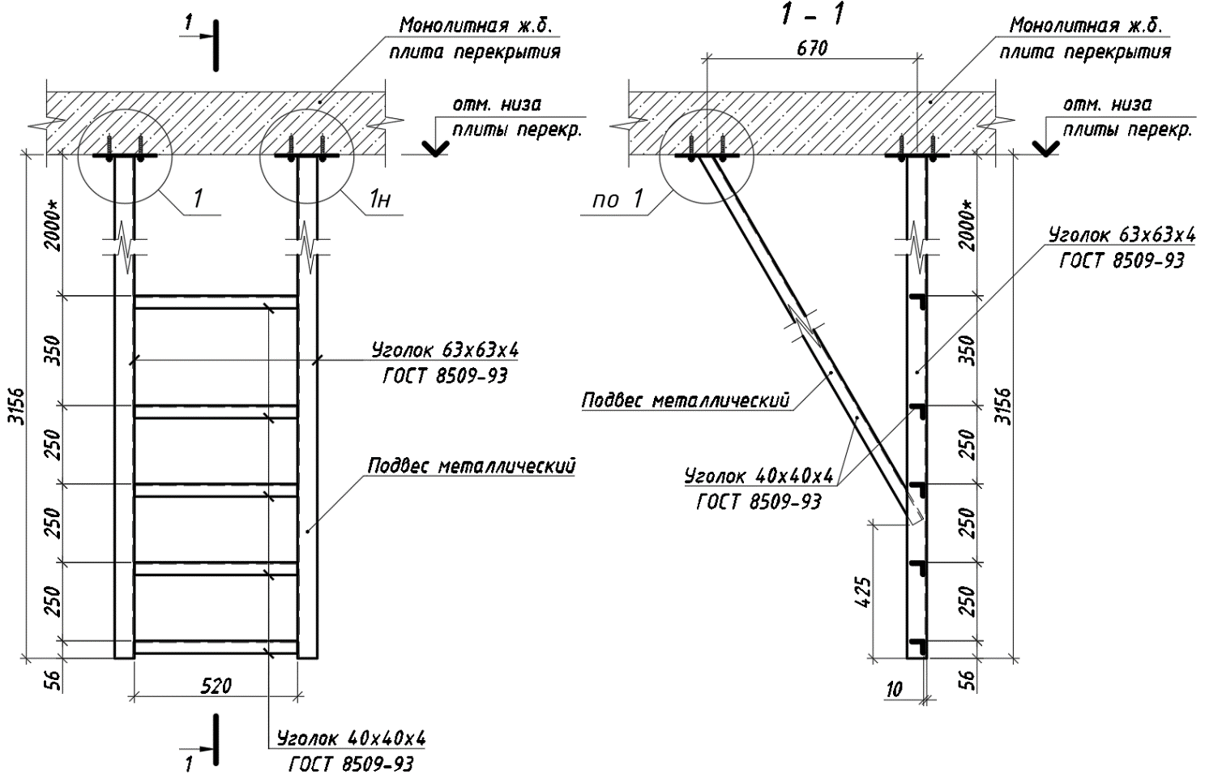
Рисунок 1.1 – Схема устройства и габариты металлического подвеса
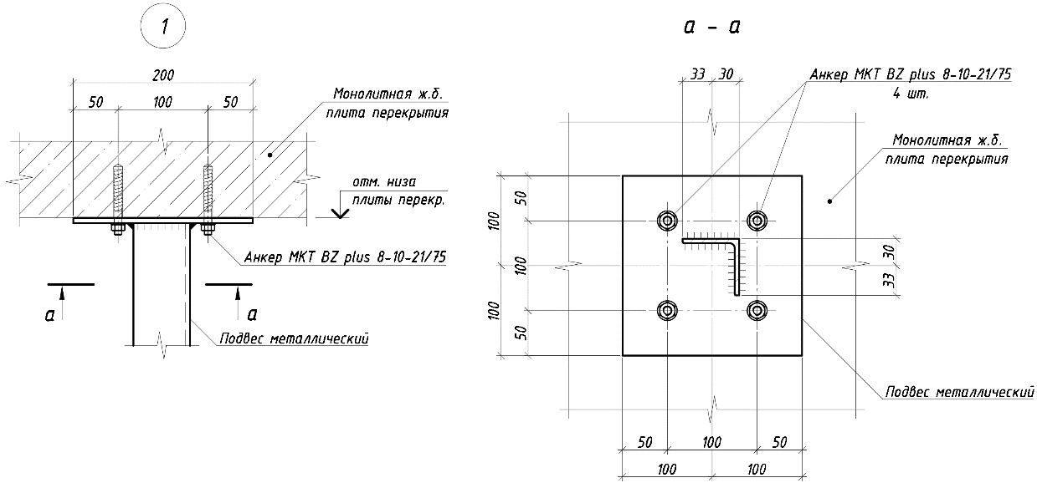
Рисунок 2.1 – Узлы к схеме на рисунке 1.1
Сбор нагрузок на элементы подвеса
В качестве полезных нагрузок на перемычки подвеса («полки» из уголков) приняты нагрузки от инженерных коммуникаций (задание для расчета в части нагрузок показано на рисунке 3.1, величины итоговых расчетных нагрузок и схема их приложения показаны на рисунке 4.1). Нагрузка от труб (собственный вес труб, вода внутри труб, изоляция труб) собирается при условии расстановки подвесов с шагом 2 м. Массы 1 п.м труб ∅108х4.5, ∅89х4.0, ∅76х4.0 взяты по ГОСТ 10704-91, массы 1 п.м труб ∅25х3.2, ∅20х2.8 взяты по ГОСТ 3262-75.
Расчетные нагрузки на 1-ю и 2-ю (сверху) перемычки от труб ∅108х4.5:
$$P_{z1}=\left(m_{св}+m_{в}+m_{из}\right)·l·γ_{f}=\left(11,49+7,70+1,76\right)·2·1,2=50,27 кг=0,050 т$$
Расчетные нагрузки на 3-ю (сверху) перемычку от труб ∅89х4.0:
$$P_{z2}=\left(m_{св}+m_{в}+m_{из}\right)·l·γ_{f}=\left(8,38+5,15+1,49\right)·2·1,2=36,06 кг=0,036 т$$
Расчетные нагрузки на 4-ю (сверху) перемычку от труб ∅76х4.0:
$$P_{z3}=\left(m_{св}+m_{в}+m_{из}\right)·l·γ_{f}=\left(71,10+3,63+1,29\right)·2·1,2=28,85 кг=0,029 т$$
Расчетные нагрузки на 5-ю (сверху) перемычку от труб ∅25х3.2 и ∅20х2.8:
$$P_{z4}=\left(m_{св}+m_{в}+m_{из}\right)·l·γ_{f}=\left(2,39+0,58+0,95\right)·2·1,2=9,40 кг=0,009 т$$
$$P_{z5}=\left(m_{св}+m_{в}+m_{из}\right)·l·γ_{f}=\left(1,66+0,35+0,95\right)·2·1,2=7,11 кг=0,007 т$$
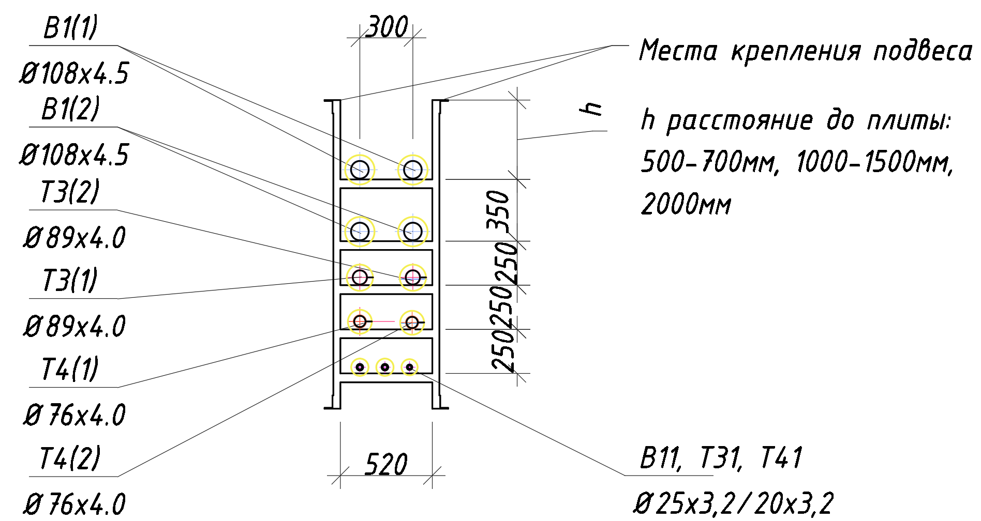
Рисунок 3.1 – Задание со схемой расположения труб и нагрузкой от них

Расчет металлического подвеса в программе «ЛИРА-САПР 2021»
Расчетная схема приведена на рисунке 4.1, деформированная схема металлического подвеса и внутренние усилия от расчетных нагрузок в элементах подвеса показаны соответственно на рисунках 5.1 и 6.1, 7.1.
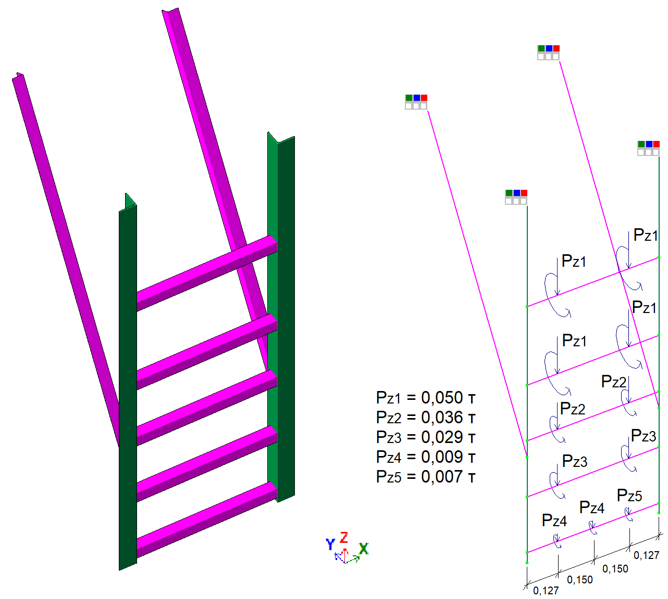
Рисунок 4.1 – Расчетная схема: жесткости, граничные условия, расчетные нагрузки (условно показана полезная нагрузка, значения изгибающих моментов условно не показаны)
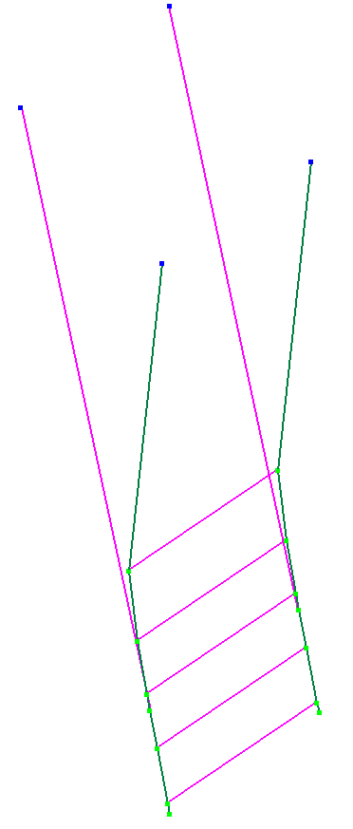
Рисунок 5.1 – Деформированная схема

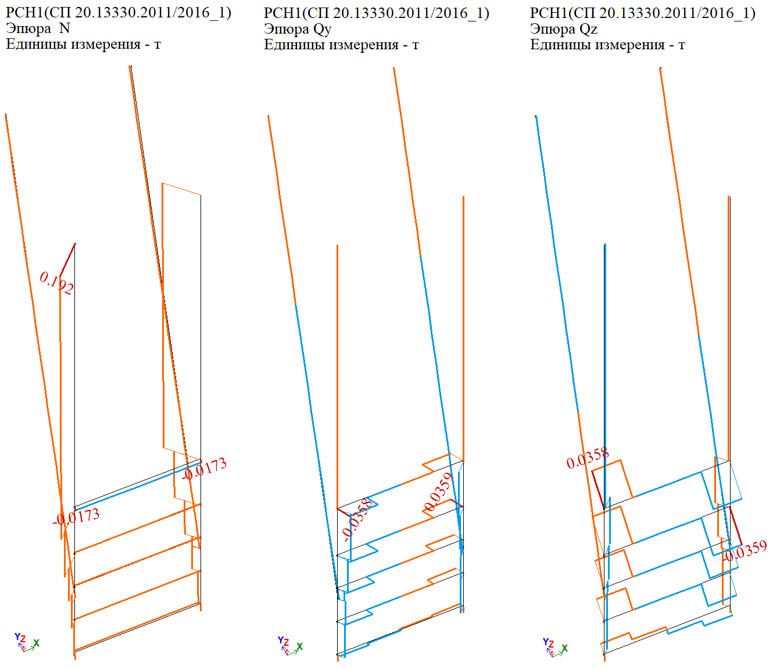
Рисунок 6.1 – Эпюра N (слева), эпюра Qy (по центру), эпюра Qz (справа)
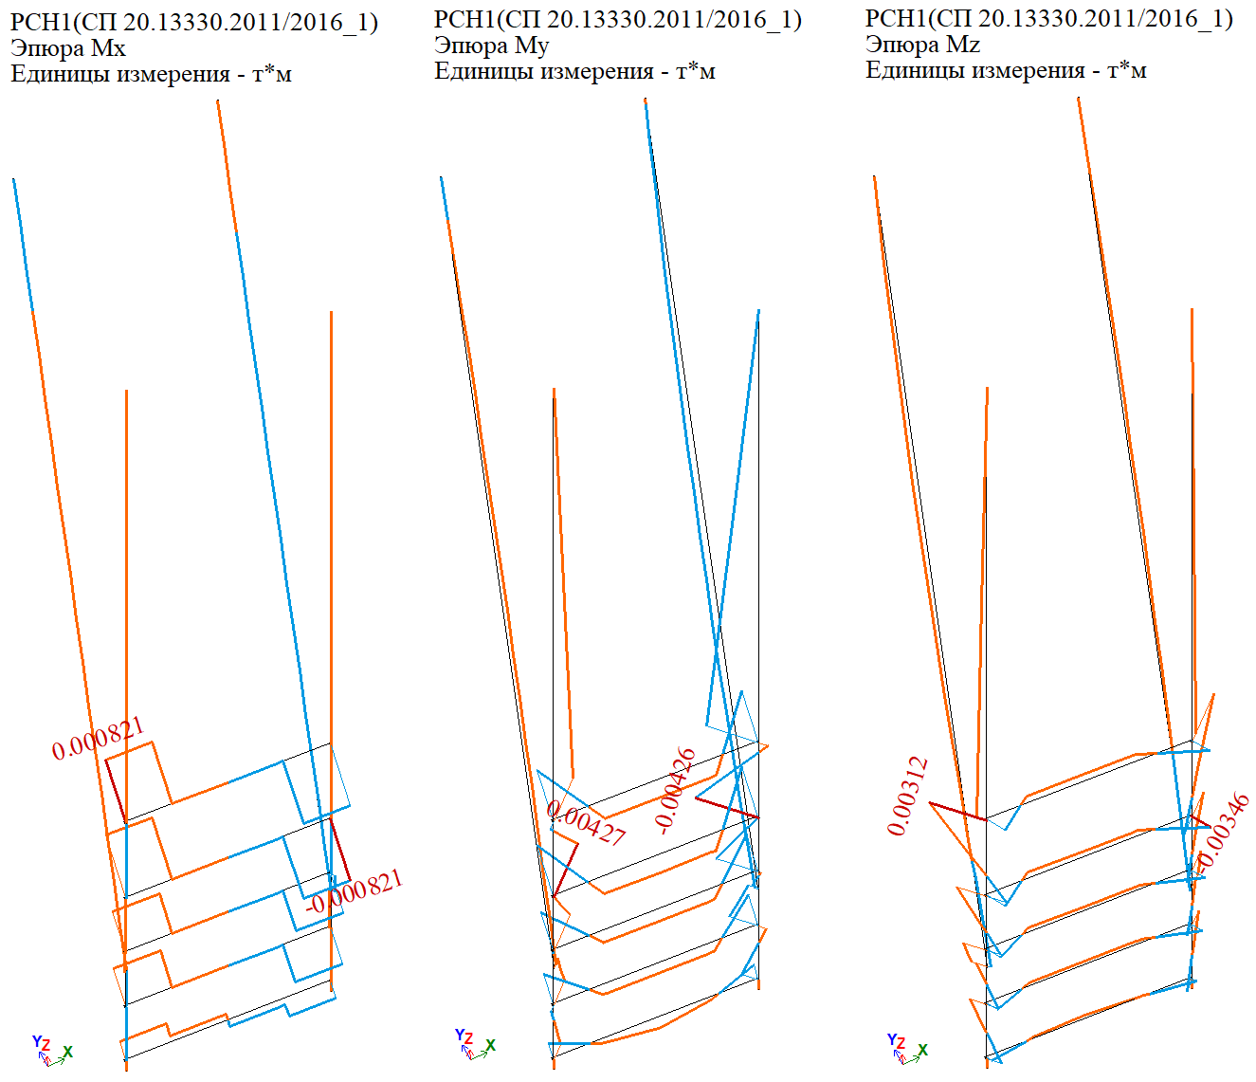
Рисунок 7.1 – Эпюра Mx (слева), эпюра My (по центру), эпюра Mz (справа)

Эпюры внутренних усилий для наиболее нагруженной части стойки, перемычки и раскоса приведены на рисунке 8.1, максимальные усилия от расчетных нагрузок в стойке, перемычке и раскосе показаны на рисунке 9.1.
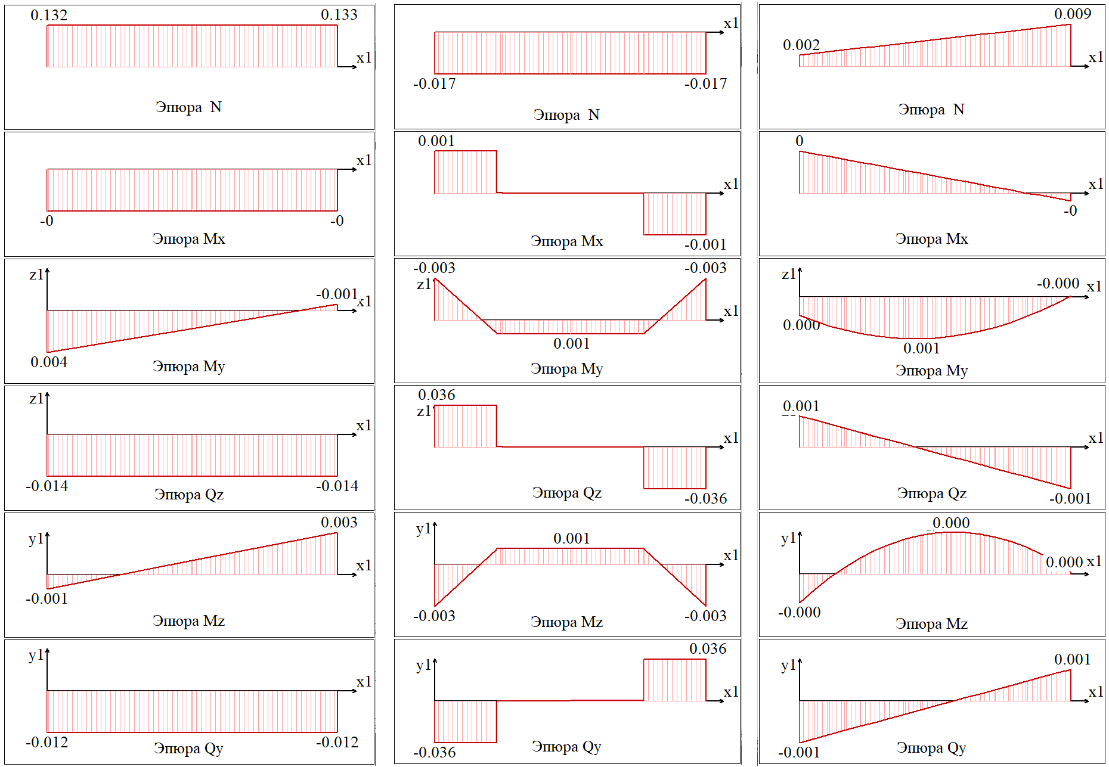
Рисунок 8.1 – Эпюры внутренних усилий для наиболее нагруженной части стойки (слева), перемычки (по центру) и раскоса (справа)

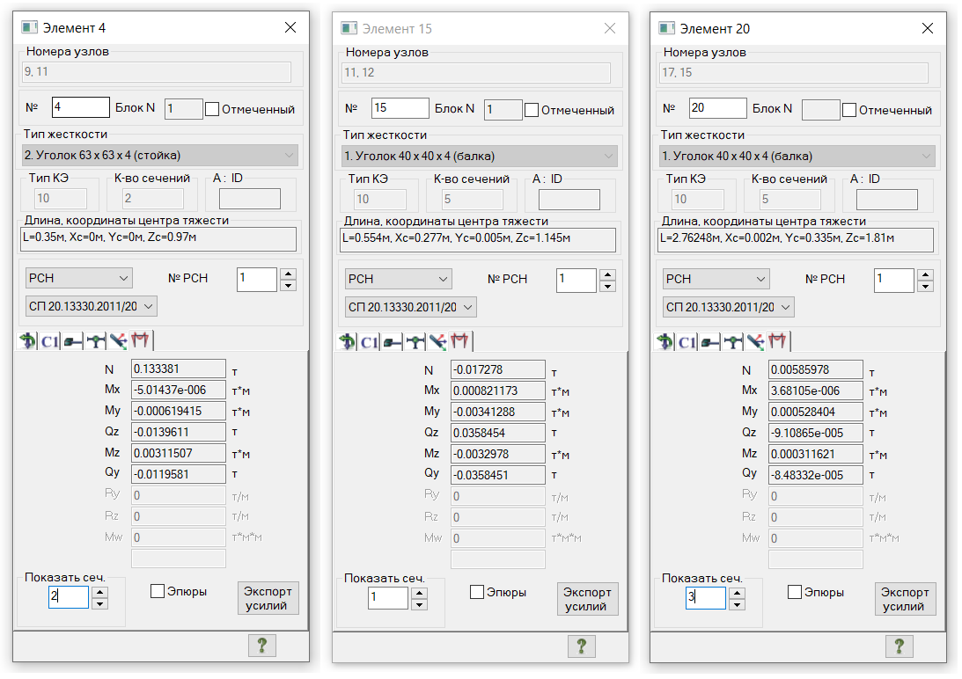
Рисунок 9.1 – Максимальные усилия от расчетных нагрузок в стойке (слева), перемычке (по центру) и раскосе (справа)
Ниже приведены расчеты в программе «Кристалл» основных элементов подвеса (стойки, перемычки и раскоса) на расчетные усилия, вычисленные в программе «ЛИРА-САПР 2021».
Расчет «стойки» металлического подвеса в программе «Кристалл»

Расчет выполнен по СП 16.13330.2017 с изменениями №1,2

Общие характеристики

Сталь: C245
Группа конструкций по приложению В СП 16.13330 2

Коэффициент надежности по ответственности 1
Коэффициент условий работы 1

Предельная гибкость для сжатых элементов: 210 - 60α
Предельная гибкость для растянутых элементов: 400

Дополнительные коэффициенты условий работы
Коэффициент понижающий расчетное сопротивление | 1

Неупругая работа сечения не допускается

Работа сечения с неустойчивой стенкой не допускается

Сечение
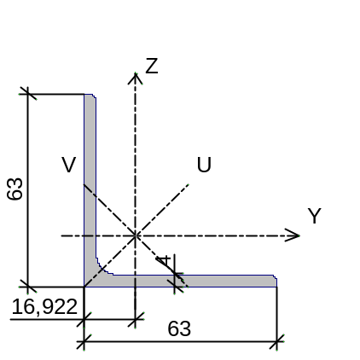
Профиль: Уголок равнополочный по ГОСТ 8509-93 L63x4

Геометрические характеристики

 | Параметр | Значение | Единица измерения
A | Площадь поперечного сечения | 4,96 | см²
A_{v,y} | Условная площадь среза вдоль оси U | 3,968 | см²
A_{v,z} | Условная площадь среза вдоль оси V | 3,968 | см²
α | Угол наклона главных осей инерции | 45 | град
I_{y} | Момент инерции относительно центральной оси Y1 параллельной оси Y | 18,842 | см⁴
I_{z} | Момент инерции относительно центральной оси Z1 параллельной оси Z | 18,842 | см⁴
I_{t} | Момент инерции при свободном кручении | 0,25 | см⁴
I_{w} | Секториальный момент инерции | 0 | см⁶
i_{y} | Радиус инерции относительно оси Y1 | 1,949 | см
i_{z} | Радиус инерции относительно оси Z1 | 1,949 | см
Y_{s} | Расстояние между центром тяжести и центром сдвига вдоль оси Y | 0 | см
Z_{s} | Расстояние между центром тяжести и центром сдвига вдоль оси Z | 0 | см
W_{u+} | Максимальный момент сопротивления относительно оси U | 6,648 | см³
W_{u-} | Минимальный момент сопротивления относительно оси U | 6,648 | см³
W_{v+} | Максимальный момент сопротивления относительно оси V | 3,913 | см³
W_{v-} | Минимальный момент сопротивления относительно оси V | 3,371 | см³
W_{pl,u} | Пластический момент сопротивления относительно оси U | 10,446 | см³
W_{pl,v} | Пластический момент сопротивления относительно оси V | 5,394 | см³
I_{u} | Максимальный момент инерции | 29,617 | см⁴
I_{v} | Минимальный момент инерции | 8,068 | см⁴
i_{u} | Максимальный радиус инерции | 2,444 | см
i_{v} | Минимальный радиус инерции | 1,275 | см
a_{u+} | Ядровое расстояние вдоль положительного направления оси Y(U) | 0,789 | см
a_{u-} | Ядровое расстояние вдоль отрицательного направления оси Y(U) | 0,68 | см
a_{v+} | Ядровое расстояние вдоль положительного направления оси Z(V) | 1,34 | см
a_{v-} | Ядровое расстояние вдоль отрицательного направления оси Z(V) | 1,34 | см
P | Периметр | 25,502 | см
M | Масса 1 м | 3,894 | кг

Длина элемента 3,105 м
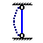

Коэффициент расчетной длины в плоскости XOU - 1

Коэффициент расчетной длины в плоскости XOV - 1

Расстояние между точками раскрепления из плоскости 2,68 м

 | N | M_{y} | Q_{z} | M_{z} | Q_{y} | Сейсмика | Особая
 | Т | Т*м | Т | Т*м | Т | Сейсмика | Особая
1 | 0,134 | -0,001 | -0,014 | 0,004 | -0,012

Проверено по СНиП | Проверка | Коэффициент использования
п. 8.2.1 | Прочность при действии изгибающего момента My | 0,004
п. 8.2.1 | Прочность при действии изгибающего момента Mz | 0,048
п. 8.2.1 | Прочность при действии поперечной силы Qy | 0,002
п. 8.2.1 | Прочность при действии поперечной силы Qz | 0,002
п. 9.1.1 | Прочность при совместном действии продольной силы и изгибающих моментов без учета пластики | 0,057
п. 7.1.1 | Прочность при центральном сжатии/растяжении | 0,011
п. 10.4.1 | Предельная гибкость в плоскости XOY | 0,609
п. 10.4.1 | Предельная гибкость в плоскости XOZ | 0,318

Коэффициент использования 0,609 - Предельная гибкость в плоскости XOY

Коэффициент использования по всему пакету комбинаций 0,609 - Предельная гибкость в плоскости XOY

Отчет сформирован 2024.02.08 12:12:58 (UTC+03:00) программой Кристалл (64-бит), версия: 21.1.9.9 от 16.04.2021

Прочность и устойчивость стойки металлического подвеса обеспечены.

Расчет «перемычки» металлического подвеса в программе «Кристалл»

Расчет выполнен по СП 16.13330.2017 с изменениями №1,2

Общие характеристики

Сталь: C245
Группа конструкций по приложению В СП 16.13330 2

Количество закреплений сжатого пояса в пролете | Вид нагрузки в пролете | Эпюра М | Пояс, к которому приложена нагрузка
Без закреплений | Сосредоточенная |  | Сжатый

Коэффициент надежности по ответственности 1
Коэффициент условий работы 1

Предельная гибкость для сжатых элементов: 210 - 60α
Предельная гибкость для растянутых элементов: 400

Дополнительные коэффициенты условий работы
Коэффициент понижающий расчетное сопротивление | 1

Неупругая работа сечения не допускается

Работа сечения с неустойчивой стенкой не допускается

Сечение
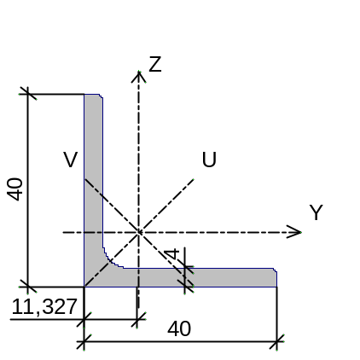
Профиль: Уголок равнополочный по ГОСТ 8509-93 L40x4

Геометрические характеристики
 | Параметр | Значение | Единица измерения
A | Площадь поперечного сечения | 3,08 | см²
A_{v,y} | Условная площадь среза вдоль оси U | 2,464 | см²
A_{v,z} | Условная площадь среза вдоль оси V | 2,464 | см²
α | Угол наклона главных осей инерции | 45 | град
I_{y} | Момент инерции относительно центральной оси Y1 параллельной оси Y | 4,572 | см⁴
I_{z} | Момент инерции относительно центральной оси Z1 параллельной оси Z | 4,572 | см⁴
I_{t} | Момент инерции при свободном кручении | 0,152 | см⁴
I_{w} | Секториальный момент инерции | 0 | см⁶
i_{y} | Радиус инерции относительно оси Y1 | 1,218 | см
i_{z} | Радиус инерции относительно оси Z1 | 1,218 | см
Y_{s} | Расстояние между центром тяжести и центром сдвига вдоль оси Y | 0 | см
Z_{s} | Расстояние между центром тяжести и центром сдвига вдоль оси Z | 0 | см
W_{u+} | Максимальный момент сопротивления относительно оси U | 2,552 | см³
W_{u-} | Минимальный момент сопротивления относительно оси U | 2,552 | см³
W_{v+} | Максимальный момент сопротивления относительно оси V | 1,571 | см³
W_{v-} | Минимальный момент сопротивления относительно оси V | 1,203 | см³
W_{pl,u} | Пластический момент сопротивления относительно оси U | 4,061 | см³
W_{pl,v} | Пластический момент сопротивления относительно оси V | 2,088 | см³
I_{u} | Максимальный момент инерции | 7,218 | см⁴
I_{v} | Минимальный момент инерции | 1,927 | см⁴
i_{u} | Максимальный радиус инерции | 1,531 | см
i_{v} | Минимальный радиус инерции | 0,791 | см
a_{u+} | Ядровое расстояние вдоль положительного направления оси Y(U) | 0,51 | см
a_{u-} | Ядровое расстояние вдоль отрицательного направления оси Y(U) | 0,391 | см
a_{v+} | Ядровое расстояние вдоль положительного направления оси Z(V) | 0,829 | см
a_{v-} | Ядровое расстояние вдоль отрицательного направления оси Z(V) | 0,829 | см
P | Периметр | 16,439 | см
M | Масса 1 м | 2,418 | кг

Длина элемента 0,554 м

Коэффициент расчетной длины в плоскости XOU - 1

Коэффициент расчетной длины в плоскости XOV - 1

Расстояние между точками раскрепления из плоскости 0,554 м

 | N | M_{y} | Q_{z} | M_{z} | Q_{y} | Сейсмика | Особая
 | Т | Т*м | Т | Т*м | Т | Сейсмика | Особая
1 | -0,018 | -0,004 | 0,036 | -0,004 | -0,036

Проверено по СНиП | Проверка | Коэффициент использования
п. 8.2.1 | Прочность при действии изгибающего момента My | 0,064
п. 8.2.1 | Прочность при действии изгибающего момента Mz | 0,136
п. 8.2.1 | Прочность при действии поперечной силы Qy | 0,01
п. 8.2.1 | Прочность при действии поперечной силы Qz | 0,01
п. 9.1.1 | Прочность при совместном действии продольной силы и изгибающих моментов без учета пластики | 0,171
п. 7.1.1 | Прочность при центральном сжатии/растяжении | 0,002
п. 7.1.3 | Устойчивость при сжатии уголка относительно главных осей | 0,004
п. 10.4.1 | Предельная гибкость в плоскости XOY | 0,389
п. 10.4.1 | Предельная гибкость в плоскости XOZ | 0,201
пп. 7.3.8, 7.3.11, 8.5.18, 9.4.7, 9.4.9 | Предельная гибкость свеса полки (поясного листа) из условия местной устойчивости | 0,373

Коэффициент использования 0,389 - Предельная гибкость в плоскости XOY

Коэффициент использования по всему пакету комбинаций 0,389 - Предельная гибкость в плоскости XOY

Отчет сформирован 2024.02.08 12:24:06 (UTC+03:00) программой Кристалл (64-бит), версия: 21.1.9.9 от 16.04.2021

Прочность и устойчивость перемычки металлического подвеса обеспечены.

Расчет «раскоса» металлического подвеса в программе «Кристалл»

Расчет выполнен по СП 16.13330.2017 с изменениями №1,2

Общие характеристики

Сталь: C245
Группа конструкций по приложению В СП 16.13330 2

Количество закреплений сжатого пояса в пролете | Вид нагрузки в пролете | Эпюра М | Пояс, к которому приложена нагрузка
Без закреплений | Равномерно распределенная |  | Сжатый

Коэффициент надежности по ответственности 1
Коэффициент условий работы 1

Предельная гибкость для сжатых элементов: 210 - 60α
Предельная гибкость для растянутых элементов: 400

Дополнительные коэффициенты условий работы
Коэффициент понижающий расчетное сопротивление | 1

Неупругая работа сечения не допускается

Работа сечения с неустойчивой стенкой не допускается

Сечение
Профиль: Уголок равнополочный по ГОСТ 8509-93 L40x4

Геометрические характеристики

 | Параметр | Значение | Единица измерения
A | Площадь поперечного сечения | 3,08 | см²
A_{v,y} | Условная площадь среза вдоль оси U | 2,464 | см²
A_{v,z} | Условная площадь среза вдоль оси V | 2,464 | см²
α | Угол наклона главных осей инерции | 45 | град
I_{y} | Момент инерции относительно центральной оси Y1 параллельной оси Y | 4,572 | см⁴
I_{z} | Момент инерции относительно центральной оси Z1 параллельной оси Z | 4,572 | см⁴
I_{t} | Момент инерции при свободном кручении | 0,152 | см⁴
I_{w} | Секториальный момент инерции | 0 | см⁶
i_{y} | Радиус инерции относительно оси Y1 | 1,218 | см
i_{z} | Радиус инерции относительно оси Z1 | 1,218 | см
Y_{s} | Расстояние между центром тяжести и центром сдвига вдоль оси Y | 0 | см
Z_{s} | Расстояние между центром тяжести и центром сдвига вдоль оси Z | 0 | см
W_{u+} | Максимальный момент сопротивления относительно оси U | 2,552 | см³
W_{u-} | Минимальный момент сопротивления относительно оси U | 2,552 | см³
W_{v+} | Максимальный момент сопротивления относительно оси V | 1,571 | см³
W_{v-} | Минимальный момент сопротивления относительно оси V | 1,203 | см³
W_{pl,u} | Пластический момент сопротивления относительно оси U | 4,061 | см³
W_{pl,v} | Пластический момент сопротивления относительно оси V | 2,088 | см³
I_{u} | Максимальный момент инерции | 7,218 | см⁴
I_{v} | Минимальный момент инерции | 1,927 | см⁴
i_{u} | Максимальный радиус инерции | 1,531 | см
i_{v} | Минимальный радиус инерции | 0,791 | см
a_{u+} | Ядровое расстояние вдоль положительного направления оси Y(U) | 0,51 | см
a_{u-} | Ядровое расстояние вдоль отрицательного направления оси Y(U) | 0,391 | см
a_{v+} | Ядровое расстояние вдоль положительного направления оси Z(V) | 0,829 | см
a_{v-} | Ядровое расстояние вдоль отрицательного направления оси Z(V) | 0,829 | см
P | Периметр | 16,439 | см
M | Масса 1 м | 2,418 | кг

Длина элемента 2,77 м

Коэффициент расчетной длины в плоскости XOU - 1

Коэффициент расчетной длины в плоскости XOV - 1

Расстояние между точками раскрепления из плоскости 2,77 м

 | N | M_{y} | Q_{z} | M_{z} | Q_{y} | Сейсмика | Особая
 | Т | Т*м | Т | Т*м | Т | Сейсмика | Особая
1 | 0,006 | 0,001 | -0,001 | 0,001 | -0,001

Проверено по СНиП | Проверка | Коэффициент использования
п. 8.2.1 | Прочность при действии изгибающего момента My | 0,016
п. 8.2.1 | Прочность при действии изгибающего момента Mz | 0,034
п. 8.2.1 | Прочность при действии поперечной силы Qy | 2,86*10⁻⁰⁰⁴
п. 8.2.1 | Прочность при действии поперечной силы Qz | 2,86*10⁻⁰⁰⁴
п. 9.1.1 | Прочность при совместном действии продольной силы и изгибающих моментов без учета пластики | 0,043
п. 7.1.1 | Прочность при центральном сжатии/растяжении | 0,001
п. 10.4.1 | Предельная гибкость в плоскости XOY | 0,876
п. 10.4.1 | Предельная гибкость в плоскости XOZ | 0,452

Коэффициент использования 0,876 - Предельная гибкость в плоскости XOY

Коэффициент использования по всему пакету комбинаций 0,876 - Предельная гибкость в плоскости XOY

Отчет сформирован 2024.02.08 12:59:07 (UTC+03:00) программой Кристалл (64-бит), версия: 21.1.9.9 от 16.04.2021

Прочность и устойчивость раскоса металлического подвеса обеспечены.

Расчет анкерного крепления металлического подвеса
Усилия в анкерном креплении определяются из общего статического расчета прикрепляемой конструкции (принимаются по результатам расчета в программе «ЛИРА-САПР 2021»). Расчет производится для наиболее нагруженного анкерного крепления (в данном случае это узел крепления стойки).
Максимальные расчетные усилия, действующие на анкерное крепление, относительно главных центральных осей уголка стойки при шарнирном и жестком узлах крепления стойки показаны на рисунке 10.1.
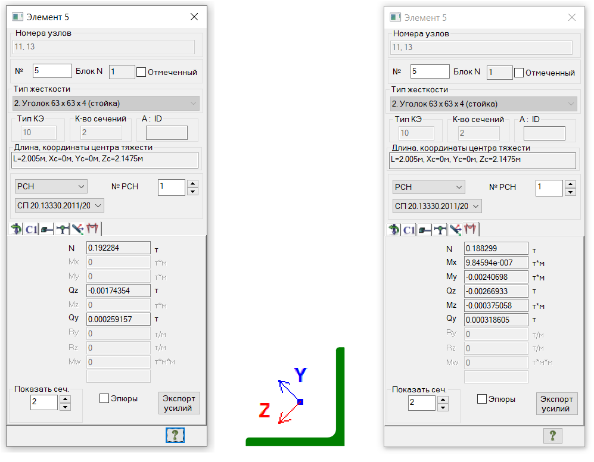
Рисунок 10.1 – Максимальные расчетные усилия, действующие на анкерное крепление, относительно главных центральных осей уголка стойки при шарнирном (слева) и жестком (справа) узлах крепления стойки

Расчетные усилия растяжения в анкерах определяются по методике, изложенной в СП 513.1325800.2022, усилия найдены при шарнирном и жестком узлах крепления стойки с учетом эксцентриситетов при передачи силовых факторов от стойки к опорной пластине, результаты показаны на рисунке 11.1.

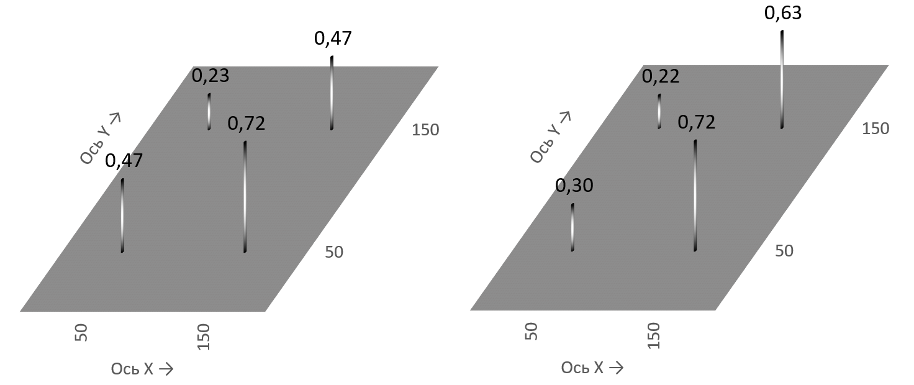
Рисунок 11.1 – Расчетные усилия растяжения в анкерах Nan (в кН) при шарнирном (слева) и жестком (справа) узлах крепления стойки

В соответствии с каталогом производителя расчетное сопротивление на вырыв одиночного анкера MKT BZ plus 8-10-21/75 диаметром M8, установленного в основание из тяжелого бетона (в растянутой зоне бетона) класса по прочности на сжатие В25, составляет 3,4 кН (см. рисунок 12.1).
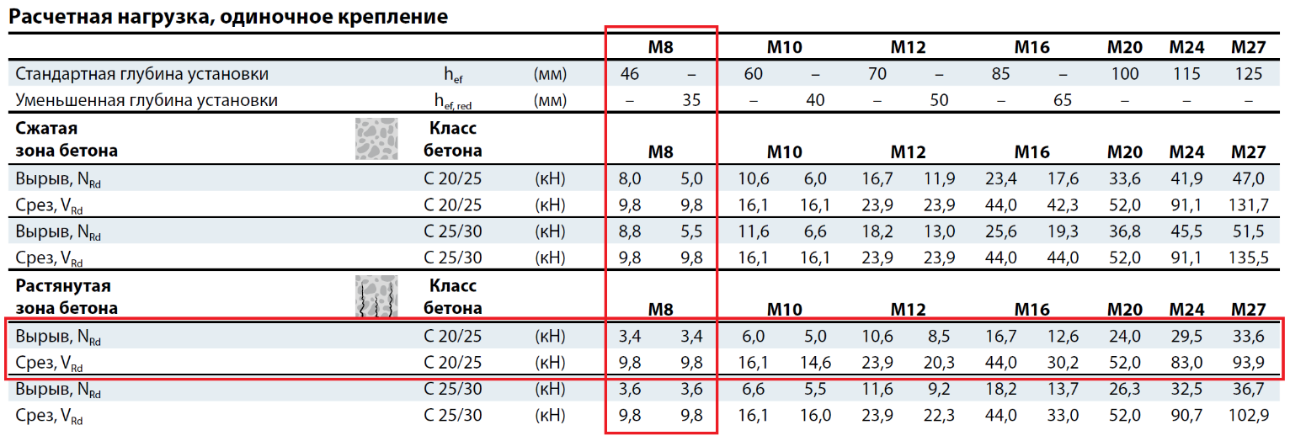
Рисунок 12.1 – Несущая способность анкеров согласно техническому паспорту изготовителя

Расчетные усилия растяжения в анкерах не превышают расчетного сопротивления анкера на вырыв:
$0,72 кН <3,40 кН (коэффициент использования 0,21)$.
Сдвигающие силы пренебрежимо малы по сравнению с несущей способностью анкеров на срез, указанной в каталоге производителя.
Прочность анкерного крепления металлического подвеса обеспечена.

Выводы
Расчет металлического подвеса выполнен по предельным состояниям первой и второй групп в соответствии с СП 20.13330.2016 и СП 16.13330.2017 на внешние нагрузки, описанные в данном расчете; прочность и устойчивость металлического подвеса, а также прочность анкерного крепления обеспечены.

Расчет подвеса для совместной прокладки инженерных сетей (тип 2)
В качестве решения по организации крепления инженерных коммуникаций приняты металлические подвесы, выполненные из стальных равнополочных уголков по ГОСТ 8509-93 (в расчете нагрузка на элементы подвеса собирается при условии расстановки подвесов с шагом 2 м). Крепление подвеса к монолитной ж.б. плите перекрытия (класс бетона по прочности на сжатие В25) осуществляется через металлические опорные пластины по ГОСТ 19903-2015 с помощью анкеров MKT BZ plus 8-10-21/75 (всего четыре точки крепления по четыре анкера в каждом креплении). Соединение элементов подвеса между собой предусматривается посредством сварки по ГОСТ 5264-80 и ГОСТ 11534-75. Все элементы подвеса выполнены из стали С245 по ГОСТ 27772-2021. Высотный габарит металлического подвеса (см. размер со «*» на рисунке 1.2) может иметь различные значения (500, …, 700 мм, 1000, …, 1500 мм, 2000 мм), в расчете рассматривается максимальное значение (2000 мм).
Исходные данные для расчета
Схема устройства и габариты металлического подвеса показаны на рисунках 1.2 и 2.2.
В расчет металлического подвеса приняты следующие исходные данные:
- стойки из равнополочных уголков 63х63х4 по ГОСТ 8509-93;
- перемычки и раскосы из равнополочных уголков 40х40х4 по ГОСТ 8509-93;
- опорные пластины 6х200х200 по ГОСТ 19903-2015;
- соединение элементов подвеса между собой на сварке по ГОСТ 5264-80 и ГОСТ 11534-75;
- крепление к монолитной ж.б. плите перекрытия (класс бетона по прочности на сжатие В25) анкерами MKT BZ plus 8-10-21/75.

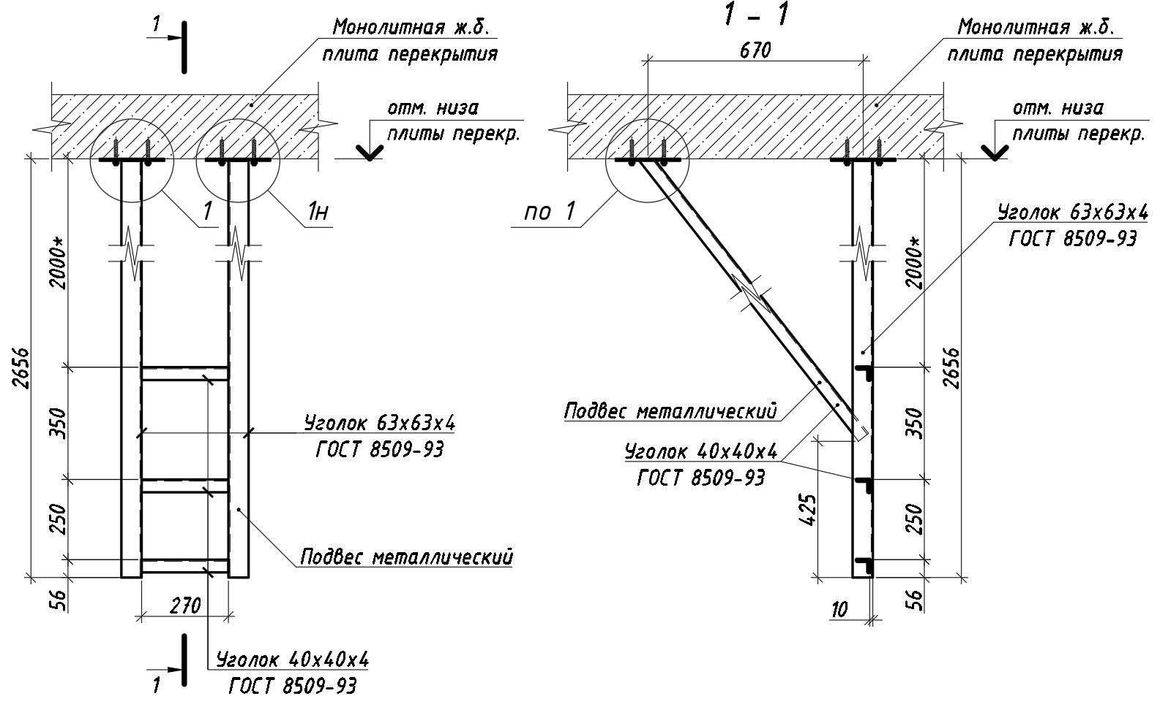
Рисунок 1.2 – Схема устройства и габариты металлического подвеса

Рисунок 2.2 – Узлы к схеме на рисунке 1.2

Сбор нагрузок на элементы подвеса
В качестве полезных нагрузок на перемычки подвеса («полки» из уголков) приняты нагрузки от инженерных коммуникаций (задание для расчета в части нагрузок показано на рисунке 3.2, величины итоговых расчетных нагрузок и схема их приложения показаны на рисунке 4.2). Нагрузка от труб (собственный вес труб в заполненном состоянии) собирается при условии расстановки подвесов с шагом 2 м. Массы 1 п.м труб с номинальными внутренними диаметрами ∅100, ∅150, ∅200 взяты по каталогу производителя для системы Smart SML.
Расчетные нагрузки на 1-ю (сверху) перемычку от трубы ∅200:
$$P_{z1}=m_{св}·l·γ_{f}=55,3·2·1,2=132,7 кг=0,133 т;$$
$$M_{x1}=P_{z1}·e_{y}=0,133·\left(0,02-0,0113\right)=0,0012 т·м.$$
Расчетные нагрузки на 2-ю (сверху) перемычку от трубы ∅150:
$$P_{z2}=m_{св}·l·γ_{f}=32,5·2·1,2=78,0 кг=0,078 т;$$
$$M_{x2}=P_{z2}·e_{y}=0,078 ·\left(0,02-0,0113\right)=0,0007 т·м.$$
Расчетные нагрузки на 3-ю (сверху) перемычку от трубы ∅100:
$$P_{z3}=m_{св}·l·γ_{f}=16,8·2·1,2=40,3 кг=0,040 т;$$
$$M_{x3}=P_{z3}·e_{y}=0,040·\left(0,02-0,0113\right)=0,0004 т·м.$$
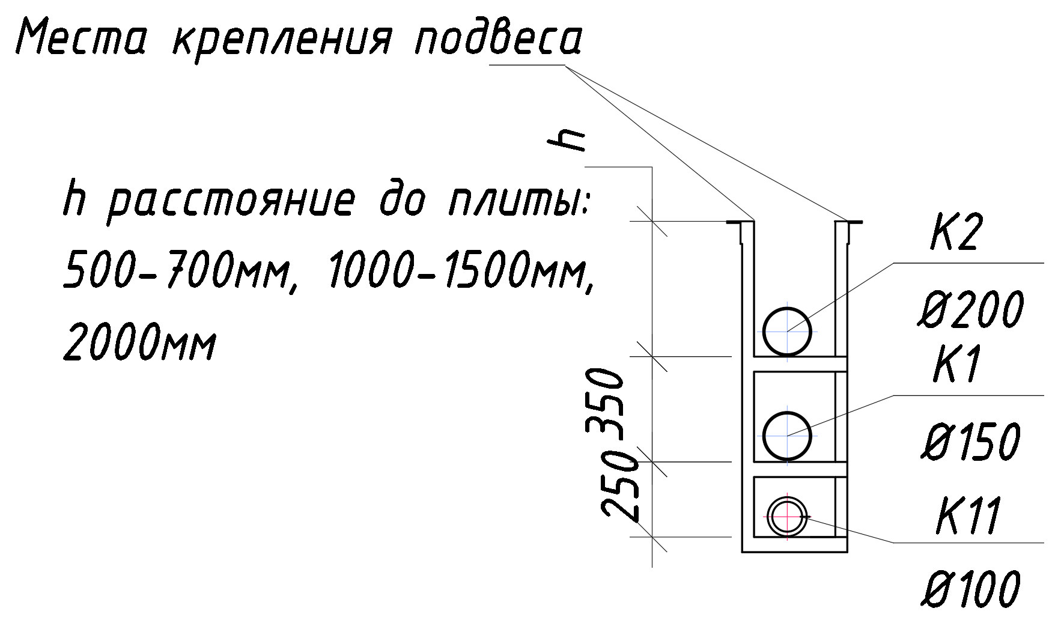
Рисунок 3.2 – Задание со схемой расположения труб и нагрузкой от них

Расчет металлического подвеса в программе «ЛИРА-САПР 2021»
Расчетная схема приведена на рисунке 4.2, деформированная схема металлического подвеса и внутренние усилия от расчетных нагрузок в элементах подвеса показаны соответственно на рисунках 5.2 и 6.2, 7.2.
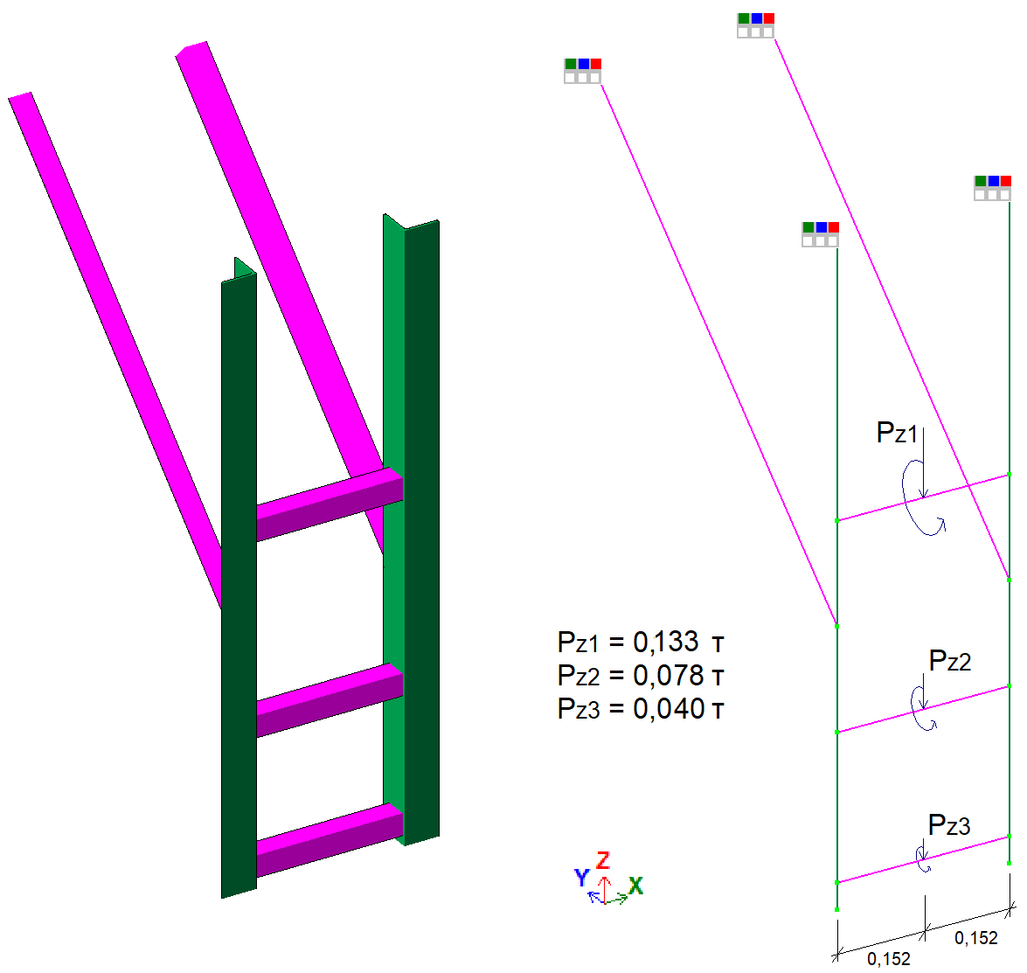
Рисунок 4.2 – Расчетная схема: жесткости, граничные условия, расчетные нагрузки (условно показана полезная нагрузка, значения изгибающих моментов условно не показаны)
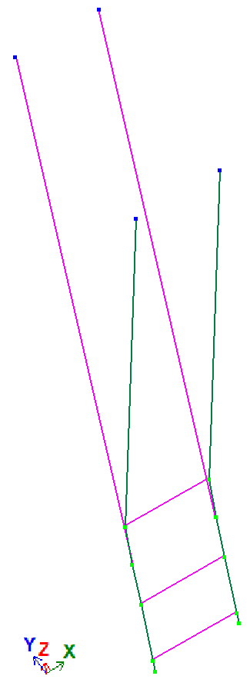
Рисунок 5.2 – Деформированная схема
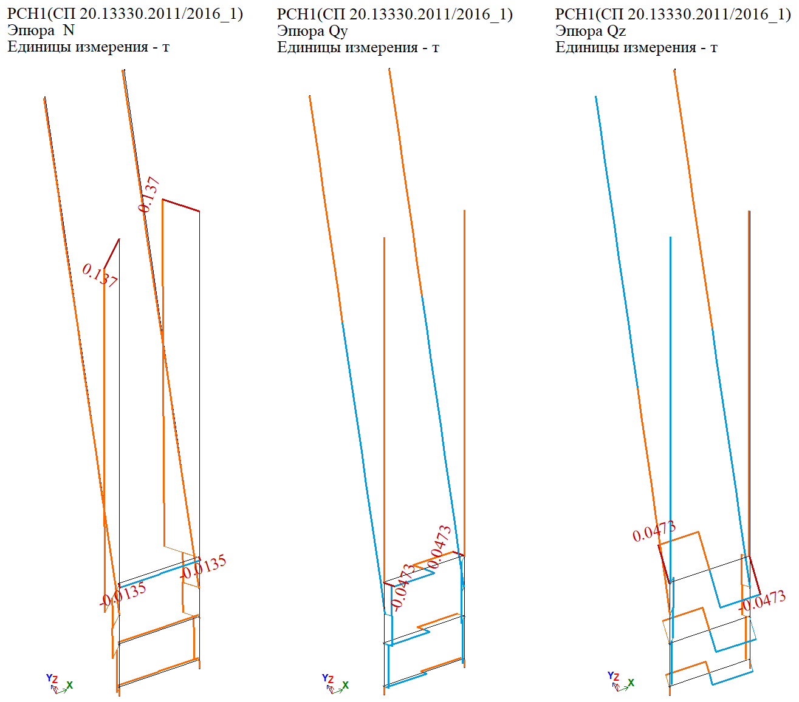
Рисунок 6.2 – Эпюра N (слева), эпюра Qy (по центру), эпюра Qz (справа)
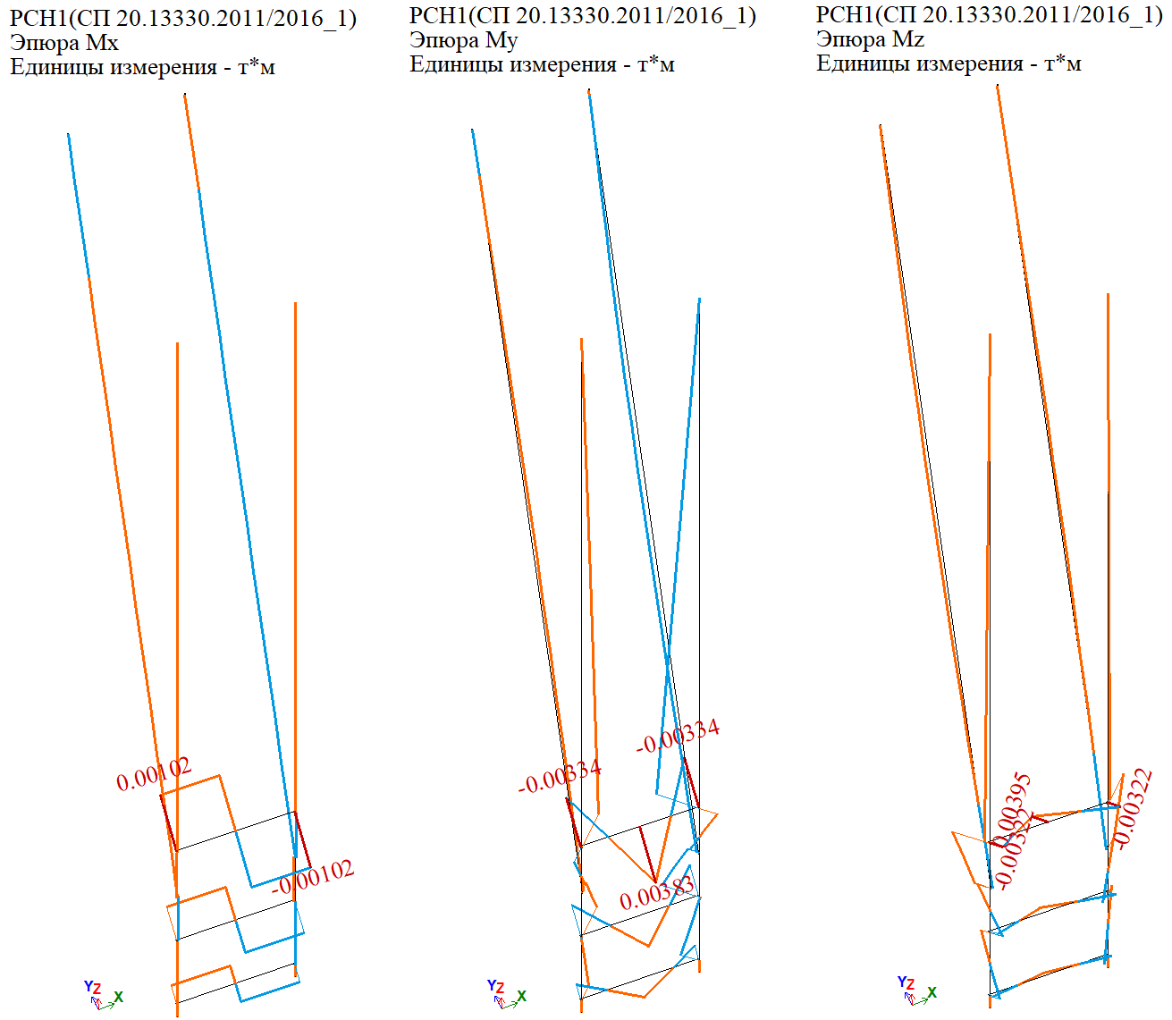
Рисунок 7.2 – Эпюра Mx (слева), эпюра My (по центру), эпюра Mz (справа)

Эпюры внутренних усилий для наиболее нагруженной части стойки, перемычки и раскоса приведены на рисунке 8.2, максимальные усилия от расчетных нагрузок в стойке, перемычке и раскосе показаны на рисунке 9.2.

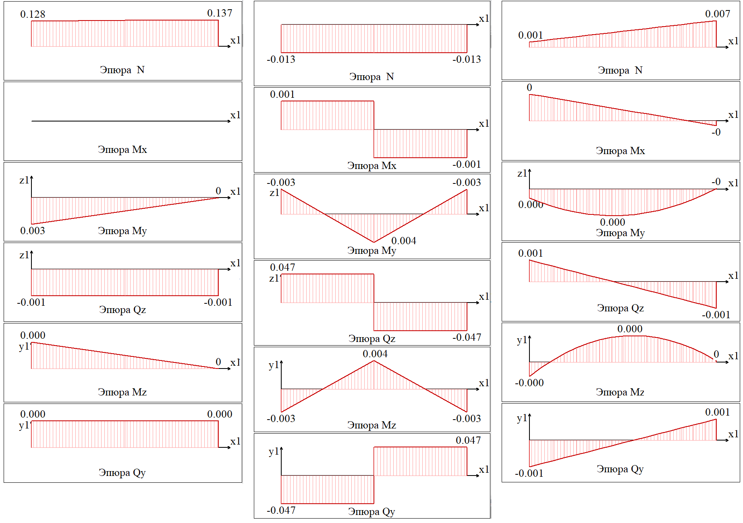
Рисунок 8.2 – Эпюры внутренних усилий для наиболее нагруженной части стойки (слева), перемычки (по центру) и раскоса (справа)
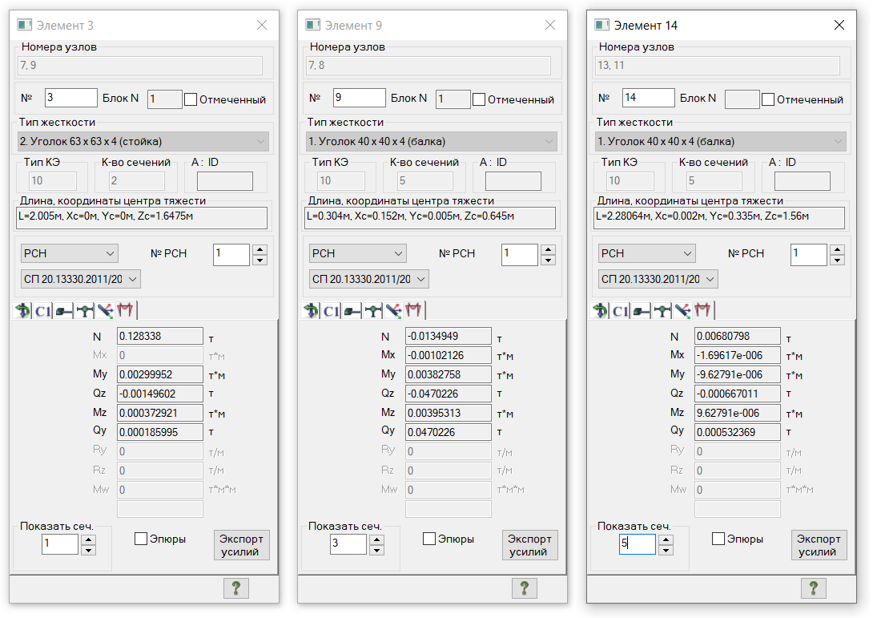
Рисунок 9.2 – Максимальные усилия от расчетных нагрузок в стойке (слева), перемычке (по центру) и раскосе (справа)
Ниже приведены расчеты в программе «Кристалл» основных элементов подвеса (стойки, перемычки и раскоса) на расчетные усилия, вычисленные в программе «ЛИРА-САПР 2021».

Расчет «стойки» металлического подвеса в программе «Кристалл»

Расчет выполнен по СП 16.13330.2017 с изменениями №1,2

Общие характеристики

Сталь: C245
Группа конструкций по приложению В СП 16.13330 1

Количество закреплений сжатого пояса в пролете | Вид нагрузки в пролете | Эпюра М | Пояс, к которому приложена нагрузка
Без закреплений | Равномерно распределенная |  | Сжатый

Коэффициент надежности по ответственности 1
Коэффициент условий работы 1

Предельная гибкость для сжатых элементов: 210 - 60α
Предельная гибкость для растянутых элементов: 400

Дополнительные коэффициенты условий работы
Коэффициент понижающий расчетное сопротивление | 1

Сечение
Профиль: Уголок равнополочный по ГОСТ 8509-93 L63x4

Геометрические характеристики

 | Параметр | Значение | Единица измерения
A | Площадь поперечного сечения | 4,96 | см²
A_{v,y} | Условная площадь среза вдоль оси U | 3,968 | см²
A_{v,z} | Условная площадь среза вдоль оси V | 3,968 | см²
α | Угол наклона главных осей инерции | 45 | град
I_{y} | Момент инерции относительно центральной оси Y1 параллельной оси Y | 18,842 | см⁴
I_{z} | Момент инерции относительно центральной оси Z1 параллельной оси Z | 18,842 | см⁴
I_{t} | Момент инерции при свободном кручении | 0,25 | см⁴
I_{w} | Секториальный момент инерции | 0 | см⁶
i_{y} | Радиус инерции относительно оси Y1 | 1,949 | см
i_{z} | Радиус инерции относительно оси Z1 | 1,949 | см
Y_{s} | Расстояние между центром тяжести и центром сдвига вдоль оси Y | 0 | см
Z_{s} | Расстояние между центром тяжести и центром сдвига вдоль оси Z | 0 | см
W_{u+} | Максимальный момент сопротивления относительно оси U | 6,648 | см³
W_{u-} | Минимальный момент сопротивления относительно оси U | 6,648 | см³
W_{v+} | Максимальный момент сопротивления относительно оси V | 3,913 | см³
W_{v-} | Минимальный момент сопротивления относительно оси V | 3,371 | см³
W_{pl,u} | Пластический момент сопротивления относительно оси U | 10,446 | см³
W_{pl,v} | Пластический момент сопротивления относительно оси V | 5,394 | см³
I_{u} | Максимальный момент инерции | 29,617 | см⁴
I_{v} | Минимальный момент инерции | 8,068 | см⁴
i_{u} | Максимальный радиус инерции | 2,444 | см
i_{v} | Минимальный радиус инерции | 1,275 | см
a_{u+} | Ядровое расстояние вдоль положительного направления оси Y(U) | 0,789 | см
a_{u-} | Ядровое расстояние вдоль отрицательного направления оси Y(U) | 0,68 | см
a_{v+} | Ядровое расстояние вдоль положительного направления оси Z(V) | 1,34 | см
a_{v-} | Ядровое расстояние вдоль отрицательного направления оси Z(V) | 1,34 | см
P | Периметр | 25,502 | см
M | Масса 1 м | 3,894 | кг

Длина элемента 2,605 м

Коэффициент расчетной длины в плоскости XOU - 1

Коэффициент расчетной длины в плоскости XOV - 1

Расстояние между точками раскрепления из плоскости 2,18 м

 | N | M_{y} | Q_{z} | M_{z} | Q_{y} | Сейсмика | Особая
 | Т | Т*м | Т | Т*м | Т | Сейсмика | Особая
1 | 0,129 | 0,003 | -0,002 | 0,001 | 0,001

Проверено по СНиП | Проверка | Коэффициент использования
п. 8.2.1 | Прочность при действии изгибающего момента My | 0,018
п. 8.2.1 | Прочность при действии изгибающего момента Mz | 0,012
п. 8.2.1 | Прочность при действии поперечной силы Qy | 1,776*10⁻⁰⁰⁴
п. 8.2.1 | Прочность при действии поперечной силы Qz | 3,552*10⁻⁰⁰⁴
п. 9.1.1 | Прочность при совместном действии продольной силы и изгибающих моментов без учета пластики | 0,04
п. 7.1.1 | Прочность при центральном сжатии/растяжении | 0,011
п. 10.4.1 | Предельная гибкость в плоскости XOY | 0,511
п. 10.4.1 | Предельная гибкость в плоскости XOZ | 0,267

Коэффициент использования 0,511 - Предельная гибкость в плоскости XOY

Коэффициент использования по всему пакету комбинаций 0,511 - Предельная гибкость в плоскости XOY

Отчет сформирован 2024.02.14 11:21:28 (UTC+03:00) программой Кристалл (64-бит), версия: 21.1.9.9 от 16.04.2021
Прочность и устойчивость стойки металлического подвеса обеспечены.

Расчет «перемычки» металлического подвеса в программе «Кристалл»

Расчет выполнен по СП 16.13330.2017 с изменениями №1,2

Общие характеристики

Сталь: C245
Группа конструкций по приложению В СП 16.13330 2

Количество закреплений сжатого пояса в пролете | Вид нагрузки в пролете | Эпюра М | Пояс, к которому приложена нагрузка
Без закреплений | Сосредоточенная |  | Сжатый

Коэффициент надежности по ответственности 1
Коэффициент условий работы 1

Предельная гибкость для сжатых элементов: 210 - 60α
Предельная гибкость для растянутых элементов: 400

Дополнительные коэффициенты условий работы
Коэффициент понижающий расчетное сопротивление | 1

Сечение
Профиль: Уголок равнополочный по ГОСТ 8509-93 L40x4

Геометрические характеристики

 | Параметр | Значение | Единица измерения
A | Площадь поперечного сечения | 3,08 | см²
A_{v,y} | Условная площадь среза вдоль оси U | 2,464 | см²
A_{v,z} | Условная площадь среза вдоль оси V | 2,464 | см²
α | Угол наклона главных осей инерции | 45 | град
I_{y} | Момент инерции относительно центральной оси Y1 параллельной оси Y | 4,572 | см⁴
I_{z} | Момент инерции относительно центральной оси Z1 параллельной оси Z | 4,572 | см⁴
I_{t} | Момент инерции при свободном кручении | 0,152 | см⁴
I_{w} | Секториальный момент инерции | 0 | см⁶
i_{y} | Радиус инерции относительно оси Y1 | 1,218 | см
i_{z} | Радиус инерции относительно оси Z1 | 1,218 | см
Y_{s} | Расстояние между центром тяжести и центром сдвига вдоль оси Y | 0 | см
Z_{s} | Расстояние между центром тяжести и центром сдвига вдоль оси Z | 0 | см
W_{u+} | Максимальный момент сопротивления относительно оси U | 2,552 | см³
W_{u-} | Минимальный момент сопротивления относительно оси U | 2,552 | см³
W_{v+} | Максимальный момент сопротивления относительно оси V | 1,571 | см³
W_{v-} | Минимальный момент сопротивления относительно оси V | 1,203 | см³
W_{pl,u} | Пластический момент сопротивления относительно оси U | 4,061 | см³
W_{pl,v} | Пластический момент сопротивления относительно оси V | 2,088 | см³
I_{u} | Максимальный момент инерции | 7,218 | см⁴
I_{v} | Минимальный момент инерции | 1,927 | см⁴
i_{u} | Максимальный радиус инерции | 1,531 | см
i_{v} | Минимальный радиус инерции | 0,791 | см
a_{u+} | Ядровое расстояние вдоль положительного направления оси Y(U) | 0,51 | см
a_{u-} | Ядровое расстояние вдоль отрицательного направления оси Y(U) | 0,391 | см
a_{v+} | Ядровое расстояние вдоль положительного направления оси Z(V) | 0,829 | см
a_{v-} | Ядровое расстояние вдоль отрицательного направления оси Z(V) | 0,829 | см
P | Периметр | 16,439 | см
M | Масса 1 м | 2,418 | кг

Длина элемента 0,304 м

Коэффициент расчетной длины в плоскости XOU - 1

Коэффициент расчетной длины в плоскости XOV - 1

Расстояние между точками раскрепления из плоскости 0,304 м

 | N | M_{y} | Q_{z} | M_{z} | Q_{y} | Сейсмика | Особая
 | Т | Т*м | Т | Т*м | Т | Сейсмика | Особая
1 | -0,014 | 0,004 | -0,047 | 0,004 | 0,047

Проверено по СНиП | Проверка | Коэффициент использования
п. 8.2.1 | Прочность при действии изгибающего момента My | 0,064
п. 8.2.1 | Прочность при действии изгибающего момента Mz | 0,136
п. 8.2.1 | Прочность при действии поперечной силы Qy | 0,013
п. 8.2.1 | Прочность при действии поперечной силы Qz | 0,013
п. 9.1.1 | Прочность при совместном действии продольной силы и изгибающих моментов без учета пластики | 0,166
п. 7.1.1 | Прочность при центральном сжатии/растяжении | 0,002
п. 7.1.3 | Устойчивость при сжатии уголка относительно главных осей | 0,002
п. 10.4.1 | Предельная гибкость в плоскости XOY | 0,214
п. 10.4.1 | Предельная гибкость в плоскости XOZ | 0,11
пп. 7.3.8, 7.3.11, 8.5.18, 9.4.7, 9.4.9 | Предельная гибкость свеса полки (поясного листа) из условия местной устойчивости | 0,538

Коэффициент использования 0,538 - Предельная гибкость свеса полки (поясного листа) из условия местной устойчивости

Коэффициент использования по всему пакету комбинаций 0,538 - Предельная гибкость свеса полки (поясного листа) из условия местной устойчивости

Отчет сформирован 2024.02.14 11:04:16 (UTC+03:00) программой Кристалл (64-бит), версия: 21.1.9.9 от 16.04.2021

Прочность и устойчивость перемычки металлического подвеса обеспечены.

Расчет «раскоса» металлического подвеса в программе «Кристалл»

Расчет выполнен по СП 16.13330.2017 с изменениями №1,2

Общие характеристики

Сталь: C245
Группа конструкций по приложению В СП 16.13330 1

Количество закреплений сжатого пояса в пролете | Вид нагрузки в пролете | Эпюра М | Пояс, к которому приложена нагрузка
Без закреплений | Равномерно распределенная |  | Сжатый

Коэффициент надежности по ответственности 1
Коэффициент условий работы 1

Предельная гибкость для сжатых элементов: 210 - 60α
Предельная гибкость для растянутых элементов: 400

Дополнительные коэффициенты условий работы
Коэффициент понижающий расчетное сопротивление | 1

Сечение
Профиль: Уголок равнополочный по ГОСТ 8509-93 L40x4

Геометрические характеристики

 | Параметр | Значение | Единица измерения
A | Площадь поперечного сечения | 3,08 | см²
A_{v,y} | Условная площадь среза вдоль оси U | 2,464 | см²
A_{v,z} | Условная площадь среза вдоль оси V | 2,464 | см²
α | Угол наклона главных осей инерции | 45 | град
I_{y} | Момент инерции относительно центральной оси Y1 параллельной оси Y | 4,572 | см⁴
I_{z} | Момент инерции относительно центральной оси Z1 параллельной оси Z | 4,572 | см⁴
I_{t} | Момент инерции при свободном кручении | 0,152 | см⁴
I_{w} | Секториальный момент инерции | 0 | см⁶
i_{y} | Радиус инерции относительно оси Y1 | 1,218 | см
i_{z} | Радиус инерции относительно оси Z1 | 1,218 | см
Y_{s} | Расстояние между центром тяжести и центром сдвига вдоль оси Y | 0 | см
Z_{s} | Расстояние между центром тяжести и центром сдвига вдоль оси Z | 0 | см
W_{u+} | Максимальный момент сопротивления относительно оси U | 2,552 | см³
W_{u-} | Минимальный момент сопротивления относительно оси U | 2,552 | см³
W_{v+} | Максимальный момент сопротивления относительно оси V | 1,571 | см³
W_{v-} | Минимальный момент сопротивления относительно оси V | 1,203 | см³
W_{pl,u} | Пластический момент сопротивления относительно оси U | 4,061 | см³
W_{pl,v} | Пластический момент сопротивления относительно оси V | 2,088 | см³
I_{u} | Максимальный момент инерции | 7,218 | см⁴
I_{v} | Минимальный момент инерции | 1,927 | см⁴
i_{u} | Максимальный радиус инерции | 1,531 | см
i_{v} | Минимальный радиус инерции | 0,791 | см
a_{u+} | Ядровое расстояние вдоль положительного направления оси Y(U) | 0,51 | см
a_{u-} | Ядровое расстояние вдоль отрицательного направления оси Y(U) | 0,391 | см
a_{v+} | Ядровое расстояние вдоль положительного направления оси Z(V) | 0,829 | см
a_{v-} | Ядровое расстояние вдоль отрицательного направления оси Z(V) | 0,829 | см
P | Периметр | 16,439 | см
M | Масса 1 м | 2,418 | кг

Длина элемента 2,28 м

Коэффициент расчетной длины в плоскости XOU - 1

Коэффициент расчетной длины в плоскости XOV - 1

Расстояние между точками раскрепления из плоскости 2,28 м

 | N | M_{y} | Q_{z} | M_{z} | Q_{y} | Сейсмика | Особая
 | Т | Т*м | Т | Т*м | Т | Сейсмика | Особая
1 | 0,007 | -0,001 | -0,001 | 0,001 | 0,001

Проверено по СНиП | Проверка | Коэффициент использования
п. 8.2.1 | Прочность при действии изгибающего момента My | 0,016
п. 8.2.1 | Прочность при действии изгибающего момента Mz | 0,034
п. 8.2.1 | Прочность при действии поперечной силы Qy | 2,86*10⁻⁰⁰⁴
п. 8.2.1 | Прочность при действии поперечной силы Qz | 2,86*10⁻⁰⁰⁴
п. 9.1.1 | Прочность при совместном действии продольной силы и изгибающих моментов без учета пластики | 0,043
п. 7.1.1 | Прочность при центральном сжатии/растяжении | 0,001
п. 10.4.1 | Предельная гибкость в плоскости XOY | 0,721
п. 10.4.1 | Предельная гибкость в плоскости XOZ | 0,372

Коэффициент использования 0,721 - Предельная гибкость в плоскости XOY

Коэффициент использования по всему пакету комбинаций 0,721 - Предельная гибкость в плоскости XOY

Отчет сформирован 2024.02.14 11:36:16 (UTC+03:00) программой Кристалл (64-бит), версия: 21.1.9.9 от 16.04.2021
Прочность и устойчивость раскоса металлического подвеса обеспечены.
Расчет анкерного крепления металлического подвеса
Усилия в анкерном креплении определяются из общего статического расчета прикрепляемой конструкции (принимаются по результатам расчета в программе «ЛИРА-САПР 2021»). Расчет производится для наиболее нагруженного анкерного крепления (в данном случае это узел крепления стойки).
Максимальные расчетные усилия, действующие на анкерное крепление, относительно главных центральных осей уголка стойки при шарнирном и жестком узлах крепления стойки показаны на рисунке 10.2.
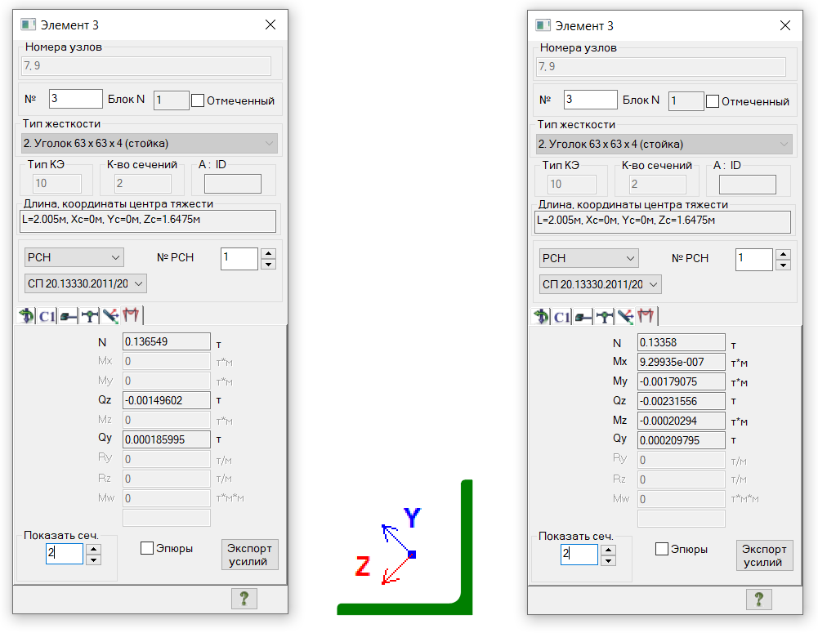
Рисунок 10.2 – Максимальные расчетные усилия, действующие на анкерное крепление, относительно главных центральных осей уголка стойки при шарнирном (слева) и жестком (справа) узлах крепления стойки
Расчетные усилия растяжения в анкерах определяются по методике, изложенной в СП 513.1325800.2022, усилия найдены при шарнирном и жестком узлах крепления стойки с учетом эксцентриситетов при передачи силовых факторов от стойки к опорной пластине, результаты показаны на рисунке 11.2.
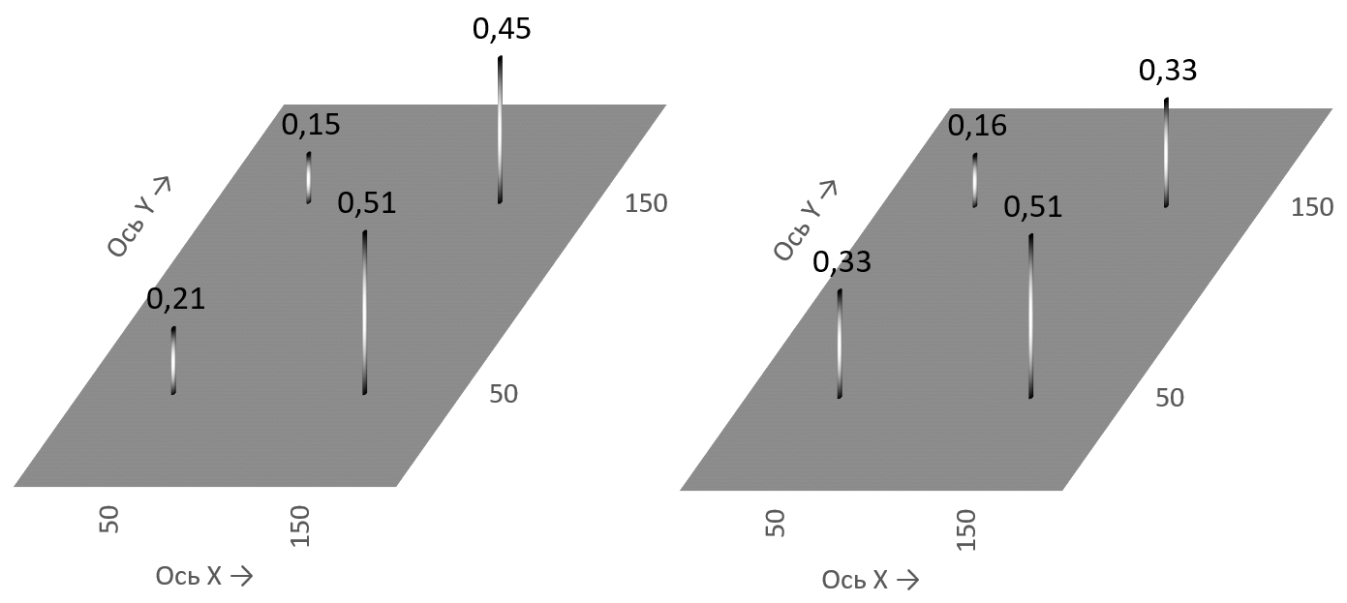
Рисунок 11.2 – Расчетные усилия растяжения в анкерах Nan (в кН) при шарнирном (слева) и жестком (справа) узлах крепления стойки

В соответствии с каталогом производителя расчетное сопротивление на вырыв одиночного анкера MKT BZ plus 8-10-21/75 диаметром M8, установленного в основание из тяжелого бетона (в растянутой зоне бетона) класса по прочности на сжатие В25, составляет 3,4 кН (см. рисунок 12.2).
Рисунок 12.2 – Несущая способность анкеров согласно техническому паспорту изготовителя

Расчетные усилия растяжения в анкерах не превышают расчетного сопротивления анкера на вырыв:
$0,51 кН <3,40 кН (коэффициент использования 0,15)$.
Сдвигающие силы пренебрежимо малы по сравнению с несущей способностью анкеров на срез, указанной в каталоге производителя.
Прочность анкерного крепления металлического подвеса обеспечена.
Выводы
Расчет металлического подвеса выполнен по предельным состояниям первой и второй групп в соответствии с СП 20.13330.2016 и СП 16.13330.2017 на внешние нагрузки, описанные в данном расчете; прочность и устойчивость металлического подвеса, а также прочность анкерного крепления обеспечены.

Приложение Б. Элементы АР
Расчет ограждения оконного проема
В качестве решений по организации ограждения оконного проема принято металлическое плоское ограждение, выполненное из прямоугольных и квадратных труб по ГОСТ 8645-68 и ГОСТ 8639-82 соответственно. Крепление ограждения к сборной стеновой панели (четверти оконного проема) осуществляется через металлическую опорную пластину (4х60х90 по ГОСТ 19903-2015) с помощью самонарезающих анкеров-шурупов по бетону Rawlplug R-LX (всего четыре точки крепления по одному анкеру в каждом креплении). Соединение элементов ограждения между собой предусматривается посредством сварки по ГОСТ 5264-80. Все элементы ограждения выполнены из стали С245 по ГОСТ 27772-2021. Габарит металлического ограждения должен быть меньше оконного проема не менее, чем на 5 мм с учетом допусков на изготовление сборной навесной панели наружной стены, в том числе с учетом возможности беспрепятственного монтажа металлического ограждения. Для расчета принята максимальная ширина оконного проема 2115 мм, при этом длина ограждения принята 2105 мм.
Исходные данные для расчета
Схема устройства и габариты металлического ограждения оконного проема показаны на рисунках 1.3 и 2.3.
В расчет металлического ограждения приняты следующие исходные данные:
- верхний и нижний пояса из прямоугольной трубы 40х30х3 по ГОСТ 8645-68;
- стойки из квадратной трубы 25х25х3 по ГОСТ 8639-82;
- соединение элементов ограждения между собой на сварке по ГОСТ 5264-80;
- крепление в четверть оконного проема анкерами-шурупами по бетону Rawlplug R-LX.
В качестве полезной нагрузки на поручень ограждения (верхний пояс) принята горизонтальная нагрузка величиной 0,5 кН/м (указано нормативное значение, п. 8.2.6 СП 20.13330.2016).
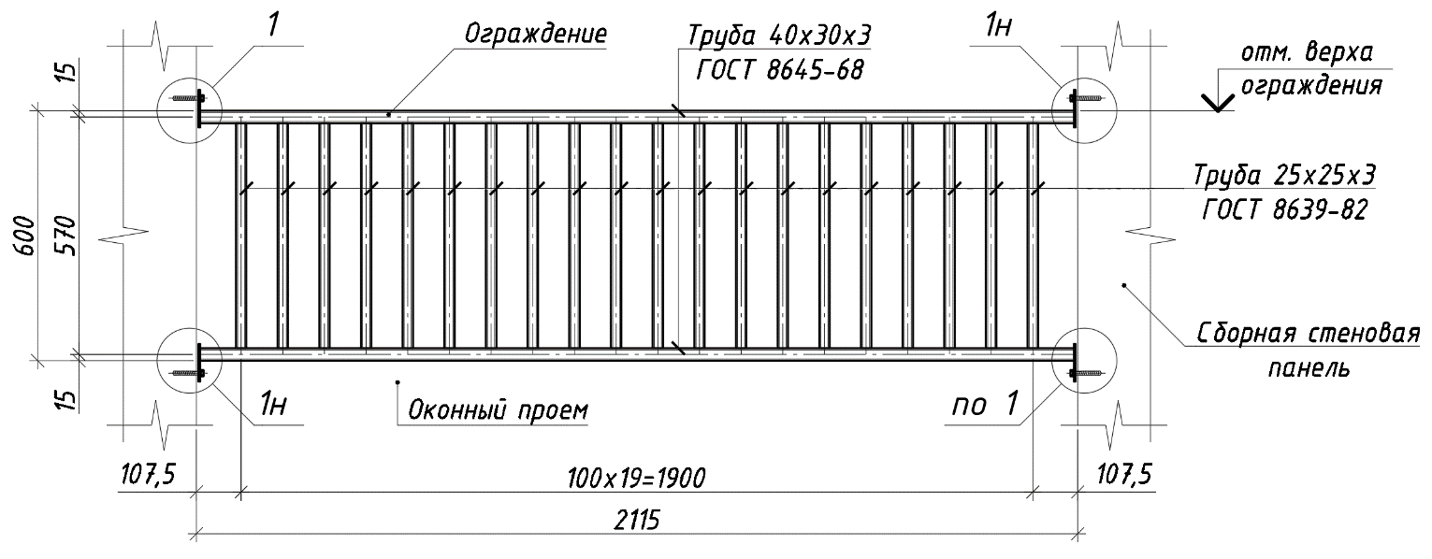
Рисунок 1.3 – Схема устройства и габариты металлического ограждения оконного проема

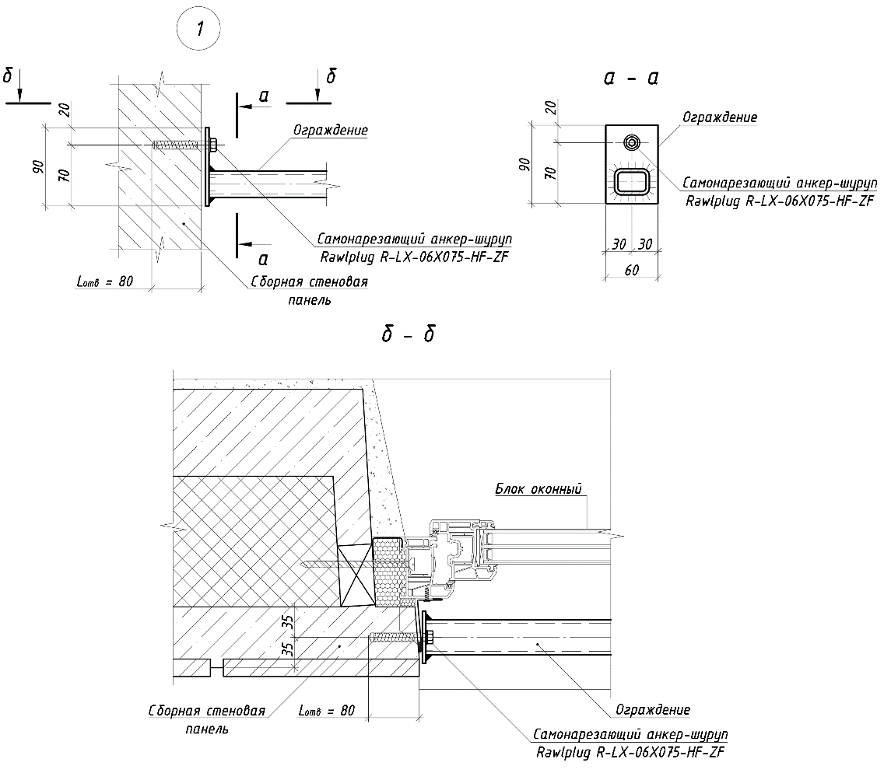
Рисунок 2.3 – Узлы к схеме на рисунке 1.3

Расчет металлического ограждения в программе «ЛИРА-САПР 2021»
Расчетная схема приведена на рисунке 3.3, деформированная схема металлического ограждения и внутренние усилия от расчетных нагрузок в элементах ограждения показаны соответственно на рисунках 4.3 и 5.3, 6.3, 7.3, результаты расчета ограждения по предельным состояниям первой и второй групп отображены на рисунках 8.3, 9.3 и 10.3.
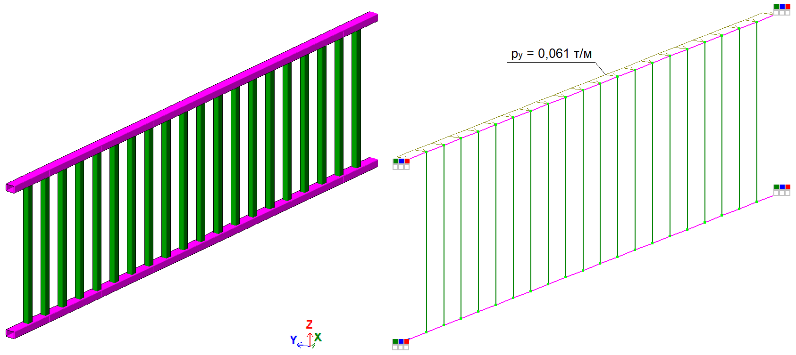
Рисунок 3.3 – Расчетная схема: жесткости, граничные условия, расчетные нагрузки (условно показана полезная нагрузка)
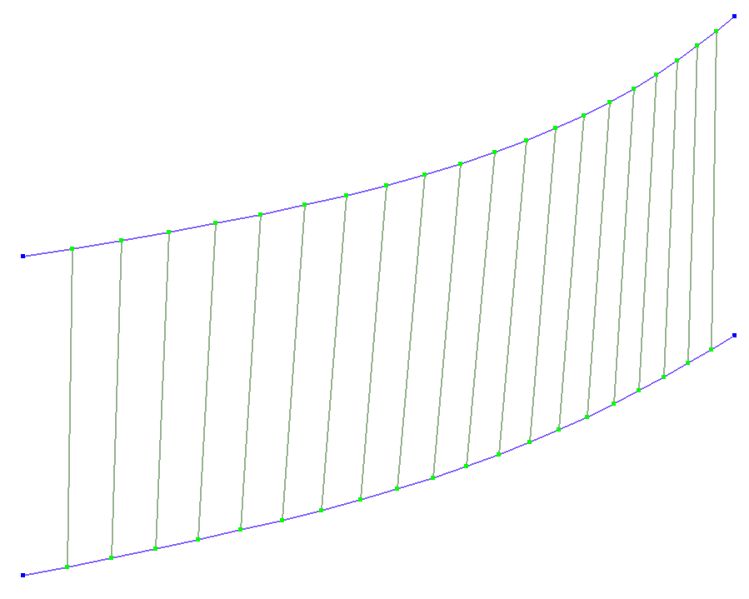
Рисунок 4.3 – Деформированная схема

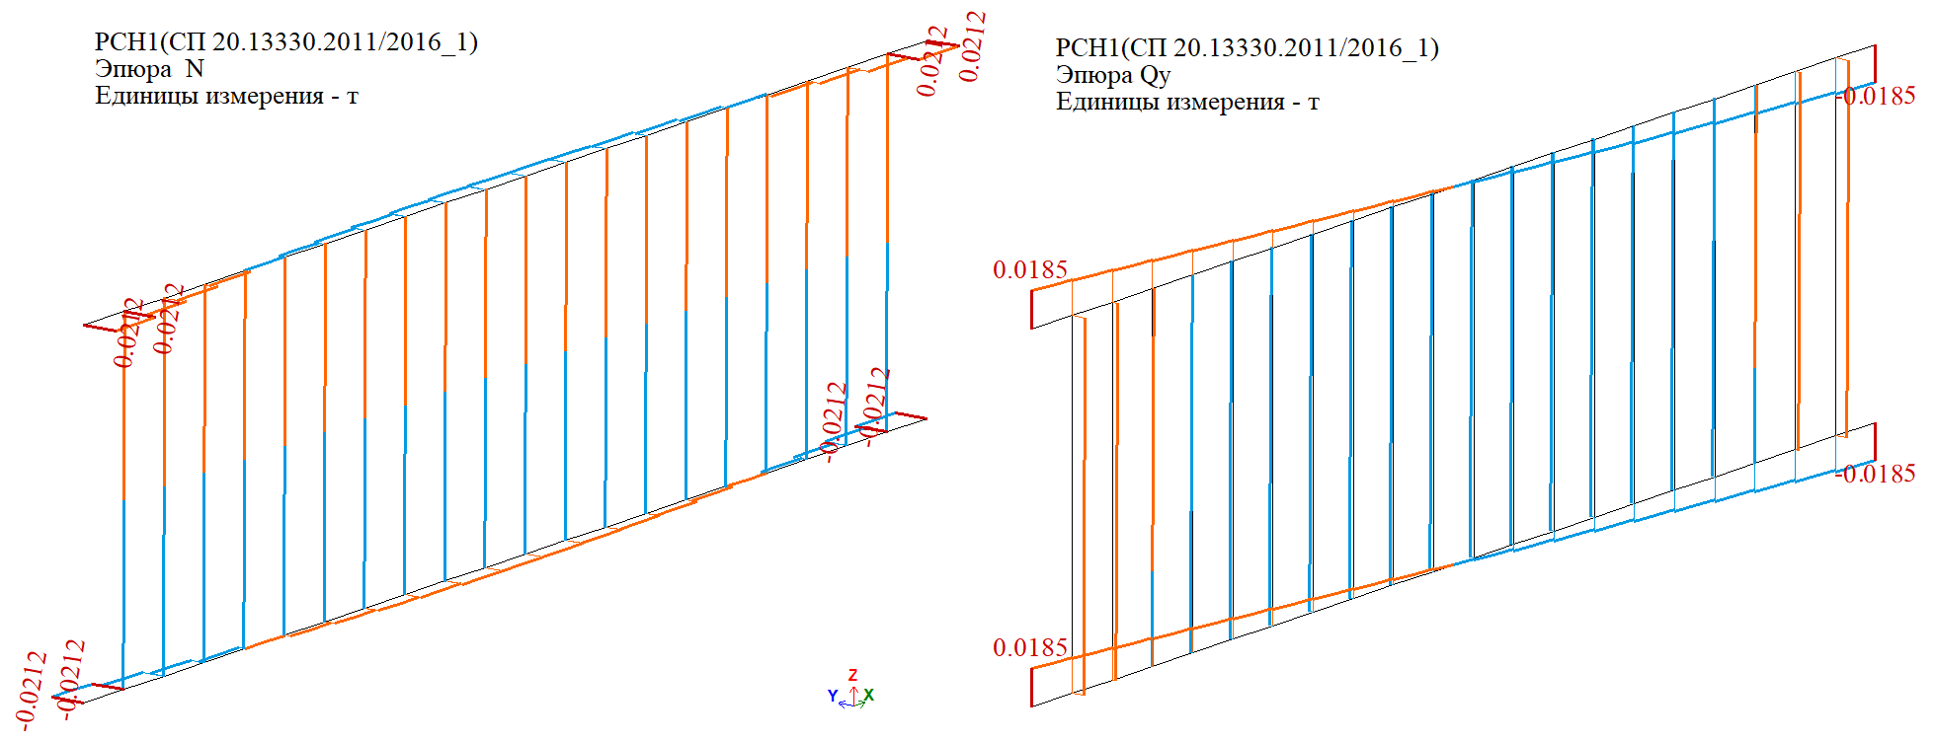
Рисунок 5.3 – Эпюра N (слева) и эпюра Qy (справа)

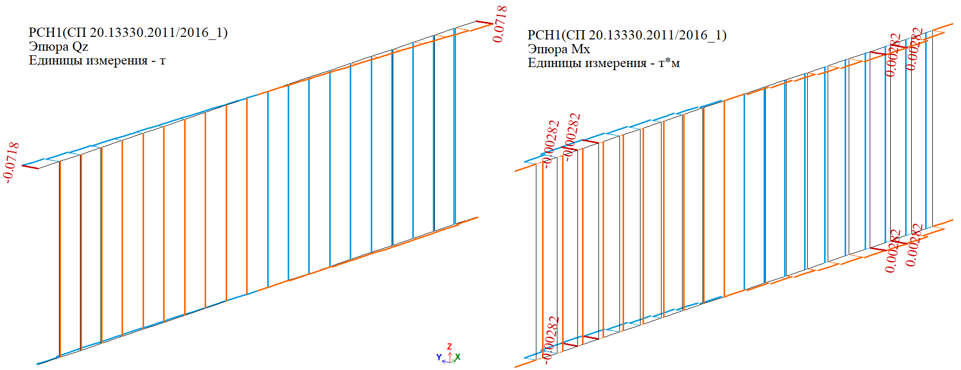
Рисунок 6.3 – Эпюра Qz (слева) и эпюра Mx (справа)
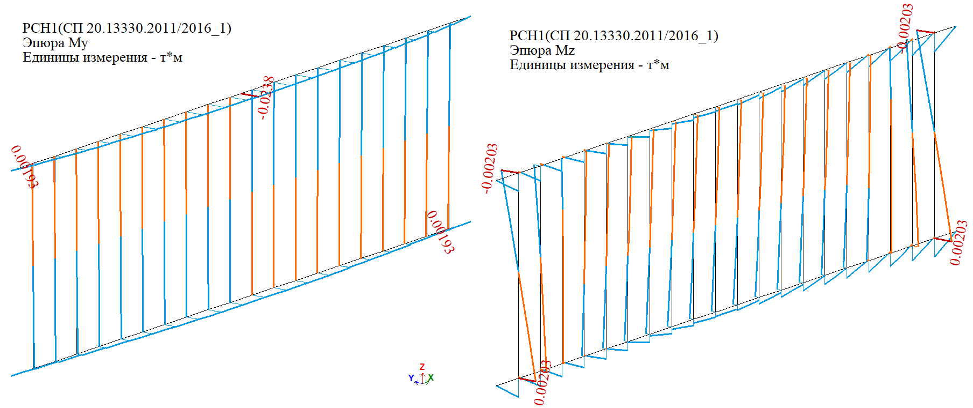
Рисунок 7.3 – Эпюра My (слева) и эпюра Mz (справа)
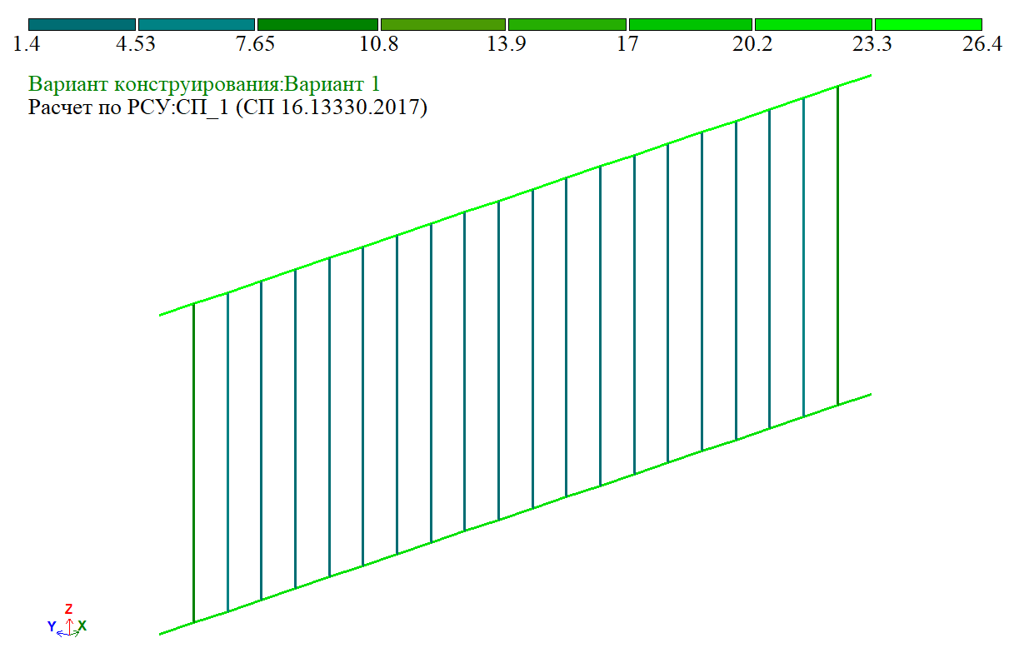
Рисунок 8.3 – Мозаика результатов проверки назначенных сечений по 1-му предельному состоянию
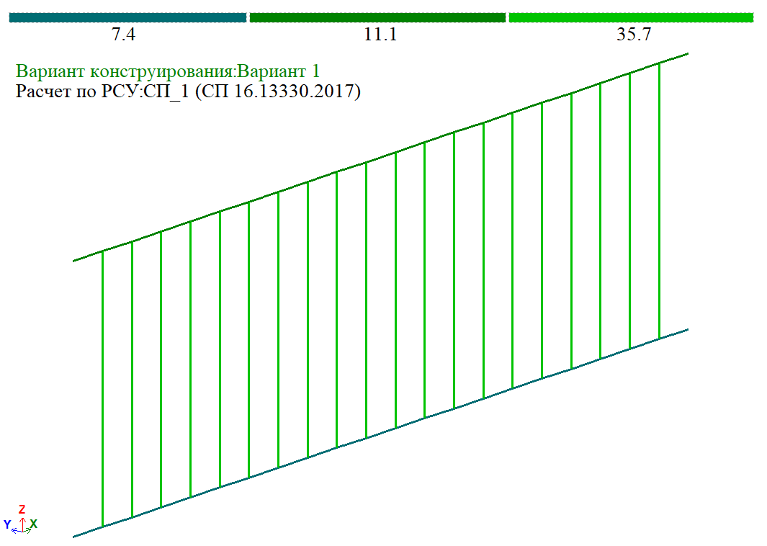
Рисунок 9.3 – Мозаика результатов проверки назначенных сечений по 2-му предельному состоянию
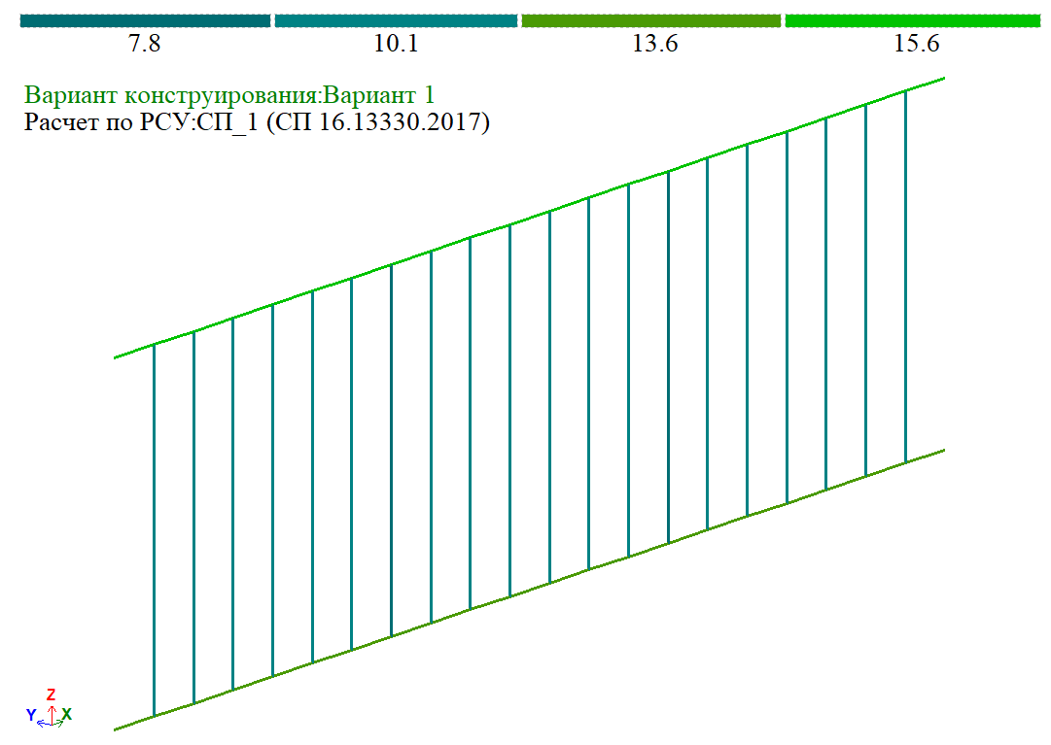
Рисунок 10.3 – Мозаика результатов проверки назначенных сечений по местной устойчивости
Прочность и устойчивость металлического ограждения оконного проема обеспечены.
Расчет металлического ограждения в программе «Кристалл»
Ниже дополнительно приведен расчет в программе «Кристалл» поручня ограждения в предположении, что им воспринимается вся полезная нагрузка величиной 0,5 кН/м (указано нормативное значение, п. 8.2.6 СП 20.13330.2016).

Расчет выполнен по СП 16.13330.2017 с изменениями №1,2

Общие характеристики

Сталь: C245
Группа конструкций по приложению В СП 16.13330 2

Коэффициент надежности по ответственности γ_{n} = 1

Коэффициент надежности по ответственности (2-е предельное состояние) 1

Коэффициент условий работы 1

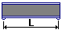

Конструктивное решение
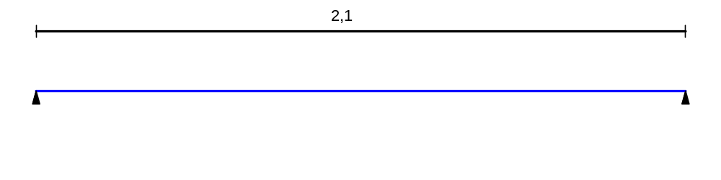

Закрепления от поперечных смещений и поворотов
 | Слева | Справа
Смещение вдоль Y | Закреплено | Закреплено
Смещение вдоль Z | Закреплено | Закреплено
Поворот вокруг Y
Поворот вокруг Z

Неупругая работа сечения не допускается
Сечение
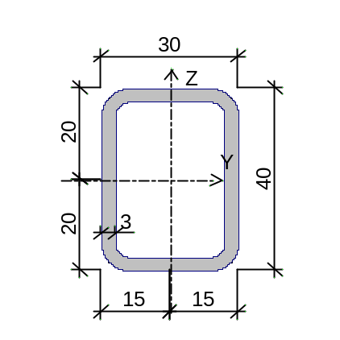
Профиль: Трубы стальные прямоугольные по ГОСТ 8645-68 40x30x3

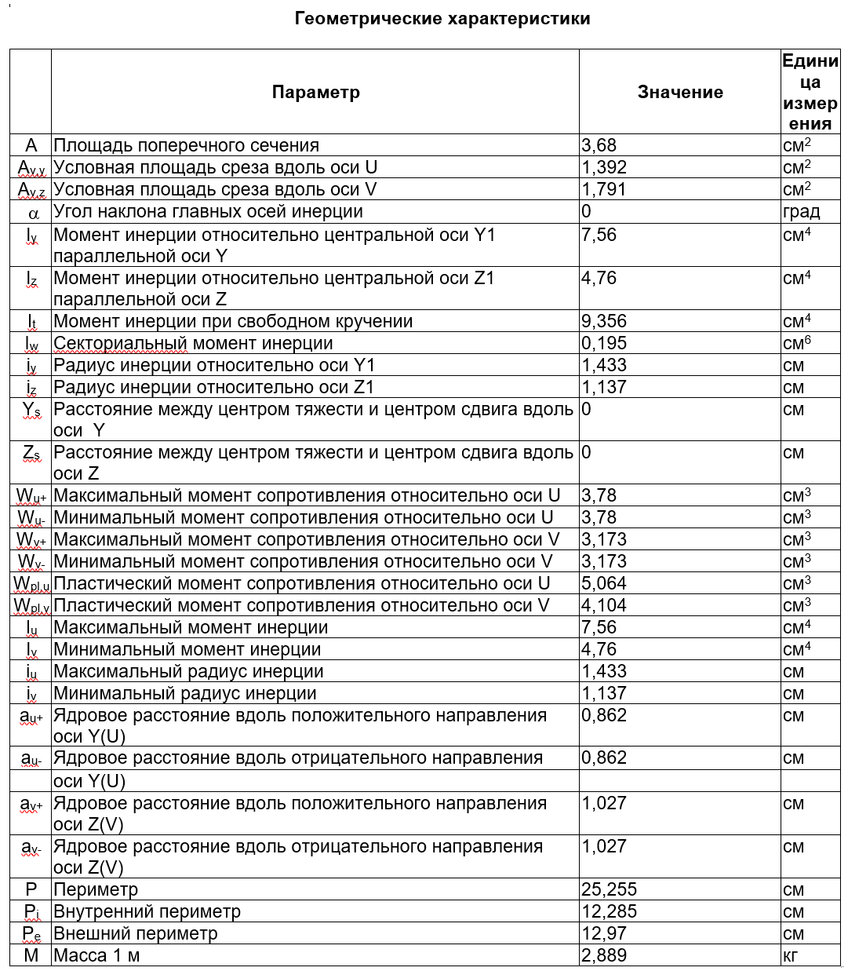

Загружение 1 - временное кратковременное
 | Тип нагрузки | Величина |  | Коэффициент включения собственного веса
 | длина = 2,1 м
 |  | 0,061 | Т/м

Загружение 1 - временное кратковременное
Коэффициент надeжности по нагрузке: 1,2
Пояс, к которому приложена нагрузка: верхний
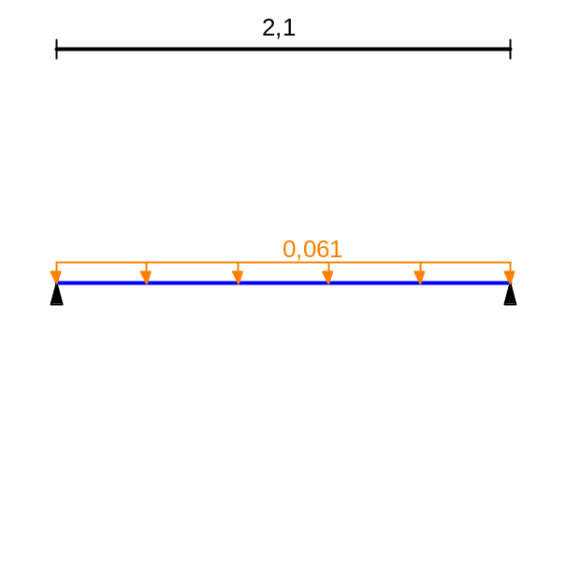
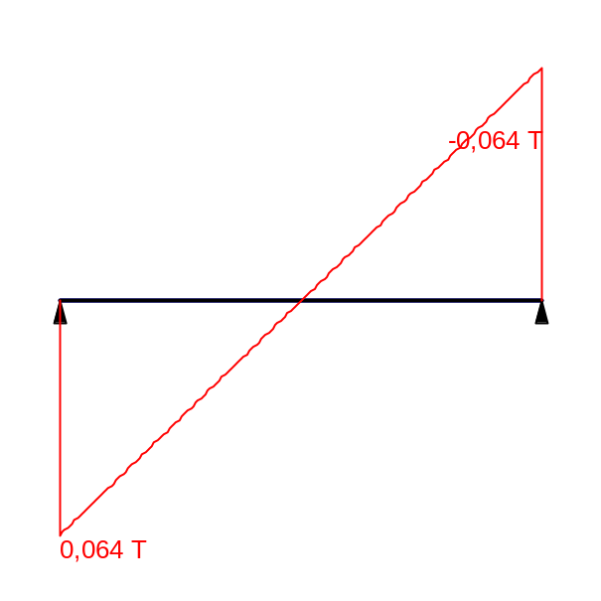 | 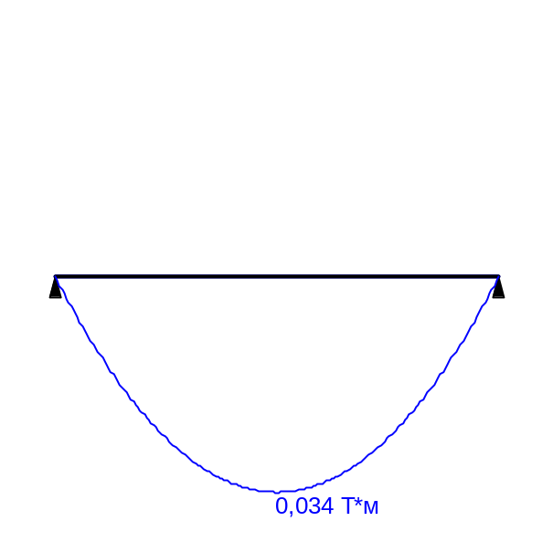

Огибающая величин Mmax по значениям расчетных нагрузок
Максимальный изгибающий момент | 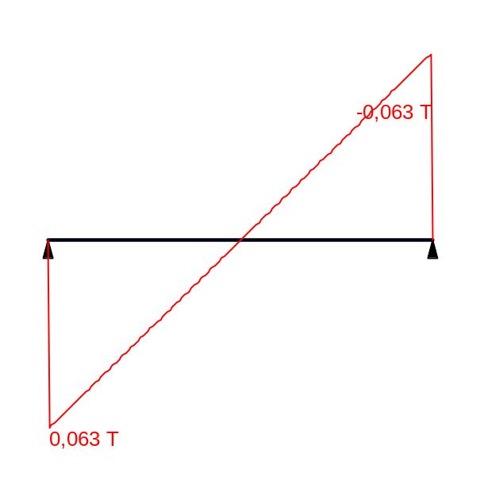Перерезывающая сила, соответствующая максимальному изгибающему моменту

Огибающая величин Mmin по значениям расчетных нагрузок
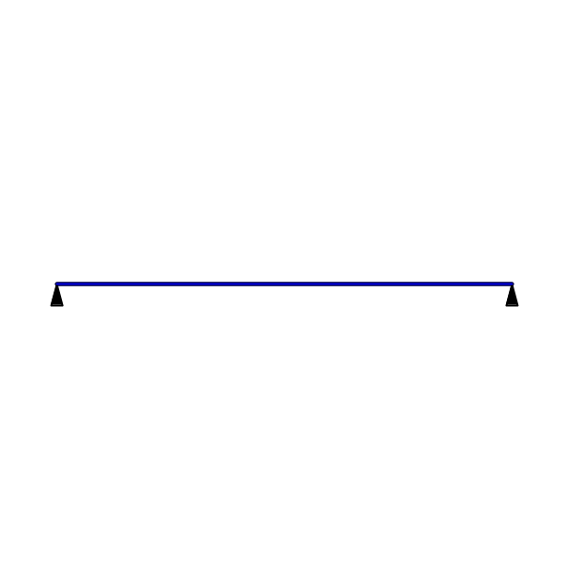Минимальный изгибающий момент | 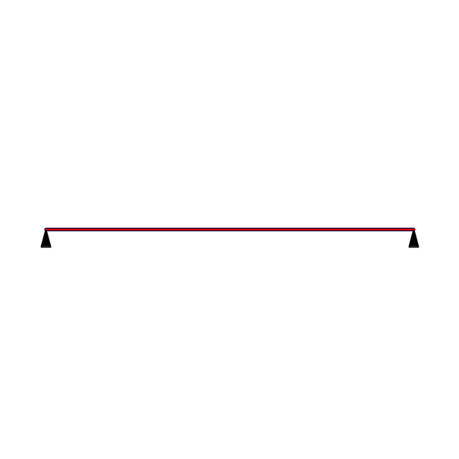Перерезывающая сила, соответствующая минимальному изгибающему моменту

Огибающая величин Qmax по значениям расчетных нагрузок
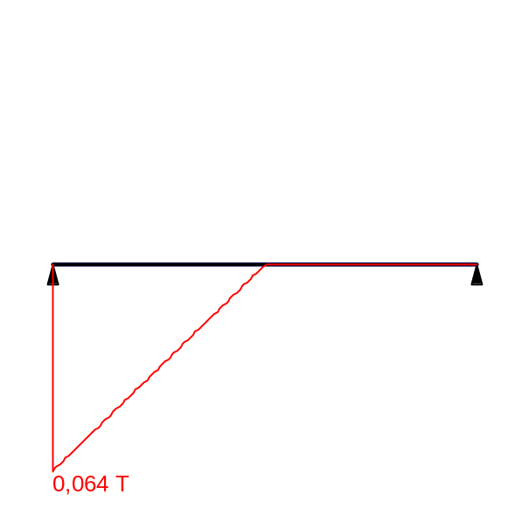Максимальная перерезывающая сила | 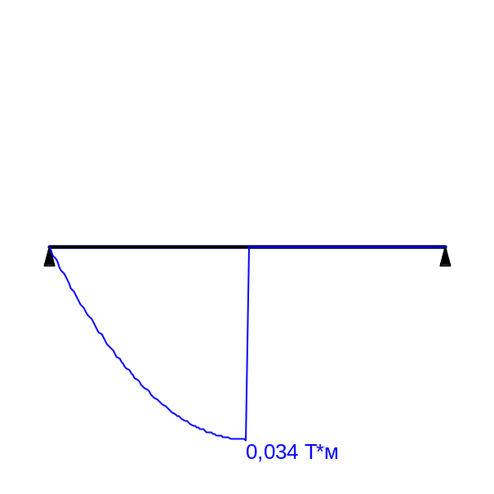Изгибающий момент, соответствующий максимальной перерезывающей силе

Огибающая величин Qmin по значениям расчетных нагрузок
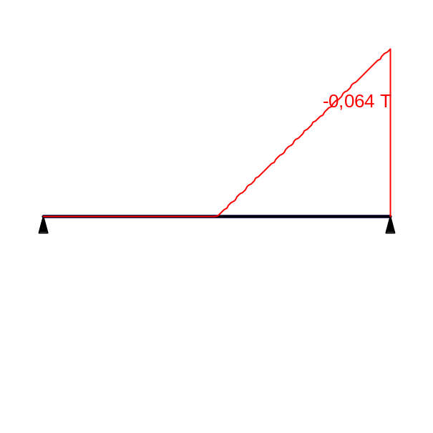Минимальная перерезывающая сила | 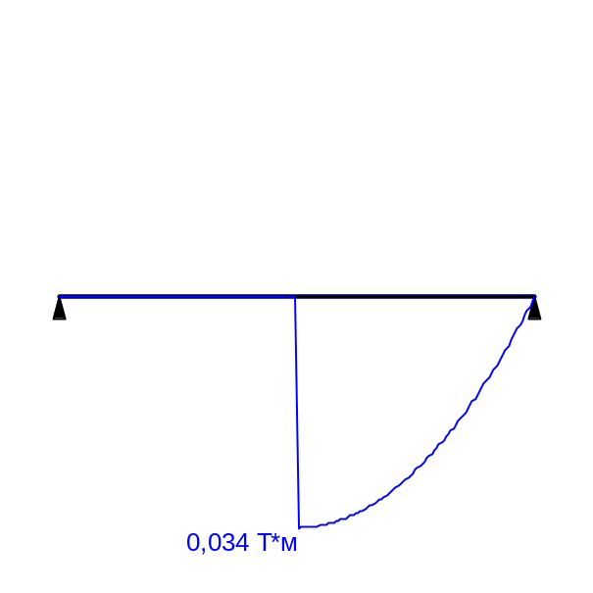Изгибающий момент, соответствующий минимальной перерезывающей силе

Огибающая величин Mmax по значениям нормативных нагрузок
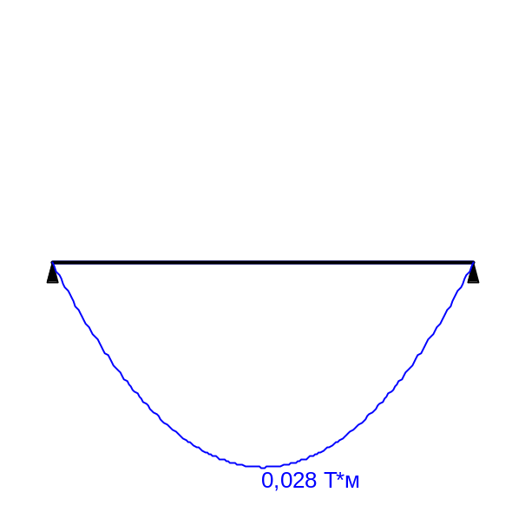Максимальный изгибающий момент | 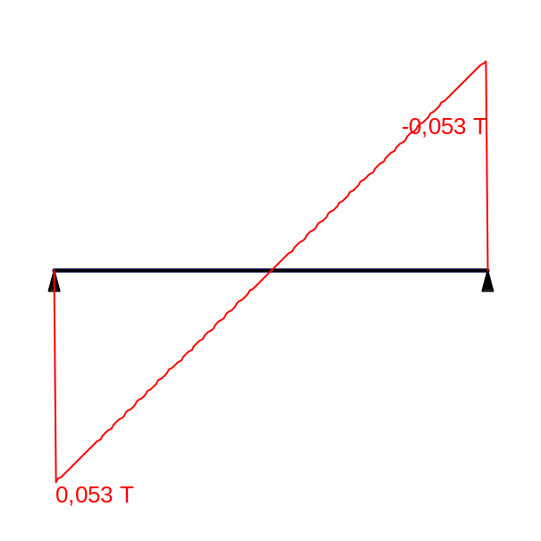Перерезывающая сила, соответствующая максимальному изгибающему моменту

Огибающая величин Mmin по значениям нормативных нагрузок
Минимальный изгибающий момент | Перерезывающая сила, соответствующая минимальному изгибающему моменту

Огибающая величин Qmax по значениям нормативных нагрузок
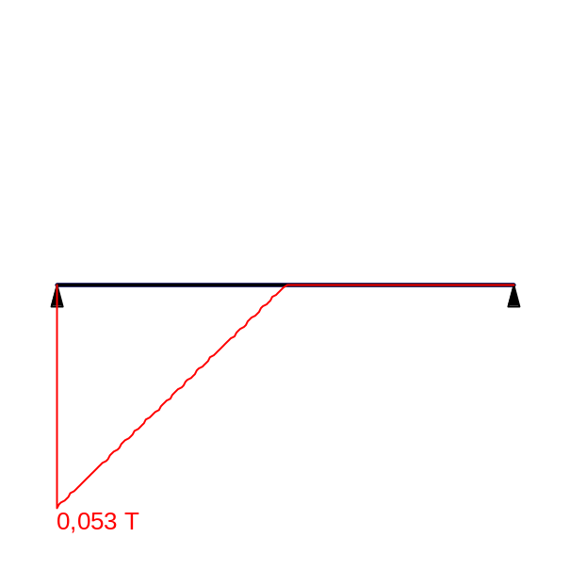Максимальная перерезывающая сила | 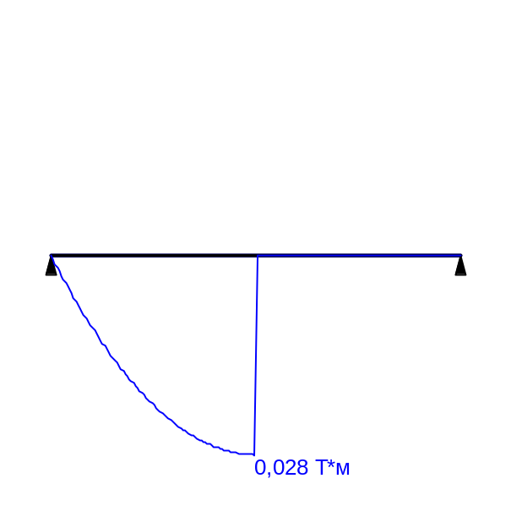Изгибающий момент, соответствующий максимальной перерезывающей силе

Огибающая величин Qmin по значениям нормативных нагрузок
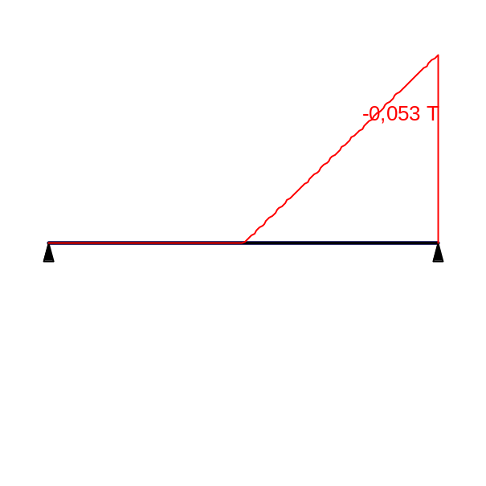Минимальная перерезывающая сила | 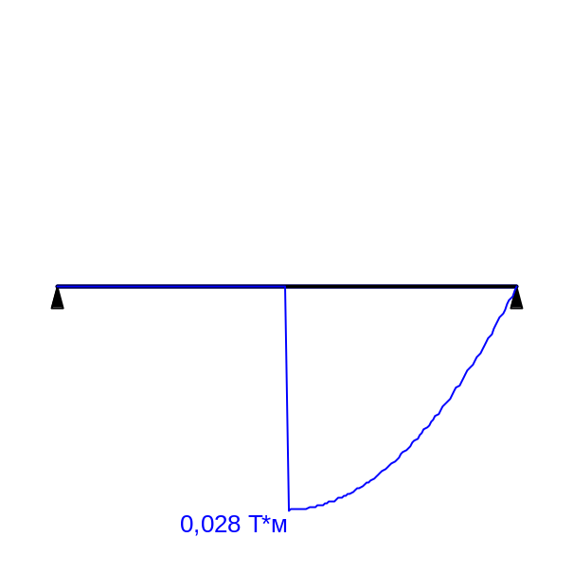Изгибающий момент, соответствующий минимальной перерезывающей силе

 | Опорные реакции
 | Сила в опоре 1 | Сила в опоре 2
 | Т | Т
по критерию M_{max} | 0 | 0
по критерию M_{min} | 0 | 0
по критерию Q_{max} | 0,064 | 0
по критерию Q_{min} | 0 | 0,064

Результаты расчета
Проверено по СНиП | Проверка | Коэффициент использования
п. 8.2.1 | Прочность при действии поперечной силы | 0,025
п. 8.2.1 | Прочность при действии изгибающего момента | 0,364
п. 8.4.1 | Устойчивость плоской формы изгиба при действии момента | 0,364
п. 8.2.1 | Прочность по приведенным напряжениям при одновременном действии изгибающего момента и поперечной силы | 0,245
пп. 7.3.2, 7.3.11, 8.5.1-8.5.8, 9.4.2, 9.4.3, 9.4.9 | Предельная гибкость стенки из условия местной устойчивости | 0,101
пп. 7.3.8, 7.3.11, 8.5.18, 9.4.7, 9.4.9 | Предельная гибкость свеса полки (поясного листа) из условия местной устойчивости | 0,096

Коэффициент использования 0,364 - Прочность при действии изгибающего момента

Прочность и устойчивость металлического ограждения оконного проема обеспечены.
Расчет анкерного крепления металлического ограждения на срез
Усилия в анкерном креплении определяются из общего статического расчета прикрепляемой конструкции (принимаются по результатам расчета в программе «ЛИРА-САПР 2021»).
Максимальные расчетные усилия (см. рисунки 5.3, 6.3, 7.3), действующие на анкерное крепление, равны Qz = 0,072 т, Qy = 0,019 т, N = 0,021 т. Согласно акту №2/09-23 (см. Приложение Г) по результатам испытания на срез самонарезающих анкеров-шурупов Rawlplug R-LX-06X075-HF-ZF допускаемая нагрузка на срез на один анкер составляет не более 0,244 т (2,39 кН). Равнодействующее усилие Q = 0,075 т (от Qz и Qy) не превышает 0,244 т.
Рекомендуется в качестве крепления металлического ограждения в четверть оконного проема применять анкер-шурупы Rawlplug R-LX-06X075-HF-ZF ввиду наличия монтажного зазора, обусловленного общими допусками на изготовление наружной панели и монтажом ограждения.
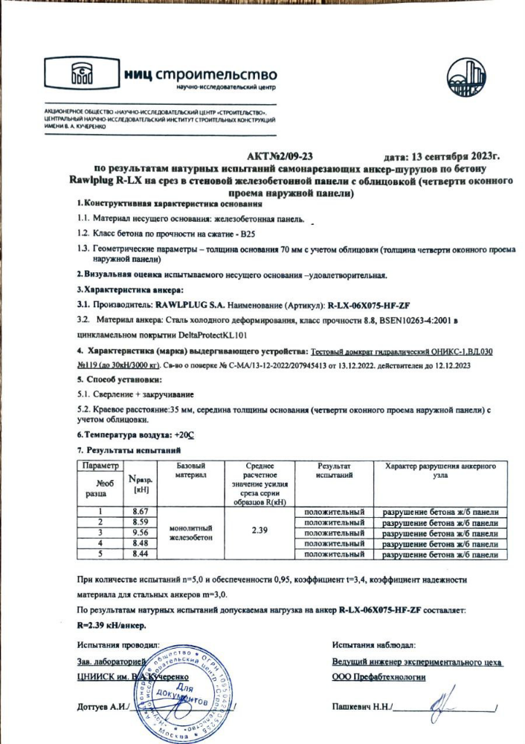
Прочность анкерного крепления металлического ограждения на срез обеспечена.
Выводы
Расчет металлического ограждения оконного проема выполнен по предельным состояниям первой и второй групп в соответствии с СП 20.13330.2016 и СП 16.13330.2017 на внешние нагрузки, описанные в данном расчете; прочность и устойчивость металлического ограждения, а также прочность анкерного крепления ограждения на срез обеспечены.
Рекомендуется в качестве крепления металлического ограждения в четверть оконного проема применять анкер-шурупы Rawlplug R-LX-06X075-HF-ZF ввиду наличия монтажного зазора, обусловленного общими допусками на изготовление наружной панели и монтажом ограждения.

Приложение В

Приложение Г. Сертификаты
